पहुँचयुक्तता परिक्षण सम्बन्धी अध्ययन प्रतिवेदन

काभ्रेपलाञ्चोक र सिन्धुपाल्चोकका भुम्लु गाउँपालिका, मण्डनदेउपुर नपा, ईन्द्रावती गाउँपालिका, मेलम्ची नपा र हेलम्बु गाउँपालिकाको क्वारेन्टिन तथा आइसोलेशन स्थल

२०७७ /०६/ ३८
Figure 1मिलन बगाले, परामर्शकर्ता ( अरकिटेक्ट इन्जिनियर) , राष्टिय अपाङ्ग महासंघ नेपाल
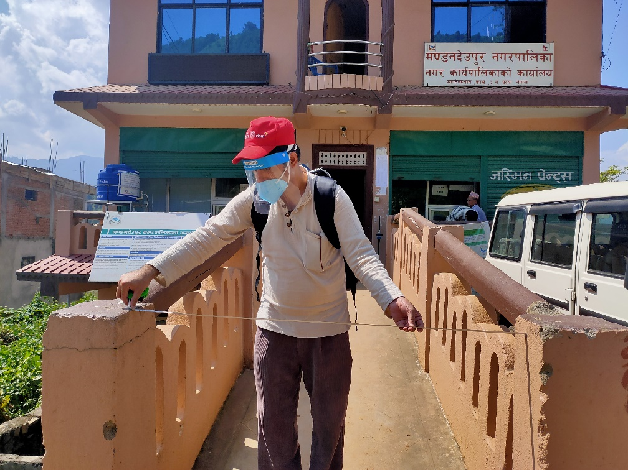



\

कृतज्ञता ज्ञापन
कोभिड—१९ को महामारी र प्रतिकार्यका लागि सीबीएम नेपालले राष्ट्रिय अपांग महासंघ—नेपाल, सप्रोस नेपाल र सीएमसी नेपालसंग हातेमालो गरि ‘समावेशी कोभिड प्रतिकार्यका लागि संयुक्त पहल’ परियोजना सञ्चालनमा ल्याएको छ । यो परियोजना काभ्रेको भुम्लु गाउँपालिका, मण्डन देउपुर नगरपालिका तथा सिन्धुपाल्चोकको इन्द्राबती र हेलम्बु गाउँपालिकामा सञ्चालित छ । यो परियोजनाले अपांगता भएका ब्यक्तिका लागि सहायता सामाग्री वितरण, मनोसामाजिक परामर्श, स्वास्थ्य सम्बन्धी परामर्श, जनचेतनामूलक कार्यक्रम, क्वारेन्टिन स्थल तथा आइसोलेशन सेन्टरहरुको अनुगमन तथा पहुँचयुक्तता परिक्षण जस्ता कार्यहरु गरिरहेको छ । परियोजनाले टोल फ्रि नम्बर मार्फत निशुल्क परामर्श पनि दिइरहेको छ । परियोजना सञ्चालनमा स्थानीय तहमा कार्यरत डीपीओ (अपांगता भएका ब्यक्तिका संस्था) र स्थानीय तहसंग निरन्तर समन्वय र सहकार्य गरिएको पाईएको छ ।
यसै क्रममा राष्ट्रिय अपांग महासंघ —नेपाल (एनएफडीएन) र सीबीएम नेपालको संयुक्त टोलीले २०७७ साल असोज १२ गतेदेखि असोज १५ गतेसम्म भुम्लु गाउँपालिका, मण्डनदेउपुर नगरपालिका, इन्द्रावती गाउँपालिका, मेलम्ची नगरपालिका र हेलम्बु गाउँपालिकामा रहेका विभिन्न क्वारेन्टिन स्थल, आइसोलेशन सेन्टर र स्वास्थ्य संस्थाहरुको संयुक्त अनुगमन तथा पहुँचयुक्तता परिक्षण कार्य सम्पन्न गरेको थियो । संयुक्त अनुगमनमा पत्रकार, स्थानीय तहका प्रतिनिधि तथा अपांगता भएका ब्यक्तिहरुका संस्थाका प्रतिनिधिहरु पनि उपस्थित हुनुहुन्थ्यो । संयुक्त अनुगमन तथा पहुँचयुक्तता परिक्षणका लागि महासंघ र सीबीएमको टोली असोज १२ गते काठमाडौंबाट काभ्रे प्रस्थान गरेको थियो । टोलीको संयोजन राष्ट्रिय अपांग महासंघका संघीय कोषाधक्ष्य केपी पौडेलले गर्नुभएको थियो । पहुँचयुक्तता परिक्षण गर्ने कामका लागि मलाई परामर्शदाताको रुपमा जिम्मेवारी मिलेकोमा राष्ट्रिय अपांग महासंघ नेपालका संघीय कोषाधक्ष्य केपी पौडेल, प्रशासकीय ब्यवस्थापक मनिष प्रसाई, परियोजना संयोजक विमल पौडेल, परियोजना अधिकृत सुरक्षा ढुंगानालगायत राष्ट्रिय अपांग महासंघ नेपाल परिवारप्रति हार्दिक आभार ब्यक्त गर्दछु ।
स्थलगत अध्ययन तथा नापजाँचका महत्वपूर्ण सुझाव सल्लाह दिई मार्गनिर्देशन तथा स्थलगत अध्ययनमा सहजीकरण गर्नुहुने गर्नुहुने भुम्लु गाउँपालिकाकी उपाधक्ष्य कल्पना श्रेष्ठ, प्रमुख प्रशासकीय अधिकृत मदन कुमार बजगाई तथा विद्यालय नर्स निशा लामा, मण्डनदेउपुर नगरपालिकाकी उपप्रमुख पार्वती शाही, प्रमुख प्रशासकीय अधिकृत प्रणराज न्यौपाने तथा क्वारेन्टिनमा कार्यरत स्वास्थ्यकर्मी अनुपा खरेल, मेलम्ची आइसोलेशन वार्डका स्वास्थ्यकर्मी निरोज नेपाल, ईन्द्रावती गाउँपालिकाका अध्यक्ष बंशलाल तामाङ, उपाधक्ष्य मीरा अधिकारी लामा तथा स्वास्थ्य शाखा प्रमुख परशुराम श्रेष्ठ, हेलम्बु गाउँपालिकाका अध्यक्ष निमा ग्याल्जेन शेर्पा, स्वास्थ्य शाखा प्रमुख ज्ञानेन्द्र सिग्देल, गोल्मादेवी माध्यमिक विद्यालयका प्रधानाध्यापक ओम प्रसाद ढुंगेल, सीबीएमका मानवीय सहायता संयोजक सुमेरु त्रिपाठी तथा सञ्चार अधिकृत किशोर शर्मा, सहयात्री पत्रकार बीएम आचार्य तथा दोभाषे सागर सुवेदी, सप्रोस—नेपाल र सीएमसी नेपालमा कार्यरत मित्रहरु, अपांगतासंग सम्बन्धित स्थानीय संस्थाका प्रतिनिधिहरु लगायत पहुँचयुक्तता परिक्षण कार्यमा सहयोग गर्नुहुने सबैमा हार्दिक आभार ब्यक्त गर्दछु । प्रस्तुत प्रतिवेदनमा पहुँचयुक्तता परिक्षण गरी वर्तमान स्थितिको विवरण तस्वीरसाथ उल्लेख गरी सुधारका लागी सुझावहरु समेटिएको छ । प्रतिवेदन सम्बन्धित सबैलाई उपयोगी हुने आशा लिएको छु । धन्यवाद ।
मिलन बगाले
परामर्शदाता
(२०७७ साल असोज २८ गते बुधबार)

अध्याय १

१.१ कोभिड—१९ को महामारी र प्रतिकार्यका लागि संयुक्त पहल

यतिबेला सिंगो विश्व कोरोनाको कहर भोगिरहेको छ । यसका कारण मानव सभ्यताले अकल्पनीय कष्ट झेलिरहेको छ । यो भाइरस सन् २०१९ को नोभेम्बरमा चीनको हुवेइ प्रान्तको वुहान शहरबाट फैलन शुरु भएको थियो । सन् २०२० फेब्रुअरी ११ मा विश्व स्वास्थ्य संगठनले यो भाइरसको आधिकारिक नाम कोभिड—१९ (कोरोना भाइरस डिजिज) घोषणा गरेको हो । नेपाल सरकार, स्वास्थ्य तथा जनसंख्या मन्त्रालयद्धारा सञ्चालित वेब पोर्टलमा जनाईए अनुसार २०७७ साल असोज २५ गते सम्ममा नेपालमा १,०५,६८४ जनामा कोरोना संक्रमण पुष्टि भएको छ । कुल संक्रमितमध्ये ६१४ जनाको मृत्यु भैसकेको छ भने ७४,२५२ जना ब्यक्ति निको भैसकेका छन्(https://covid19.mohp.gov.np/) । जोन हप्किन्स विश्वविद्यालय, कोरोना रिसोर्स सेन्टरको वेबसाईटमा उल्लेख भए अनुसार हालसम्ममा संसारभर १८८ देशका ३,७२,०७,४३९ जना ब्यक्तिमा कोरोना संक्रमण पुष्टि भैसकेको छ भने १०,७२,८७१ जना ब्यक्तिले ज्यान गुमाईसकेका छन्। \ (https://coronavirus.jhu.edu/map.html)
कोरोना कहरपछि लामो समय बन्दाबन्दी (लकडाउन) गरिंदा धेरै ब्यक्तिहरुले विभिन्न समस्याहरु भोग्नुपर्‍ययो । अपाङ्गता भएका ब्यक्तिहरुले भोग्नु परेको समस्याबारे राष्ट्रिय अपांग महासंघ नेपालले एक अध्ययन गरेको थियो । उक्त अध्ययन प्रतिवेदन (२०२०) का अनुसार अपाङ्गता भएका ४०.०८ प्रतिशत ब्यक्तिले कोरोनापछिको बन्दान्दीका कारण आफ्नो आयस्रोत गुमाएका छन् । उक्त प्रतिवेदनका अनुसार अपाङ्गता भएका ब्यक्तिहरुमा कोभिड—१९ सम्बन्धी सूचनाको पहुँच निकै कम छ । ६०.३४ प्रतिशत अपाङ्गता भएका ब्यक्तिलाई राहतको आवश्यकता परेको तथा ४५ प्रतिशतमा मात्र राहतमा पहुँच पुगेको पनि सो प्रतिवेदनमा उल्लेख छ ।
कोभिड—१९ को महामारी र प्रतिकार्यका लागि सीबीएम नेपालले राष्ट्रिय अपांग महासंघ— नेपाल, सप्रोस नेपाल र सीएमसी नेपालसंग हातेमालो गरि ‘समावेशी कोभिड प्रतिकार्यका लागि संयुक्त पहल’ परियोजना सञ्चालनमा ल्याएको छ । यो परियोजना काभ्रेको भुम्लु गाउँपालिका, मण्डन देउपुर नगरपालिका तथा सिन्धुपाल्चोकको इन्द्राबती र हेलम्बु गाउँपालिकामा सञ्चालित छ । यो परियोजनाले अपाङ्गता भएका ब्यक्तिका लागि सहायता सामाग्री वितरण, मनोसामाजिक परामर्श, स्वास्थ्य सम्बन्धी परामर्श, जनचेतनामूलक कार्यक्रम, क्वारेन्टिन स्थल तथा आइसोलेशन सेन्टरहरुको अनुगमन तथा पहुँचयुक्तता परिक्षण गर्दा कार्यहरु गरिरहेको छ । परियोजनाले टोल फ्रि नम्बर मार्फत निशुल्क परामर्श पनि दिइरहेको छ । परियोजना सञ्चालनमा स्थानीय तहमा कार्यरत डीपीओ (अपाङ्गता भएका ब्यक्तिका संस्था) र स्थानीय तहसंग निरन्तर समन्वय र सहकार्य गरिएको छ ।

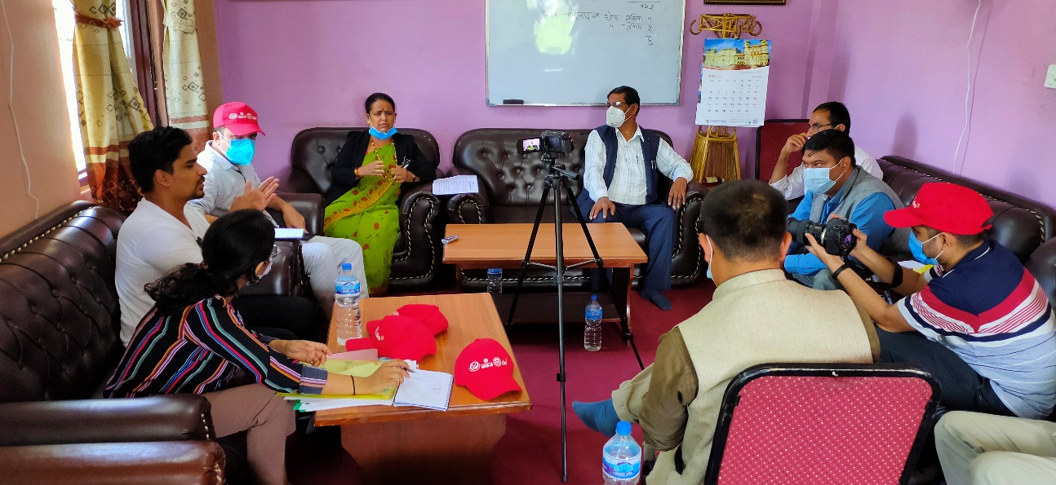
Figure 2मण्डनदेउपुर नपा कार्यालयमा उपप्रमुखसंग एनएफडीएन र सीबीएम प्रतिनिधिको छलफल

१.२ समावेशी विकासका लागि भौतिक तथा सञ्चार पहुँच

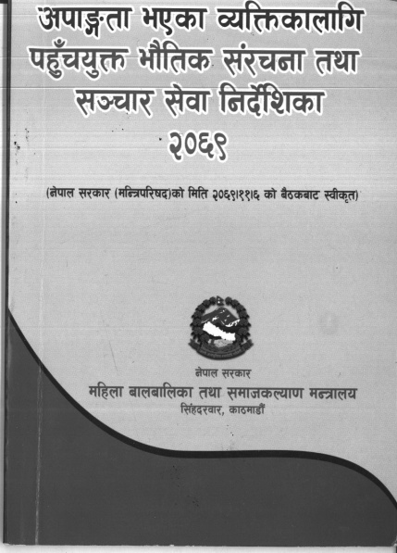
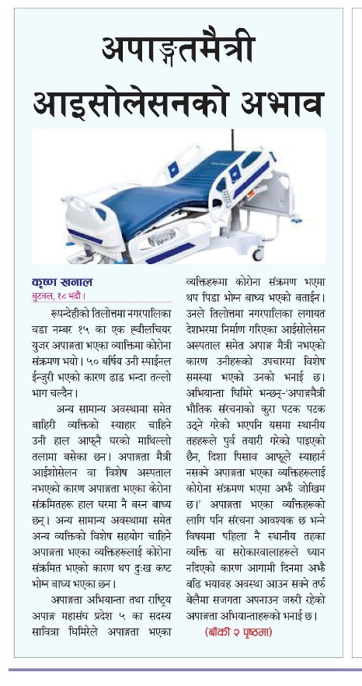
पहुँचयुक्तता अपांगता भएका ब्यक्तिहरुको जीवनका सबै पक्षमा हुने सहभागितामा बृद्धि गर्न र उनीहरुले पाउनु पर्ने सेवा र सुविधा सहजरुपमा प्राप्त गर्न आवश्यक अनिवार्य पूर्वशर्त हो । अपांगता भएका ब्यक्तिहरुको अधिकार सम्बन्धी महासन्धी (सन् २००६) को धारा ३ मा पहुँचयुक्ततालाई महासन्धीको एक मुख्य सिद्धान्तको रुपमा स्वीकार गरिएको छ । यो महासन्धीको धारा ९ मा पहुँचयुक्तताका लागि राज्यले अवलम्बन गर्नुपर्ने विविध उपायको व्यवस्था गरिएको छ । महासन्धीलाई घरेलुकरण गर्ने सन्दर्भमा नेपालको संविधान २०७२ मा अपांगता भएका ब्यक्तिहरुलाई अन्य नागरिकसरह सहज जीवनयापनका निम्ति सहज, दिगो र पहुँचयुक्त वातावरण निर्माण गर्नु पर्ने कुरा उल्लेख गरिएको छ । त्यसैगरी, नेपाल सरकारले न्यूनतम शर्त एवं मापदण्डहरु सहित अपांगता भएका ब्यक्तिका लागि पहुँचयुक्त भौतिक संरचना तथा सञ्चार सेवा निर्देशिका, २०६९ लागु गरिसकेको छ । यसैगरी भूकम्पपछिको पुनर्निर्माण कार्यमा नीतिगत तहमै सबै सार्वजनिक संरचनालाई अनिवार्य रुपमा पहुँचयुक्त बनाउने प्रतिबद्धता अनुरुप काम अगाडी बढाईएको छ । सार्वजनिक र निजी क्षेत्रबाट समेत केही भौतिक संरचना, सञ्चार सेवा तथा अन्य सेवा निर्माण तथा पुनर्निर्माण गर्दा न्यूनतम मापदण्ड अवलम्बन गर्ने प्रयास भैरहेका छन् । (http://nfdn.org.np)
नेपाल सरकारले लागु गरेको ‘कोरोना भाइरस सम्बन्धी क्वारेन्टाइन सन्चालन तथा व्यवस्थापन गर्न बनेको मापदण्ड—२०७६’ मा गर्भवती महिला, दश बर्षसम्मका बालबालिका, जेष्ठ नागरिक र अपांगता भएका ब्यक्तिका लागि प्राथमिकता दिई अलग्गै क्वारेन्टाइनको व्यवस्था गरिनुपर्ने उल्लेख गरिएको छ । अधिकांश जिल्लामा सामुदाियक क्वारेन्टाइनका रुपमा विद्यालय भवनहरु प्रयोग गरिएका छन् । मापदण्डमा पहुँचयुक्तताका कुरा उल्लेख गरिएपनि क्वारेन्टिन तथा आइसोलेशन सेन्टरहरु पहुँचयुक्त नहुँदा अपांगता भएका ब्यक्तिहरुले सास्ती पाईरहेको खबर छापामा आईरहेका छन् । बुटवल टुडे दैनिकले भदौ १८ गतेको अंकमा बुटवलमा आइसोलेशन सेन्टर पहुँचयुक्त नहुँदा अपांगता भएका ब्यक्तिले सास्ती भोग्नुपरेको समाचार प्रकाशित गरेको थियो ।

१.३ क्वारेन्टिन तथा आइसोलेशन स्थलहरुको पहुँचयुक्तता परिक्षण
राष्ट्रिय अपांग महासंघ —नेपाल (एनएफडीएन) र सीबीएम नेपालको संयुक्त टोलीले २०७७ साल असोज १२ गतेदेखि असोज १५ गतेसम्म काभ्रे र सिन्धुपाल्चोकका भुम्लु गाउँपालिका, मण्डनदेउपुर नगरपालिका, इन्द्रावती गाउँपालिका, मेलम्ची नगरपालिका र हेलम्बु गाउँपालिकामा रहेका विभिन्न क्वारेन्टिन स्थल, आइसोलेशन सेन्टर र स्वास्थ्य संस्थाहरुको संयुक्त अनुगमन तथा पहुँचयुक्तता परिक्षण कार्य सम्पन्न गरेको थियो । संयुक्त अनुगमनमा पत्रकार, स्थानीय तहका प्रतिनिधि तथा अपांगता भएका ब्यक्तिहरुका संस्थाका प्रतिनिधिहरु पनि उपस्थित हुनुहुन्थ्यो । संयुक्त अनुगमन तथा पहुँचयुक्तता परिक्षणका लागि महासंघ र सीबीएमको टोली असोज १२ गते काठमाडौंबाट काभ्रे प्रस्थान गरेको थियो । टोलीको संयोजन राष्ट्रिय अपांग महासंघका संघीय कोषाधक्ष्य केपी पौडेलले गर्नुभएको थियो । टोलीमा महासंघका परियोजना संयोजक विमल पौडेल, परियोजना अधिकृत सुरक्षा ढुंगाना, दोभाषे सागर सुवेदी, पत्रकार बीएम आचार्य (सम्पादक, शिक्षालय मासिक) हुनुहुन्थ्यो भने सीबीएमका तर्फबाट मानवीय सहायता संयोजक सुमेरु त्रिपाठी र सञ्चार अधिकृत किशोर शर्मा हुनुहुन्थ्यो ।
संयुक्त टोलीले भुम्लु गाउँपालिकामा प्रकाश मावि तथा स्थानीय स्थानीय स्वास्थ्य चौकीको अनुगमन तथा पहुँचयुक्तता परिक्षण गरेको थियो । सो कार्यमा गाउँपालिकाकी उपाधक्ष्य कल्पना श्रेष्ठपनि उपस्थित हुनुहुन्थ्यो । मण्डनदेउपुर नगरपालिकामा कालिकादेवी प्राविमा रहेको क्वारेन्टिनको अनुगमन गरिएको थियो । मेलम्ची नगरपालिकामा बाहुनपाटीमा अवस्थित आइसोलेशन वार्डको अनुगमन कार्य गरिएको थियो भने ईन्द्रावती गाउँपालिकामा ऐँसेलुखर्क मावि परिसर तथा हेलम्बु गाउँपालिकामा गोल्मादेवी मावि परिसरको क्वारेन्टिनको अनुगमन तथा पहुँचयुक्तता परिक्षण गरिएको थियो । माथी उल्लेखित सबै स्थानीय तहका भवन परिसरहरुको पनि द्रुत पहुँचयुक्तता परिक्षण गरिएको थियो । आइसोलेशन सेन्टरमा चाहि सुरक्षाका कारण नापजाँच कार्य नगरि अवलोकन र सोधपूछमात्र गरिएको थियो ।
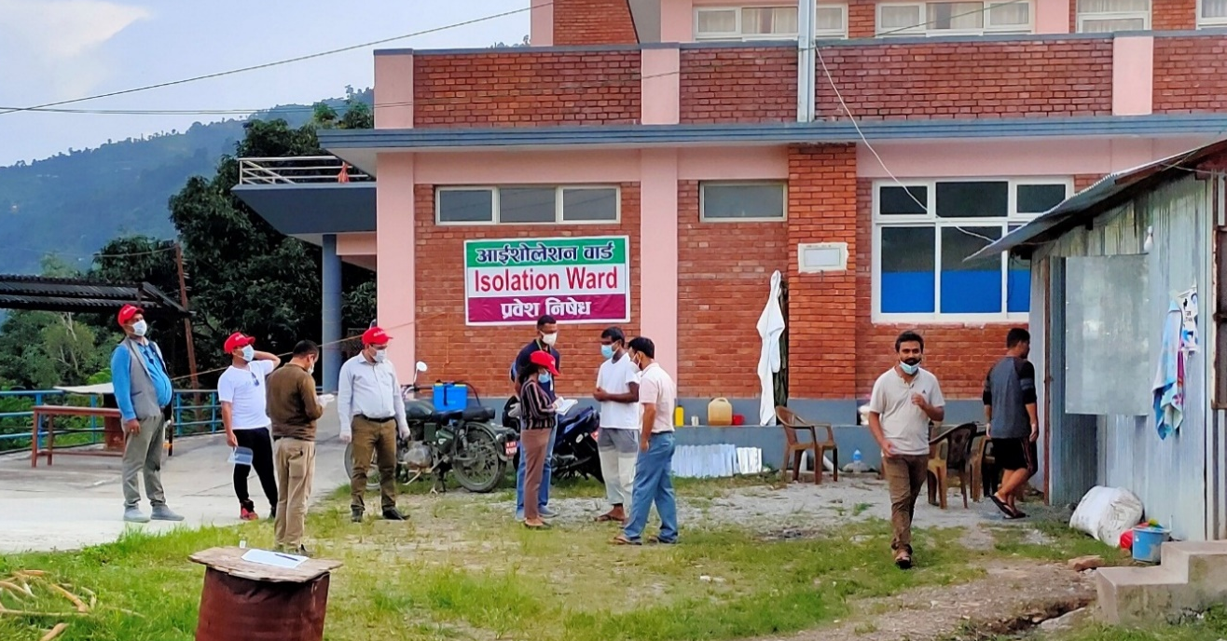
Figure 3आइसोलेसन सेन्टरमा पँह्चयुक्त परिक्षण गरिदै

Figure 4प्रकाश मावि, भुम्लुमा गाउँपालिकी उपाधक्ष्य (सबैभन्दा दायाँ) सहित महासंघका प्रतिनिधिहरु

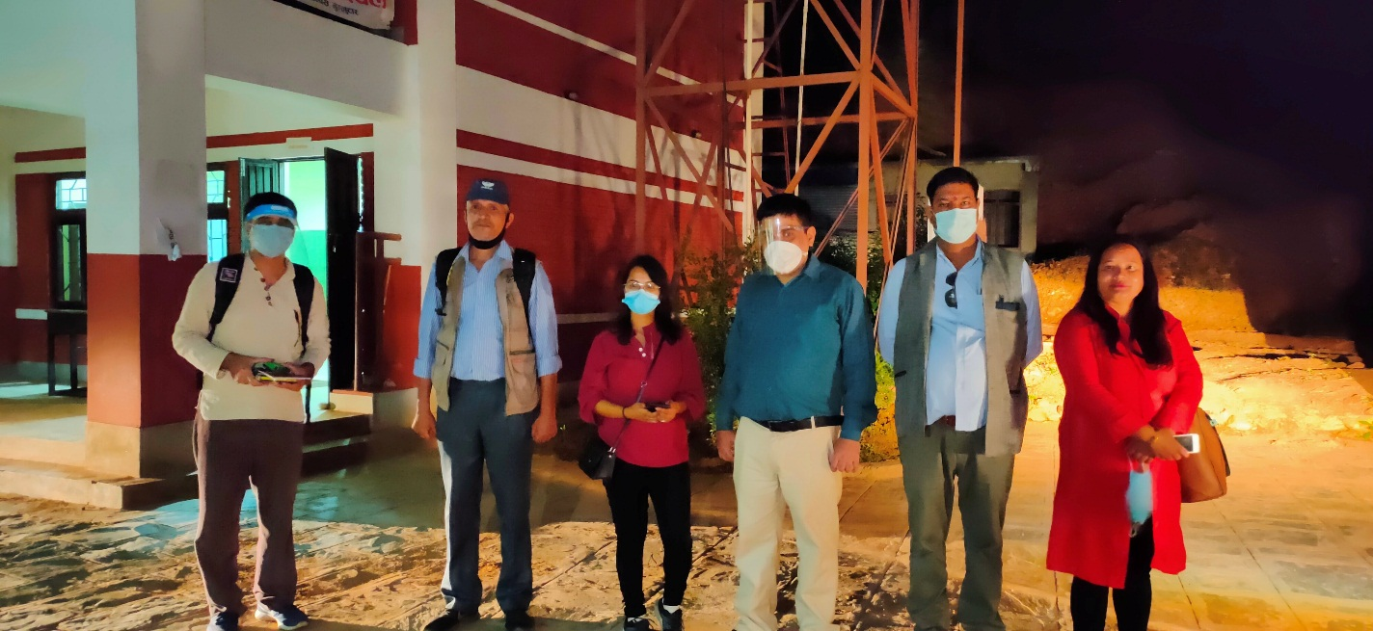

अध्याय २

पहुँचयुक्तता परिक्षण र लेखाजोखा

२.१ भुम्लु गाउँपालिकाका क्वारेन्टिन तथा स्वास्थ्य संस्थाहरुको पहुँचयुक्तता परिक्षण
साविका सापिङ्ग, सिम्थली, बखसिम्ले, चौवास, सल्लेभुम्लु, कोलाँती भुम्लु, फँलाटे, दोलालघाट र ज्याग्दी (५,७,८,९) गाविस मिलेर भुम्लु गाउँपालिका बनेको हो । हाल यो गाउँपालिकामा १० वटा वडाहरु रहेका छन् । २०६८ सालको जनगणना अनुसार भुम्लु गाउँपालिकाको कुल जनसंख्या १८,९१६ रहेको छ भने २०७६ सालमा गाउँपालिकाद्धारा गरिएको घरधुरी सर्वेक्षण बमोजिम यहाँको जनसंख्या करिब २५,००० रहेको छ । गाउँपालिकाको कुल क्षेत्रफल ९१ वर्ग किलोमिटर रहेको छ (गाउँपालिकाको नीति तथा कार्यक्रम पुस्तिका, २०७७)
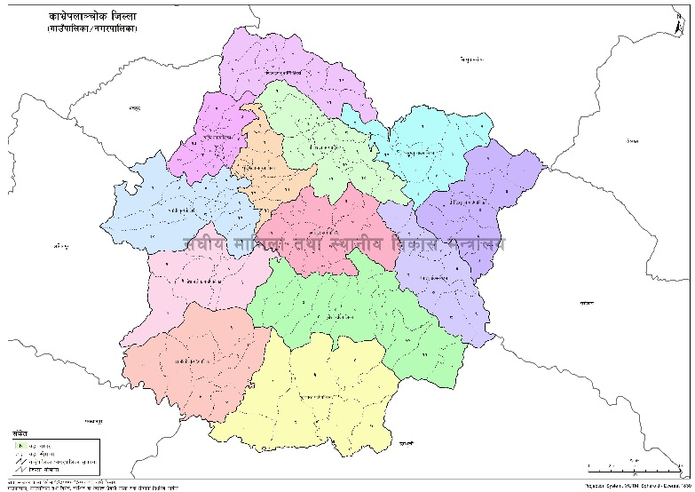
e'Dn'
e'Dn'

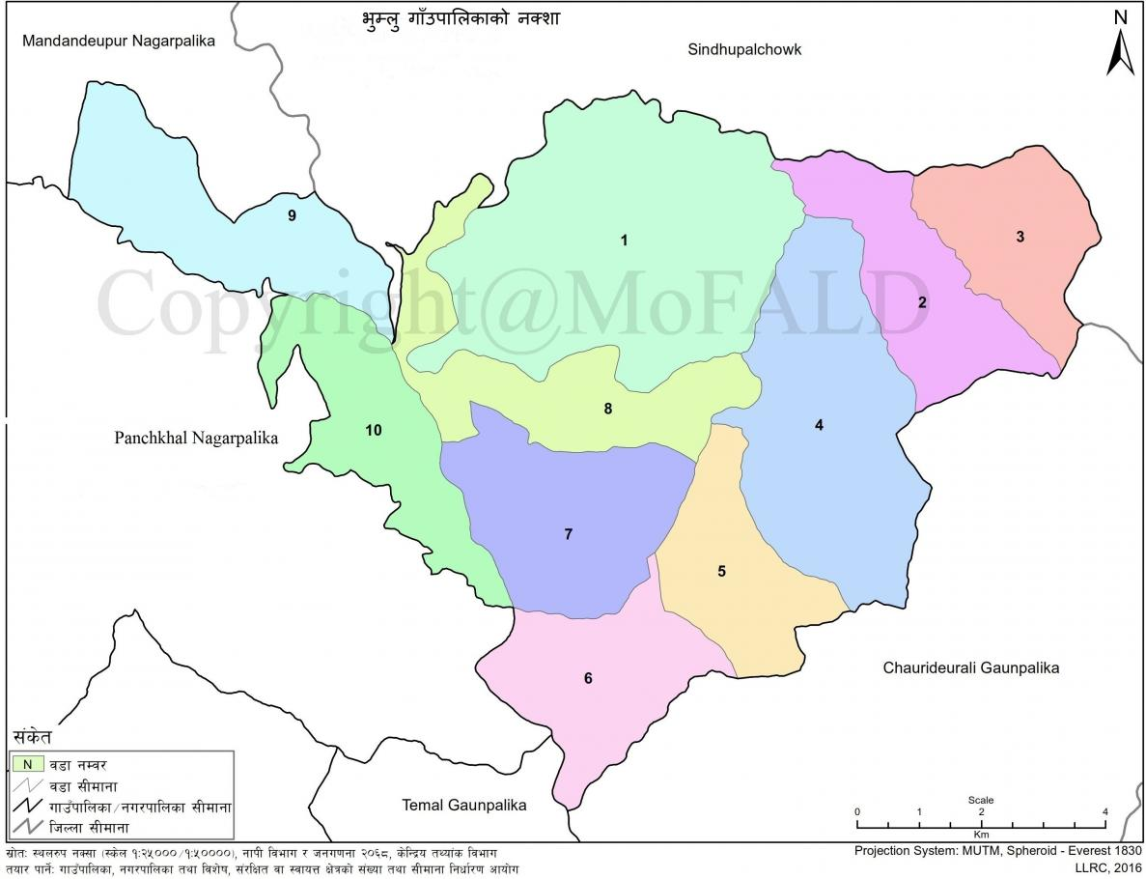

Figure 5 भुम्लु गाउँपालिकाको नक्सा (स्रोत— संघीय मामिला तथा सामान्य प्रशासन मन्त्रालय)

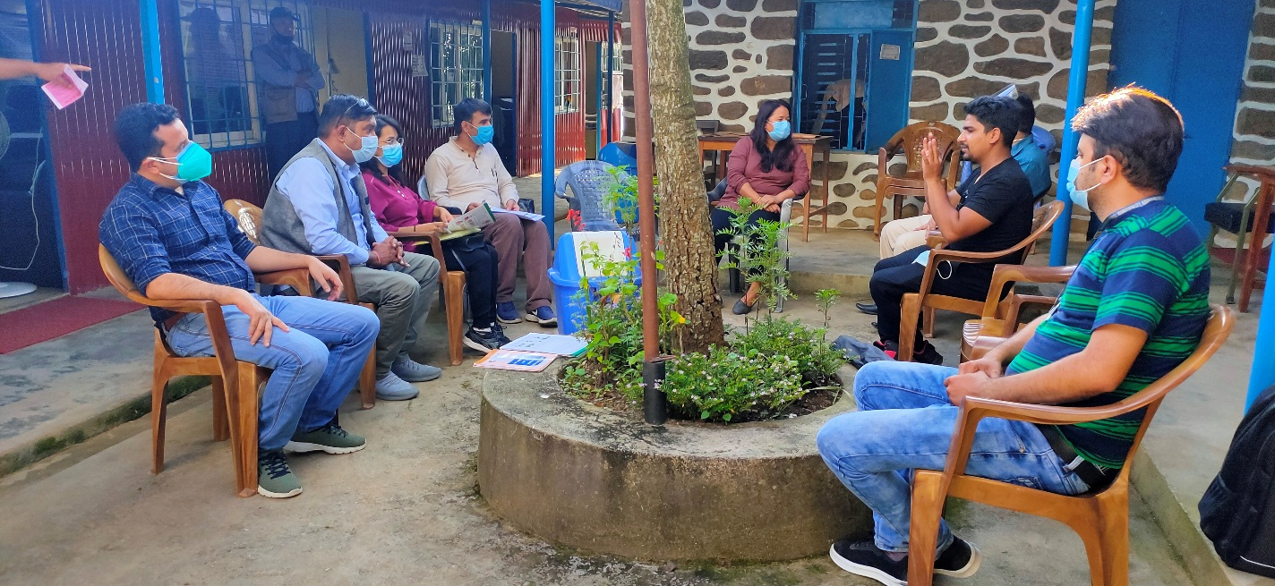
भुम्लु गाउँपालिकाको केन्द्र वडा नं ५, सल्लेमा रहेको छ । गाउँपालिकाको नयाँ भवन बनिसकेको छैन । गाउँपालिकाकी उपाधक्ष्य कल्पना श्रेष्ठका अनुसार नयाँ बनेका वडा कार्यालय र विद्यालय भवनहरु पहुँचयुक्त छन् । अहिले गाउँपालिको कार्यालयको रुपमा प्रयोगमा आएक भवन संरचनाहरु पहुँचयुक्त छैनन् । गाउँपालिका भवनमा प्रवेश गर्ने बाटो ह्वीलचियर गुडाउनका लागि सहज छैन । मूल भवनसंगै राखिएको नागरिक वडापत्रका अक्षरहरु मसिना छन् । मूल भवनमा बनाईएको र्‍ययाम्प असाध्यै ठाडो रहेको छ । त्यसमा रेलिङपनि राखिएको छैन । र्‍ययाम्पको भुइँ सतह चिप्लो छ । एउटा भवनबाट अर्को भवनमा जान खुडकिलाजन्य अवरोधहरु रहेका छन् भने शौचालयमा जाने बाटो पहुँचयुक्त छैन । शौचालयको ढोका २ फिट चौडाईको रहेको छ । शौचालयमा प्यान राखिएको छ भने शौचालयको आकारप्रकार पनि पहुँचयुक्तताको मापदण्ड सुहाउँदो छैन । गाउँपालिका परिसरमा रहेको उजूरी पेटिका प्रहरीसंगमात्र सम्बन्धित रहेको छ । सो उजूरी पेटिका ७ फिट उचाईमा राखिएको छ । गाउँपालिका कार्यालय प्रवेश गर्ने बित्तिकै खुट्टाले थिचेर साबुन र पानी आउने टंयाकी राखिएको छ । सो टंयाकीचाहि पहुँचयुक्त रहेको छ । नयाँ भवन बनाउँदा पहुँचयुक्तताका विविध आयामलाई ख्याल राखी अधिकतम पहुँचयुक्त बनाउने उपाधक्ष्य श्रेष्ठले बताउनुभयो । .
Figure 6गाउँपालिकाकी उपाधक्ष्यसंगको छलफल

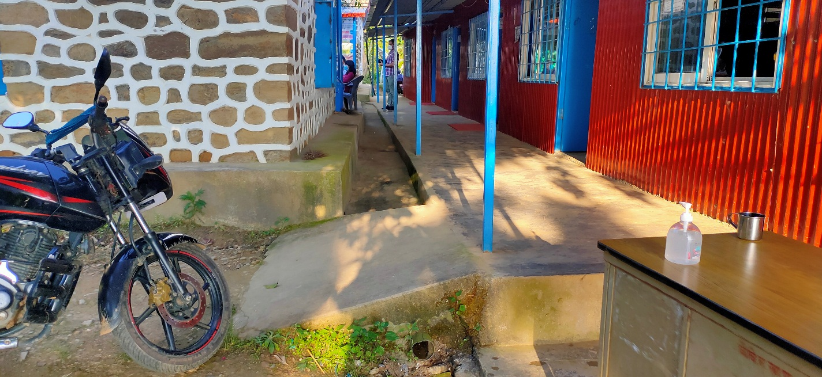
Figure 7्मूल भवनसंग जोडिएको र्‍ययाम्प पहुँचयुक्त छैन । भिरालोपनको अनुपात १ः३ रहेको छ भने रेलिङपनि राखिएको छैन ।
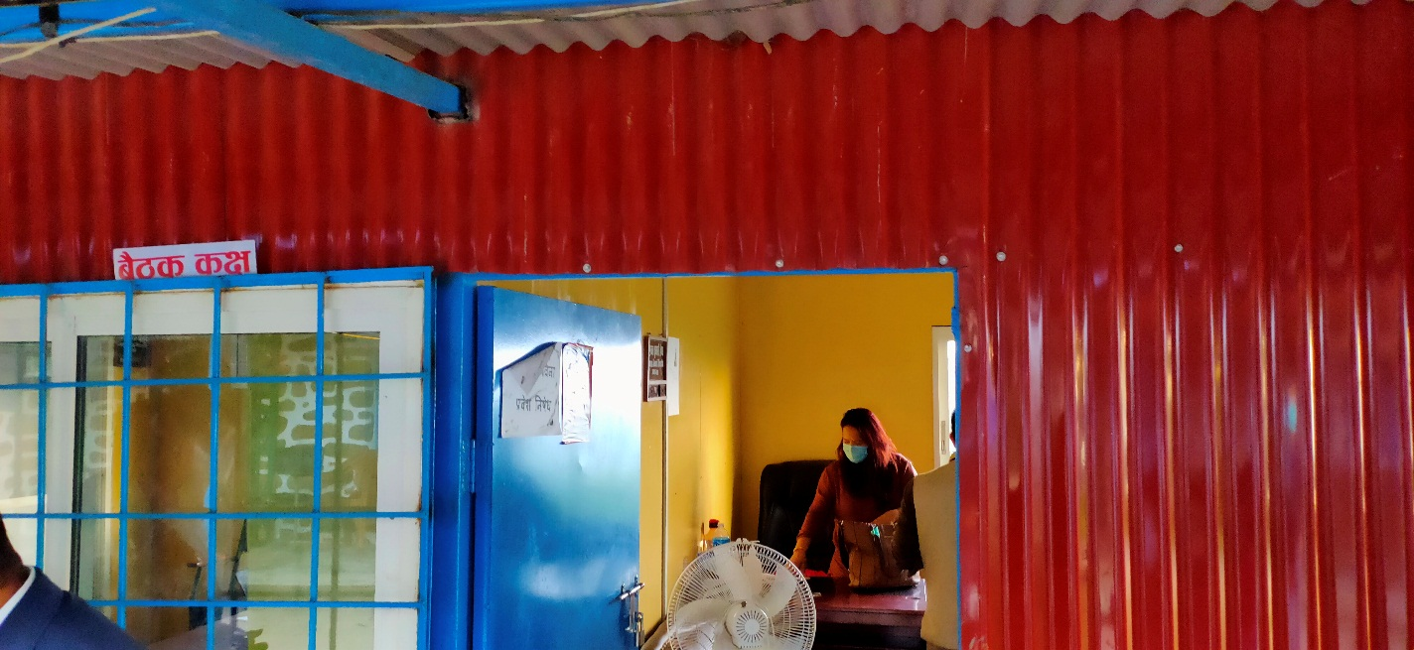
Figure 8उपाधक्ष्यको नामपाटी उहाँको कार्यकक्षभित्र राखिएको छ ।

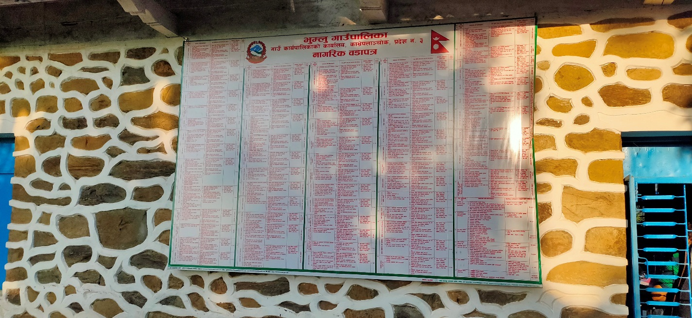
Figure 9नागरिक बडापत्रको अक्षर मसिनो भएकोले तथा ७ फिट उचाईमा टाँगिएकोले जानकारी लिन सहज छैन ।

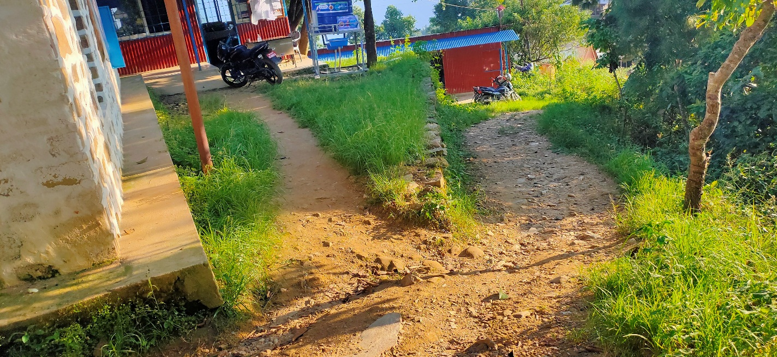
Figure 10गाउँपालिका कार्यालयको प्रवेशमार्ग । सतह नमिलेकोले प्रवेशमार्ग सहज छैन ।
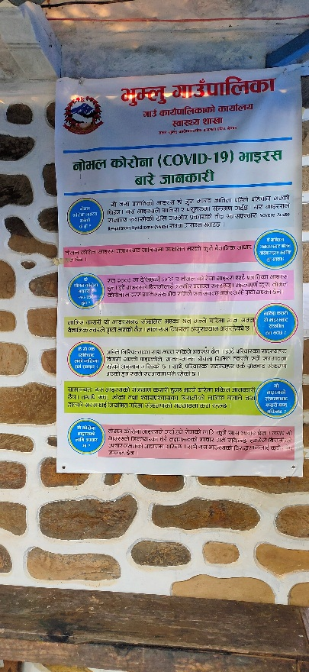
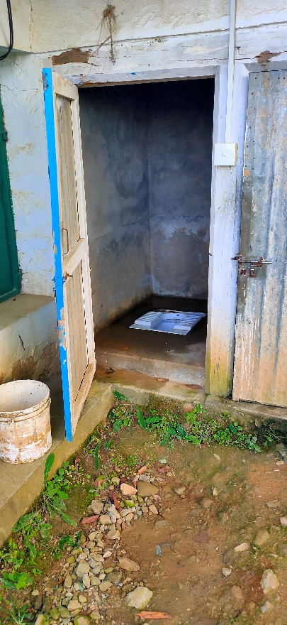
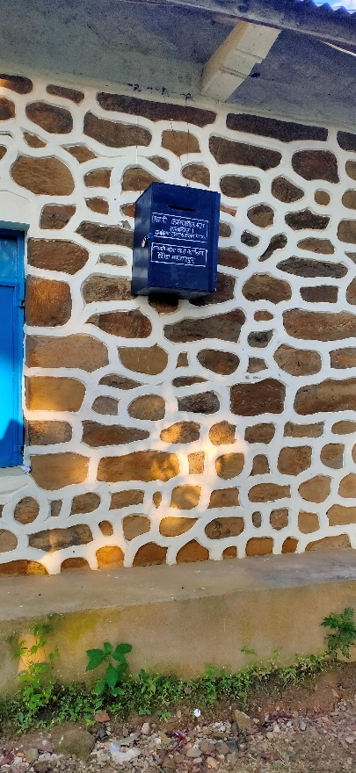
Figure 9 पहुँचयुक्त नबनेको शौचालय
Figure 7 ७ फिट उचाईमा प्रहरी उजूरी पेटिका Figure 8 कोरोनासंग सम्बन्धित सामाग्री

उपाधक्ष्य श्रेष्ठका अनुसार यो गाउँपालिकामा अपांगता भएका ब्यक्तिको संख्या करिब २०० रहेको छ । गाउँपालिकाले अहिलेसम्म ५१ जना ब्यक्तिलाई सामुदायिक क्वारेन्टाइनमा राखेको छ । गाउँपालिकामा ३१ जना ब्यक्तिमा कोरोना संक्रमित देखिएकोमा अहिले ८ जना संक्रमण देखिएको छ भने अन्य ब्यक्ति संक्रमणमुक्त भैसक्नुभएको छ । गाउँपालिकाको प्रकाश माध्यमिक विद्यालयमा ३० बेड क्षमताको क्वारेन्टाइन बनाई स्थानीयवासीलाई त्यहाँ राखिएको थियो । पहुँचयुक्त नयाँ भवन तथा प्रर्याप्त मात्रामा शौचालयहरु भएको तथा विद्यालय नर्सको पनि ब्यवस्था भएकोले त्यहाँ क्वारेन्टाइन सञ्चालन गर्न सहज भएको पाईयो । गाउँपालिकाका प्रमुख प्रशासकीय अधिकृत मदन कुमार बजगाईंका अनुसार ८ जना सक्रिय संक्रमित ब्यक्तिहरु गाउँपालिकाको स्वास्थ्य शाखाको निगरानीमा होम आइसोलेशनमा रहनुभएको छ । गाउँपालिकाले संक्रमित ब्यक्तिको घरमा पुगेर स्वास्थ्य जाँच गर्ने, हालखबर बुझ्ने र स्वास्थ्य परामर्श दिने काम गरिरहेको उहाँले बताउनुभयो ।
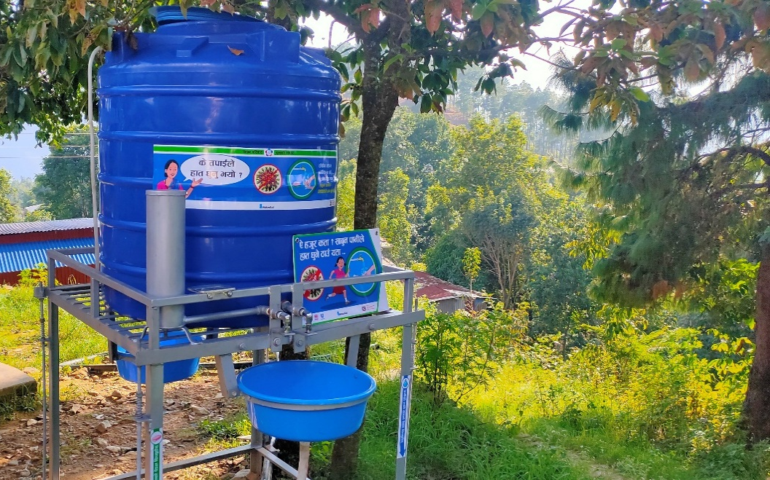
Figure 11गाउँपालिका परिसरमा प्रवेशद्धारको नजिकै राखिएको पहुँचयुक्त हात धुने ठाउँ ।

२.१.१ प्रकाश माध्यमिक विद्यालय, वडा नं ५, भूम्लुटारको सामुदायिक क्वारेन्टिन
२०७२ सालको भूकम्पमा क्षतिग्रस्त भई केही समयअघि पुनर्निर्माण सम्पन्न भएको प्रकाश माध्यमिक विद्यालयलाई गाउँपालिकाले सामुदायिक क्वारेन्टिनका रुपमा छानेको थियो । तीनवटा भवनमध्ये दुईवटा ब्लकलाई क्वारेन्टिन भवनका रुपमा प्रयोग गरिएको थियो भने अर्को भवन स्वास्थ्यकर्मी, सुरक्षाकर्मी र अन्य सहयोगी कर्मचारीका लागि छुट्याईएको थियो । विद्यालय परिसर करिब १५ फिट चौडा कच्ची सडकबाट जोडिएको छ भने विद्यालय परिसरभित्र एम्बुलेन्स जानसक्ने अवस्था छ । मूल प्रवेशद्धार बाहिर र भित्रको सतह नमिलेकोले सामान्य अवरोध देखिन्छ । त्यसलाई सम्याएर मिलाउनु जरुरी छ । अहिले क्वारेन्टिन स्थल खाली छ तर आवश्यक पर्दा प्रयोग गर्न सक्नेगरी तयारी अवस्थामा राखिएको छ । क्वारेन्टिन सञ्चालनका लागि २ जना स्टाफ नर्स, २ जना सुरक्षाकर्मी र २ जना सहयोगी कर्मचारी राखिएको उपाधक्ष्य श्रेष्ठले जानकारी दिनुभयो ।

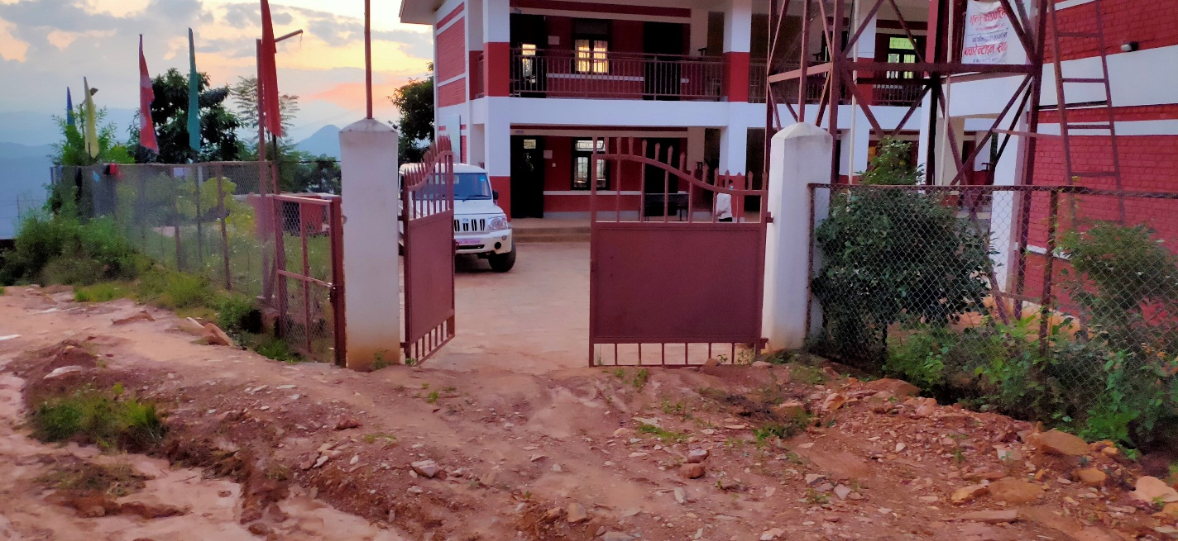
Figure 12क्वारेन्टिन स्थलको प्रवेशद्धार
विद्यालयकी स्टाफ नर्स निशा लामाका अनुसार क्वारेन्टिनका लागि ६ वटा कोठा छुट्याई प्रतिकोठा ५ जना ब्यक्तिलाई राखिएको थियो । क्वारेन्टिन कोठाभित्र एउटा बेडदेखि अर्को बेडसम्मको दूरी घटीमा ५ फिटदेखि अधिकतम ८ फिटसम्म हुने गरी छुट्याईएको छ । प्रत्येक ब्यक्तिका लागि छुट्टाछुट्टै डस्टविनको ब्यवस्था गरिएको देखिन्छ । दुबै भवन ब्लक तथा शौचालयहरु पहुँचयुक्त र्‍ययाम्पद्धारा जोडिएका छन् । क्वारेन्टिन ब्लकमा दुइवटा र्‍ययाम्प बनाईएको छ । र्‍ययाम्पको भिरालोपनको अनुपात १ः१५ रहेको छ । एउटा र्‍ययाम्पको चौडाई ४ फिट २ ईन्च र अर्को र्‍ययाम्पको चौडाई ३ फिट ९ ईन्च रहेको छ । र्‍ययाम्पको एकातर्फ मात्र रेलिङ हालिएको छ भने रेलिङ प्रचलित मापदण्डभन्दा निकै मोटो भएकोले समात्न अप्ठेरो छ । क्वारेन्टिन भवनमा कोभिड सुरक्षासंग सम्बन्धित अध्ययन सामाग्रीहरु फ्लेक्स बनाएर झुन्ड्याईएको पनि छ । नर्सिङ रुममा पनि कोभिडसंग सम्बन्धित जानकारीमूलक सामाग्री राखिएको छ । क्वारेन्टिन कक्षको बाहिर ठूलो अक्षरमा आचारसंहिता बोर्ड बनाएर राखिएको छ । सूचना प्रवाहमा पर्याप्त ध्यान दिइएको पाईएको छ ।
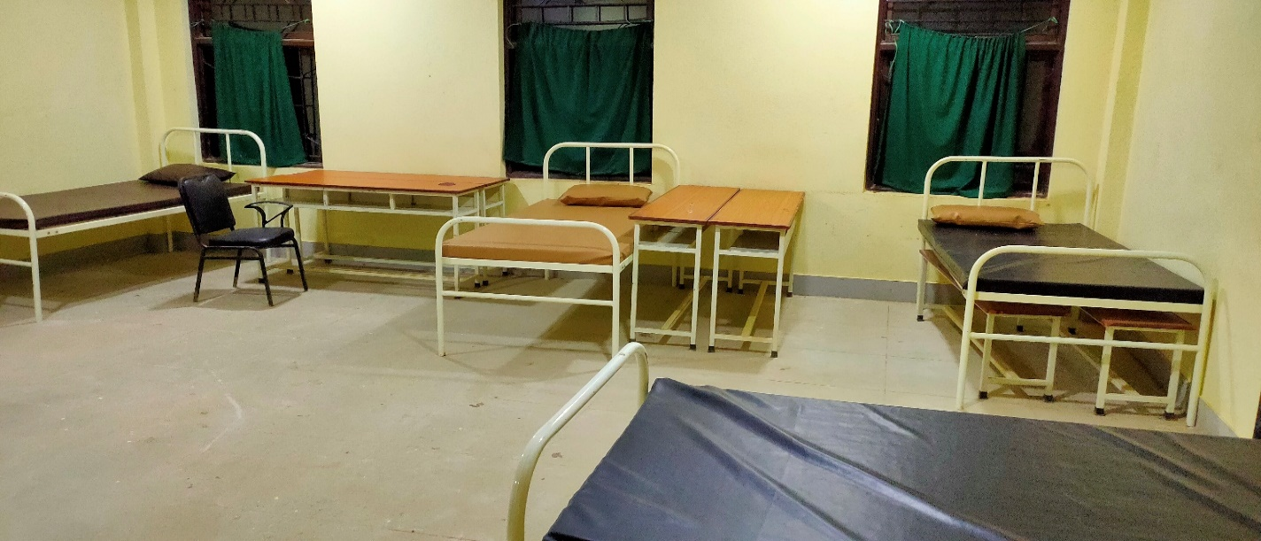
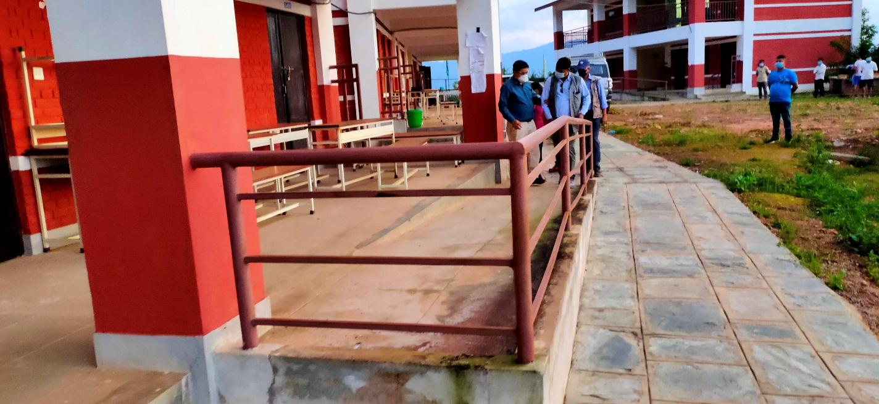
Figure 13क्वारेन्टिन कक्षको बेड संयोजन (न्यूनतम ५ फिटदेखि अधिकतम ८ फिटसम्म हुने गरी राखिएको)
Figure 14क्वारेन्टिन स्थलको प्रवेशद्धार
क्वारेन्टिन भवनबाट शौचालय भवन करिब २० मिटर टाढा रहेको छ । शौचालय जाने बाटो भास्सिएकोले त्यहाँसम्म पुग्न असहज भएको छ । शौचालय ब्लकको बाहिरपट्टि खानेपानीको धारा रहेको छ । सो धारा ह्वीलचियर प्रयोगकर्ताका लागि सहज देखिंदैन । शौचालय र्‍ययाम्पबाट जोडिएको छ । २ वटा शौचालयहरु निकै फराकिला छन् । फराकिला ढोका भएका ती शौचालयमा ग्राब बार सहित कमोड राखिएको छ । पहुँचयुक्त ती शौचालयको ढोकाचाहि गह्रौं रहेको छ । शौचालयभित्र दृष्टिविहिन ब्यक्तिलाई दिशानिर्देशन गर्ने ट्याकटायल टायल, डोरी, रेलिङ, अडियो गाईडजस्ता सामाग्रीहरु राखिएका छैनन् । विद्यालयमा अभिमुखीकरण नक्सापनि राखिएको छैन । सबै कोठामा ७ फिटको उचाईमा संकेतपाटीहरु राखिएको छ । बेडको दूरी, शौचालयको संख्या, क्वारेन्टिन सञ्चालनको मापदण्ड अनुरुप मिलेको देखिन्छ । सुविधासम्पन्न भवन, प्रर्याप्त शौचालय, हावा पर्याप्त आउने उज्याला र फराक कोठाहरुले गर्दा क्वारेन्टिन स्थल सहज र सुविधाजनक देखिएपछि शौचालय टाढा रहेको, त्यहाँसम्म पुग्ने बाटो भास्सिएकोले रातीको समयमा थप अप्ठेरो हुने देखिन्छ । शौचालय जाने बाटो असहज भएकोले दुर्घटना हुनसक्ने सम्भावना देखिन्छ । सो बाटोको मर्मत तत्कालै गर्नुपर्ने देखिएको छ ।

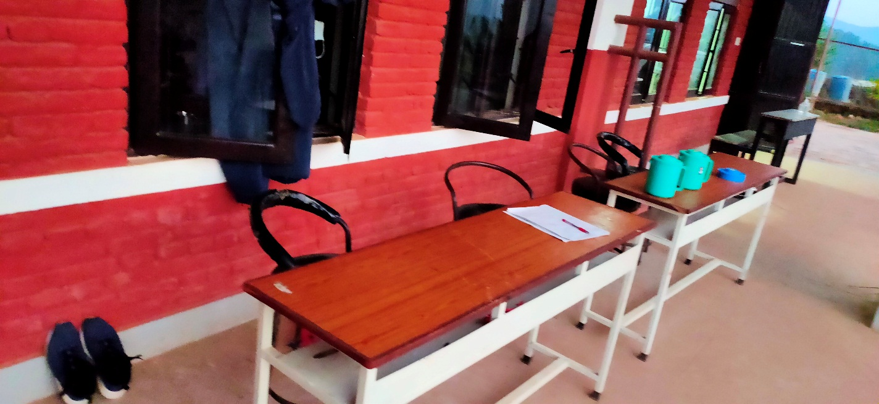
Figure 15क्वारेन्टिन भवनको फराकिलो करिडोर
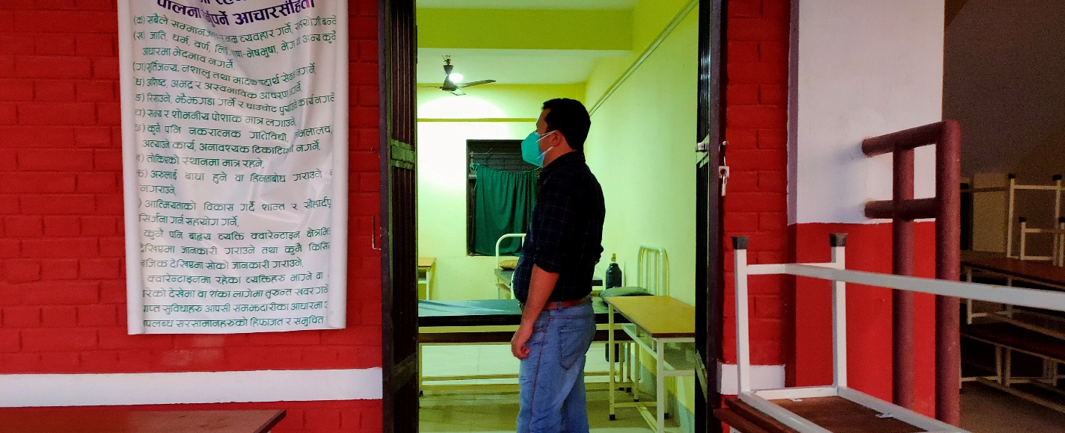
Figure 16भवनको करिडोरमा टाँस गरिएको आचार संहिता
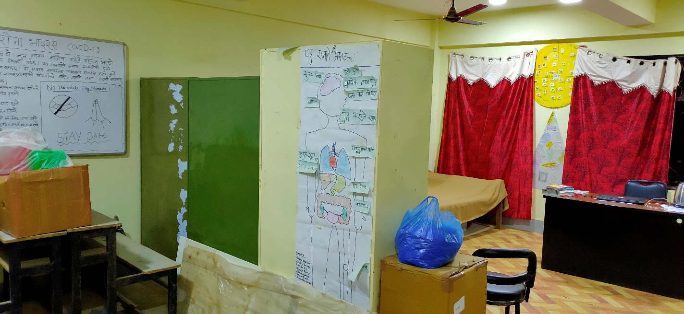
Figure 17प्रवेशद्धार नजिकैको नर्सिङ कक्ष
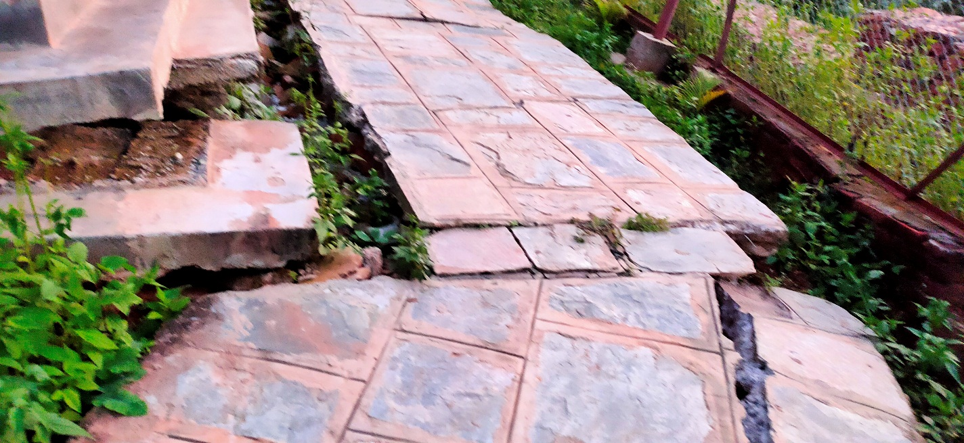
Figure 18शौचालय जाने बाटो भास्सिएकोले आवतजावत असहज भएको छ ।

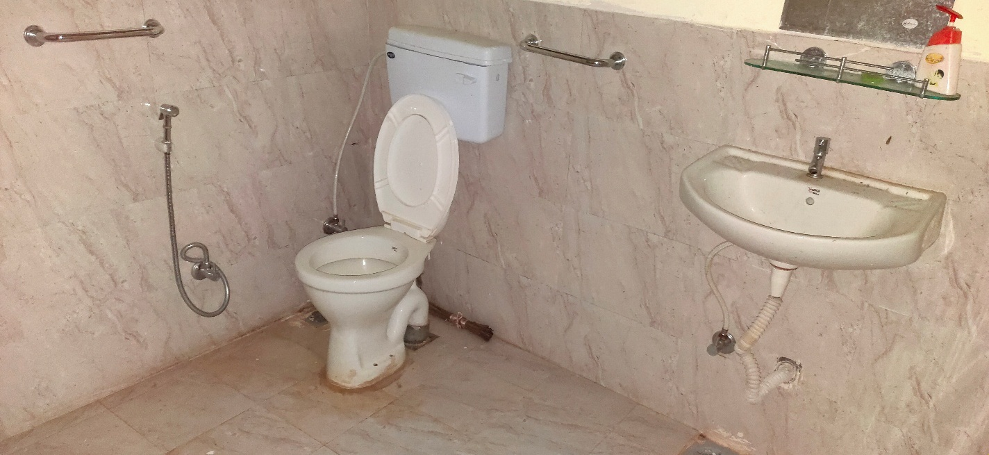
Figure 19पहुँचयुक्त शौचालय
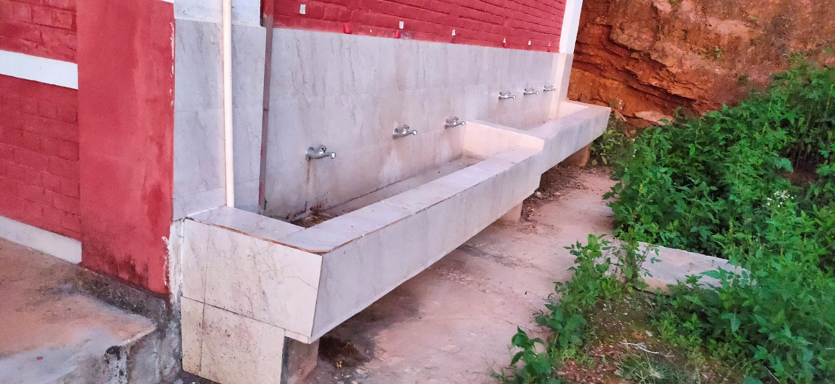
Figure 20खानेपानीको धारा ह्वीलचियर प्रयोगकर्ताका लागि सहज छैन ।

२.१.२ भुम्लुटार स्वास्थ्य चौकी
भुम्लुटार स्वास्थ्य चौकी भुम्लु गाउँपालिका, वडा नं ८, भुम्लुटारमा रहेको छ । यसको नयाँ भवन २०७६ सालमा तयार भएको हो । स्वास्थ्य चौकी मूल बाटोबाटै जोडिएको छ । मूल बाटोमा जोडिने गरि बनाईएको ७ फिट ६ ईन्च चौडा र्‍ययाम्पले पहिलो तलालाई जोडेको छ । पूलजस्तो संरचना हुनेगरी र्‍ययाम्प बनाएर पहिलो तलाको प्यासेजसंग जोडिएको छ । सो र्‍ययाम्प असाध्यै भिरालो भएकोले ह्वीलचियरमैत्री छैन । प्रवेशद्धारको अगाडीको भाग ७ फिट ६ ईन्च चौडा छ । त्यहाँ खुट्टाले चलाएर साबुन र पानी निकाल्न मिल्ने टंयाकी राखिएको छ । त्यसले प्यासेजको धेरै भाग ढाकेको छ, ३ फिटको बाटो बाकी रहेको छ । त्यसले आवागमनमा अप्ठेरो पारेको छ ।
प्रवेशद्धारको दायाँपट्टिको ब्लकमा शौचालय रहेको छ । शौचालयसम्म जाने भित्री प्यासेजको चौडाई ३ फिट रहेको छ भने शौचालयको ढोकाको चौडाई २ फिटमात्र रहेको छ । शौचालयको भित्र प्यान राखिएको छ । शौचालयको भुइँ सतहमा चिप्लो टायल हालिएको छ । सबै कोठाहरुमा प्रष्टसंग संकेत पाटीहरु राखिएको छ । दृष्टिविहिन ब्यक्तिलाई दिशानिर्देश गर्ने गरी ब्रेलमा संकेतपाटी, डोरी, ट्याकटायल टाइल आदि सामाग्रीहरुको प्रयोग गरिएको छैन । शौचालयको क्षेत्रफल ह्वीलचियर प्रयोगकर्ताका लागि प्रर्याप्त छैन । ढोकामा सानो अवरोधपनि रहेको छ ।
यो स्वास्थ्य चौकीमा बर्थिङ सेन्टर, ल्याब र आकस्मिक सेवा उपलब्ध छ । स्वास्थ्य चौकीलाई न्यूनतम पहुँचयुक्त बनाउनका लागि प्रवेशद्धारसंग जोडिएको र्‍ययाम्पको सुधार गर्नुपर्ने देखिन्छ भने शौचालयको संरचनालाई परिमार्जन गर्नुपर्ने देखिन्छ । र्‍ययाम्पमा साईड रेल (ह्वीलचियरको पाङ्ग्रा नलर्कियोस् भन्नाका लागि भुइँ सतहबाट २ ईन्च माथीको रेलिङ) पनि राख्नुपर्ने देखिन्छ । प्रवेशद्धारबाट वायाँपट्टिको भित्री कक्षमा नागरिक वडापत्र राखिएको छ । नागरिक वडापत्रका अक्षरहरु मसिना छन् भने दृष्टिविहिन ब्यक्तिका लागि ब्रेलमा बडापत्र बनाईएको छैन ।

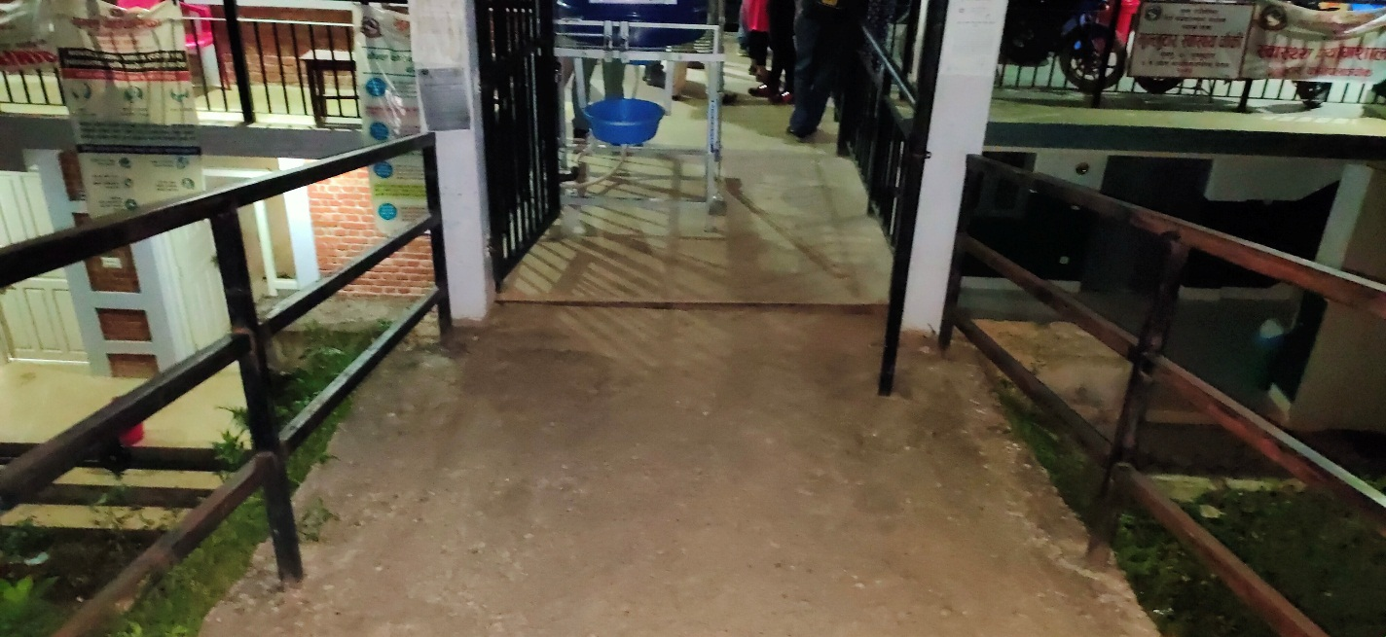
Figure 21मूल सडकबाट जोडिएको र्‍ययाम्प ।
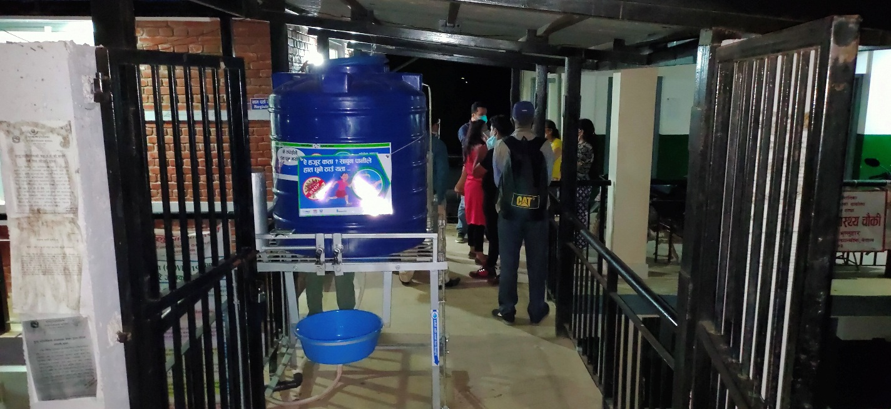
Figure 22प्रवेशद्धारमा राखिएको हातधुने टंयाकी

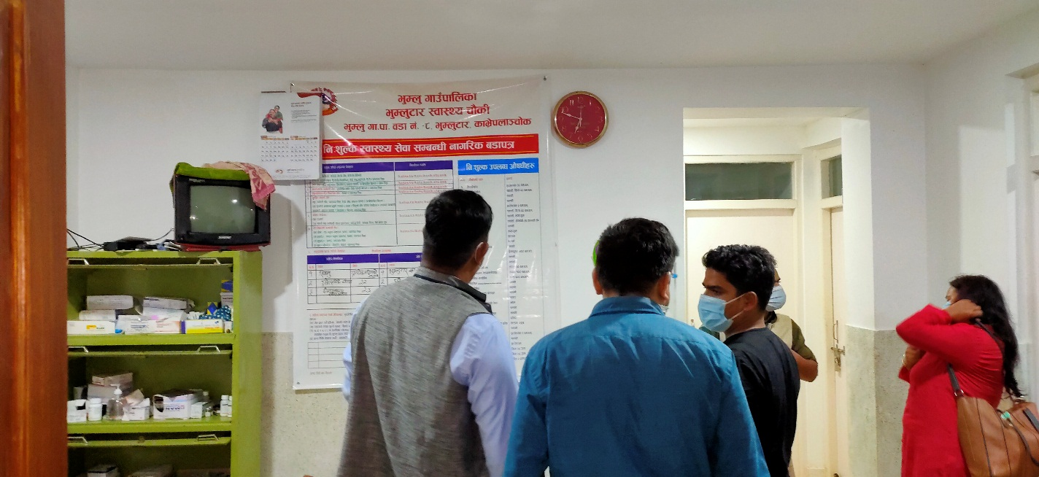
Figure 23भित्री कक्षमा राखिएको नागरिक वडापत्र

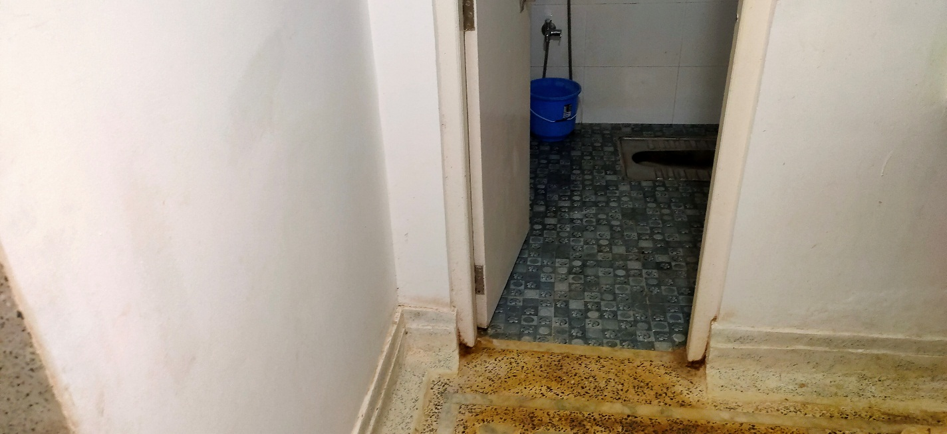
Figure 24साँघुरो ढोका, ढोकामा अवरोध र साँघुरो शौचालय

२.२ मण्डनदेउपुर नगरपालिकाका क्वारेन्टिनको पहुँचयुक्तता परिक्षण
साविकका बालुवापाटी देउपुर, गैरीविसौना देउपुर, नयाँगाउँ देउपुर, महादेवस्थान मण्डन, चण्डेनी मण्डन, जैसीथोक मण्डन र ज्याम्दि (१—४, ६) गाविसलाई गाभेर २०७३ साल फागुन २० गते मण्डनदेउपुर नगरपालिकाको स्थापना भएको हो । हाल यो गाउँपालिकामा १२ वटा वडाहरु रहेका छन् । २०६८ सालको जनगणना अनुसार यहाँको कुल जनसंख्या ३२,५५९ (महिला १७३३९ र पुरुष १५,३२०) रहेको छ । गाउँपालिकाको कुल क्षेत्रफल ८९ वर्ग किलोमिटर रहेको छ
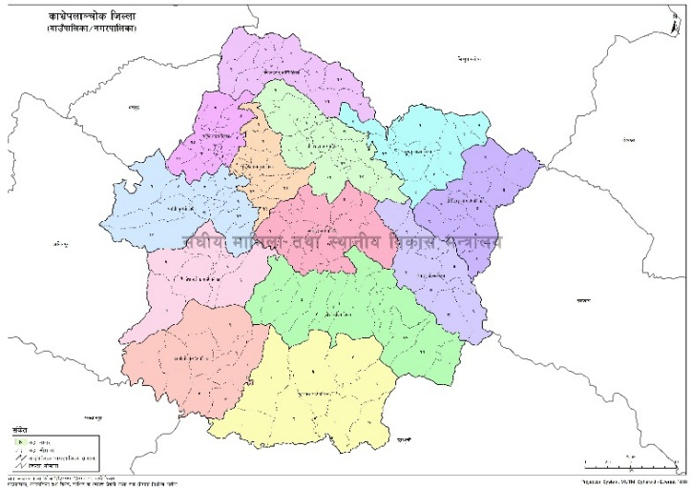
d08gb]pk'/
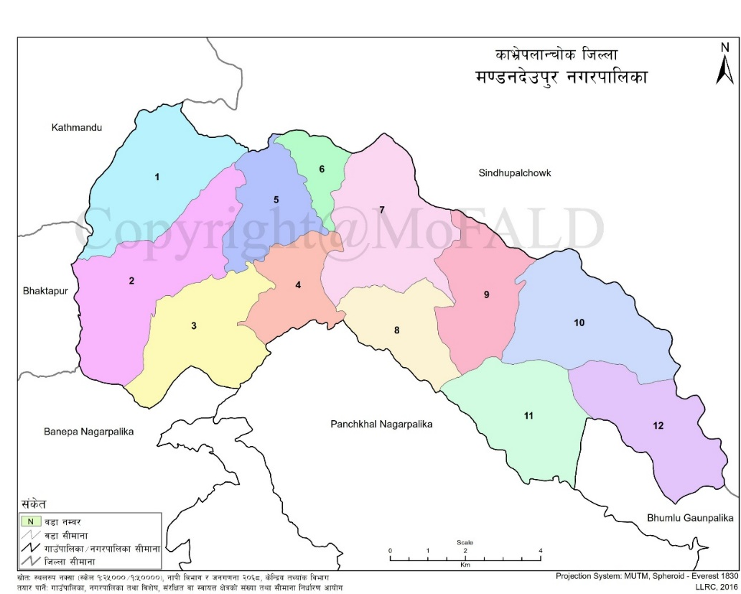
Figure 25मण्डनदेउपुर नगरपालिकाको नक्सा (स्रोत—संघीय मामिला तथा सामान्य प्रशासन मन्त्रालय)

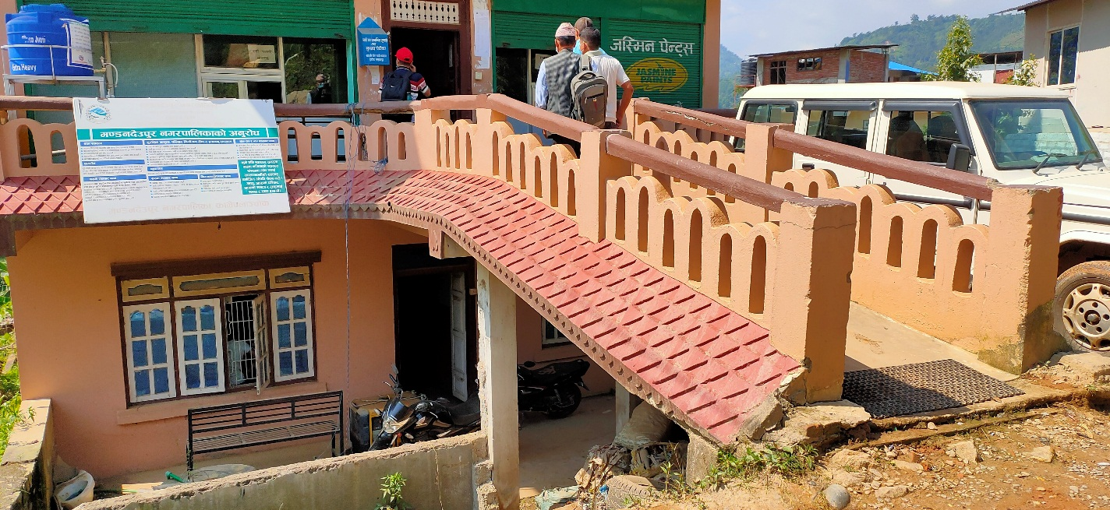
मण्डनदेउपुर नगरपालिकाको केन्द्र वडा नं ७ कुन्तावेशीमा रहेको छ । नगरपालिकाको आफ्नो भवन बनिसकेको छैन । नगरपालिका अहिले भाडाको भवनमा रहेको छ । नगरपालिकाकी उपाधक्ष्य निर्मला शाहीका अनुसार नयाँ बन्ने भवनमा पहुँचयुक्तताका आयामहरु समेटिने गरी डीपीआर तयार भैसकेको छ । नगरपालिकाले हाल प्रयोग गरिहेको भवन मूल सडकको नजिकै रहेको छ । सो भवनको भुइँ तल्ला सडक सतहभन्दा मुनि रहेको छ भने पहिलो तल्ला पूलझैं बनाईएको र्‍ययाम्पबाट जोडिएको छ । र्‍ययाम्पको चौडाई ४ फिट ४ ईन्च रहेको छ भने दुबैतर्फ ३ फिट उचाईको रेलिङ राखिएको छ । करिडोरको चौडाई ४ फिट रहेको छ । भवनको शौचालय पहुँचयुक्त छैन । शौचालयमा जानका लागि ७ ईन्चको खुडकिला चढ्नुपर्छ । शौचालयको ढोका २ फिट चौडाईको छ भने भित्रपट्टि प्यान राखिएको छ । भर्‍ययाङको चौडाई ३ फिट रहेको छ भने भुइँ सतह चिप्लो छ । सबै कार्यकक्षहरुको ढोकामा संकेत पाटी राखिएको छ । जनहितका लागि जारी सूचना पहिला तलामा बोर्ड बनाएर राखिएको छ । प्रमुख र उपप्रमुखको कार्यकक्ष दोस्रो तलामा रहेको छ । सभा कक्ष सबैभन्दा माथिल्लो तलामा राखिएको छ ।
Figure 26याम्पबाट जोडिएको पहिलो तला । नजिकै गएर पढ्न नमिल्ने र टाढाबाट पढ्न नसकिने गरी राखिएको बोड

नगरपालिकाका प्रमुख प्रशासकीय अधिकृत प्रणराज न्यौपानेका अनुसार मण्डनदेउपुर नगरपालिकामा हालसम्म (असोज १३ गतेसम्ममा) सामुदायिक क्वारेन्टिनमा बस्नको संख्या १५२ (महिला—२४, पुरुष—१२८ र बालबालिका—१) पुगिसकेको छ । हाल सामुदायिक क्वारेन्टिनमा ६ जना ब्यक्तिहरु (१ महिला ५ पुरुष) बसिरहनु भएको छ । नगरपालिकाले वडा नं ६ मा अवस्थित महादेवी प्रावि र वडा नं ७ मा अवस्थित कालिदेवी आधारभूत विद्यालय भवन परिसरलाई क्वारेन्टिन स्थलको रुपमा प्रयोग गरेकोमा हाल कालिदेवी प्रावि परिसरमात्र क्वारेन्टिनको रुपमा उपयोगमा ल्याईएको छ । महादेवी आधारभूत विद्यालयका शिक्षक र विद्यार्थीलाई नजिकको अर्को विद्यालयमा स्थानान्तरण गरी (विद्यालय गाभ्ने गरी) सो परिसरमा १५ बेड क्षमताको आइसोलेशन वार्ड बनाउने नगरपालिकाको योजना रहेको न्यौपानेले बताउनुभयो । अस्पताल सञ्चालनका लागि १ डाक्टर र २ नर्सको कोटा स्वीकृत गरि करार सेवाका लागि नगरपालिकाले विज्ञापन समेत आव्हान गरिसकेको छ । नगरपालिकाभित्र सक्रिय संक्रमितको संख्या ६ रहेको छ । जसमध्ये दुईजना पाँचखालको आइसोलेशनमा र बाकी होम आइसोलेशनमा रहनुभएको पनि उहाँले जानकारी दिनुभयो । अहिलेसम्म अपांगता भएका ब्यक्ति क्वारेन्टिनमा बस्न नआउनुभएको र संक्रमित पनि नरहनु भएको उहाँले बताउनुभयो । स्वदेश तथा विदेशबाट नगरपालिकामा आउने स्थानीयवासीलाई काठमाडौंबाट सुरक्षित तरिकाले ल्याई क्वारेन्टिनमा राखिएको उहाँले जानकारी दिनुभयो ।
नगरपालिकाले बनाएको कोभिड रेस्पोन्स टोलीमा अपांगता भएका ब्यक्तिको प्रतिनिधित्व नभएको पाईयो । नगरपालिका कार्यालयमा गरिएको छलफलमा स्थानीय संस्थाका प्रतिनिधिका रुपमा पम्फा पुर्कोटी (नगर अपांगता समन्वय समिति सदस्य) र नेपाल नेत्रहीन संघ काभ्रे शाखाका सचिव खिल प्रसाद तिमल्सेनापनि उपस्थित हुनुहुन्थ्यो । उपाधक्ष्य शाहीका अनुसार नगरपालिकाले गरेको सर्वेक्षण अनुसार अपांगता भएका ब्यक्तिको कुल संख्या ६८२ रहेको छ भने तत्कालिन जिल्ला महिला विकास शाखाले निकालेको तथ्यांक अनुसार नगरपालिकाभित्र अपांगता भएका ब्यक्तिको संख्या ४५२ रहेको छ । नगरपालिकाले अहिलेसम्म ४८७ जना ब्यक्तिलाई अपांगता परिचयपत्र प्रदान गरिसकेको उपाधक्ष्य शाहीले बताउनुभयो । नगरपालिका कार्यालयमा भएको छलफलपछि राष्ट्रिय अपांग महासंघ नेपाल र सीबीएम नेपालको टोलीले वडा नं ७ मा अवस्थित क्वारेन्टिन स्थल (कालिदेवी आधारभूत विद्यालय) को अनुगमन र पहुँचयुक्तता परिक्षण कार्य गरेको थियो ।
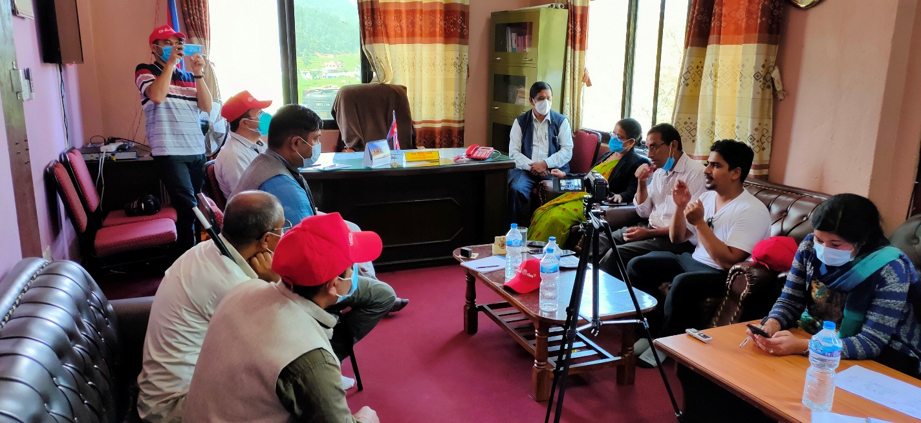
Figure 27याम्पबाट जोडिएको पहिलो तला । नजिकै गएर पढ्न नमिल्ने र टाढाबाट पढ्न नसकिने गरी राखिएको बोड
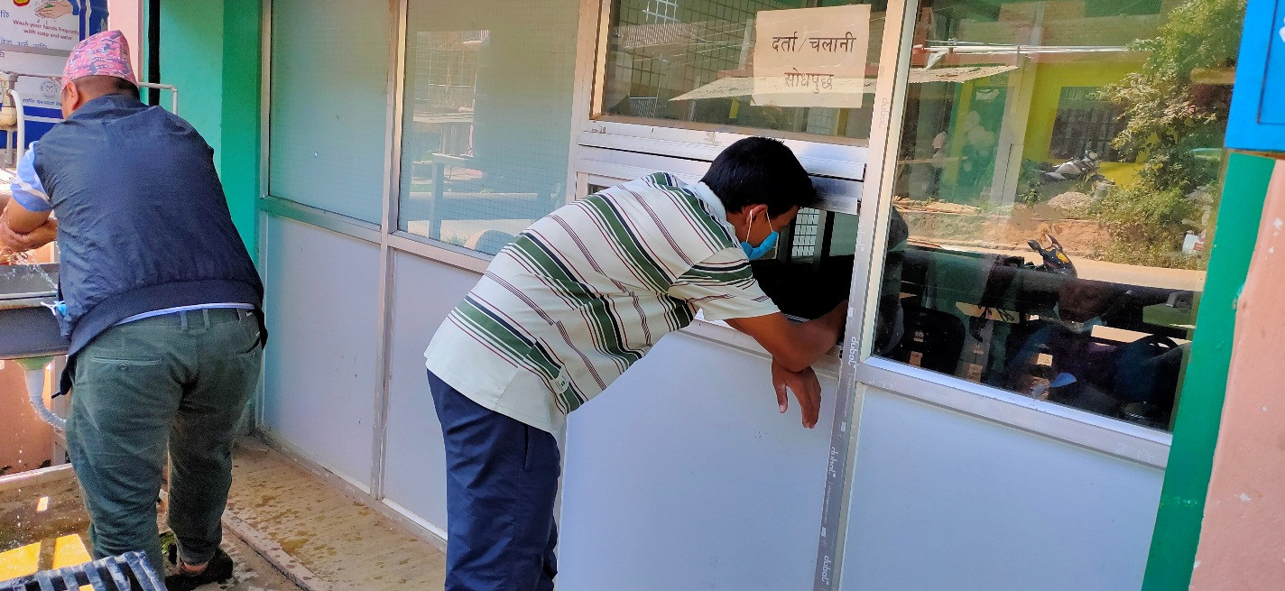
Figure 28पहिलो तलामा रहेको दर्ता चलानी कक्ष
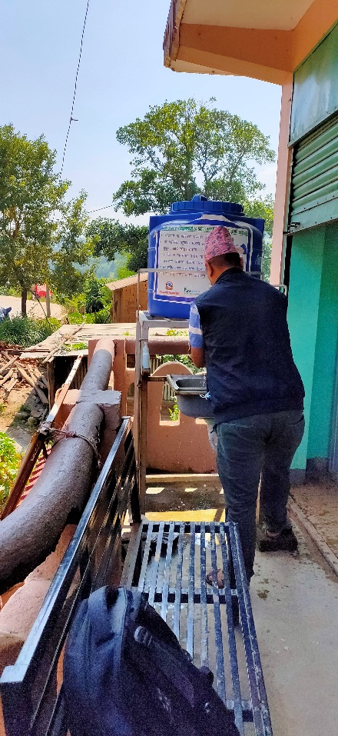
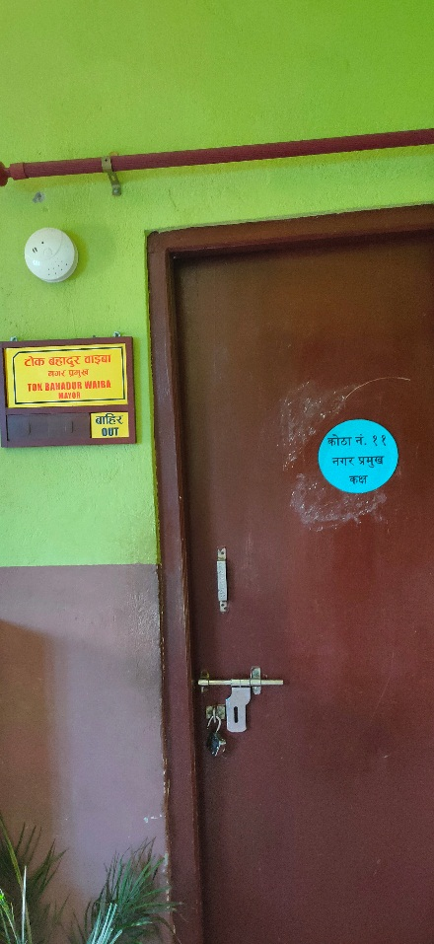
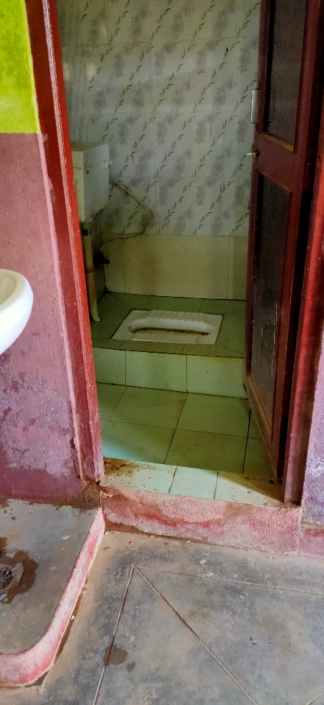
Figure 29हात धुने ठाउँ
Figure 30५ फिट उचाईमा संकेतपाटी
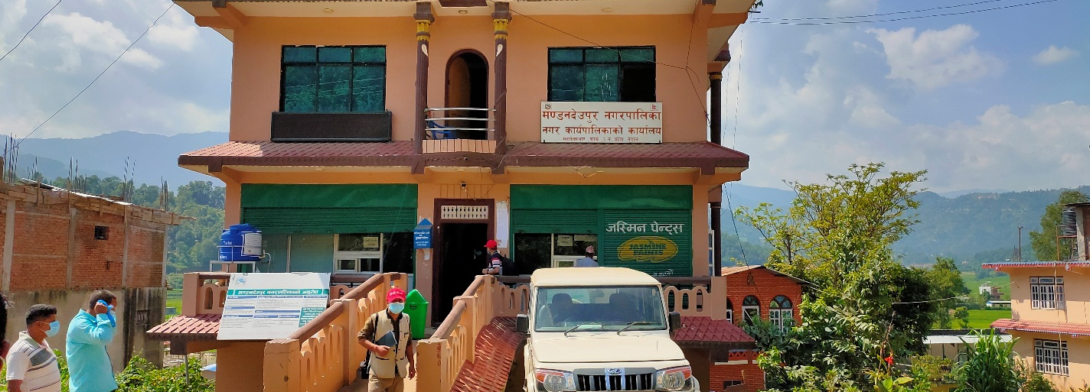
Figure 32शौचालयमा खुडकिलाजन्य अवरोध
Figure 31¥याम्प नजिकै छुट्याइएको पार्किङ

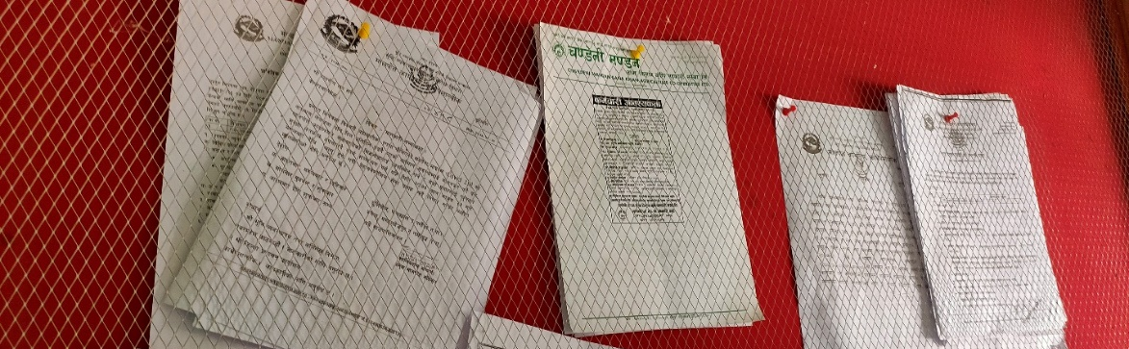
Figure 33पहिलो तल्लामा राखिएको संकेतपाटी । जालीले ढाकिएकोले सूचना पढ्न सहज देखिंदैन ।

२.२.१ कालिदेवी आधारभूत विद्यालयको क्वारेन्टिन
कालिदेवी आधारभूत विद्यालय मण्डनदेउपुर नगरपालिका वडा नं ७, नौविसेमा रहेको छ । यो क्वारेन्टिनमा हाल (२०७७ साल असोज १३ गते पहुँचयुक्तता परिक्षण गरिएको थियो) ६ जना स्थानीयवासीहरु बस्नुभएको छ । क्वारेन्टिनमा २ जना स्वास्थ्यकर्मी (अनमी), २ जना सहयोगी र २ जना सुरक्षाकर्मीहरुले सेवा दिंदै आउनुभएको छ । विद्यालय परिसर मोटर बाटोबाट जोडिएको छ भने विद्यालयको गेटसम्म मात्र एम्बुलेन्स वा अन्य सवारी साधन जानसक्ने अवस्था छ । गेटभन्दा भित्र करिब ६ फिट चौडा बाटो बनाईएको छ । भित्रसम्म गाडी जान सहज नभएपनि मोटरसाईकलचाहि सहजै लैजान सकिन्छ ।
परिसरमा एउटा अस्थायी स्टोर ब्लक, सुरक्षाकर्मी कोठा र भान्सा खण्ड, स्वास्थ्यकर्मी भवन र क्वारेन्टिन भवन गरी चारवटा भवन रहेका छन् । स्वास्थ्यकर्मी भवन क्वारेन्टिन भवनको नजिकै रहेको छ । क्वारेन्टिन भवन र स्वास्थ्यकर्मी भवनको दूरी करिब ३ मिटर रहेको छ । स्वास्थ्यकर्मी भवनको बाहिरी पिढिमा खाट राखिएको छ । त्यहाँसम्म भान्साबाट खाना ल्याईने गरिएको र सो ठाउँबाट क्वारेन्टिनमा बस्नेहरुले खाना लगेर खाने गरेको त्यहाँ कार्यरत अनमी प्रदीपा खरेलले बताउनुभयो । भान्सा भएको भवनमा र्‍ययाम्प बनाईएको छैन । भान्साकक्षको भुइँ सतह जमिनबाट १५ ईन्च माथी उठेको छ । सो भवनमा २ वटा खुड्किला बनाईएको छ । सोसंगै जोडिएको धारापनि खुडकिला उठाएर बनाईएको छ । धारा जमिनबाट १८ ईन्च माथी हुनेगरि बनाईएके छ ।
यो परिसरको स्वास्थ्यकर्मी भवन र्‍ययाम्पद्धारा जोडिएको छ भने क्वारेन्टिन भवनपनि र्‍ययाम्पले जोडिएको छ । स्वास्थ्यकर्मी बस्ने भवनको र्‍ययाम्पको चौडाई ३ फिट रहेको छ भने रेलिङ एकातर्फ मात्र लगाईएको छ । क्वारेन्टिन भवनभन्दा करिब १० मिटर तल शौचालय भवनहरु रहेका छन् । त्यहाँसम्म पुग्ने बाटो सहज छैन । क्वारेन्टिन भवनबाट खुड्किला हुँदै झर्नु पर्दछ भने अन्य भवनबाट शौचालय ब्लकसम्म पुग्ने बाटो असाध्यै भिरालो रहेको छ । भविष्यमा त्यो बाटोलाई सुधार गर्नुपर्ने देखिन्छ । महिला र पुरुषका लागि छुट्टाछुट्टै शौचालय ब्लक बनाईएको छ । शौचालय धेरै पर भएकोले तथा अप्ठेरो बाटोले जोडिएकोले अपांगता भएका ब्यक्ति र जेष्ठ नागरिकका लागि यो क्वारेन्टिन स्थल सहज देखिदैन ।

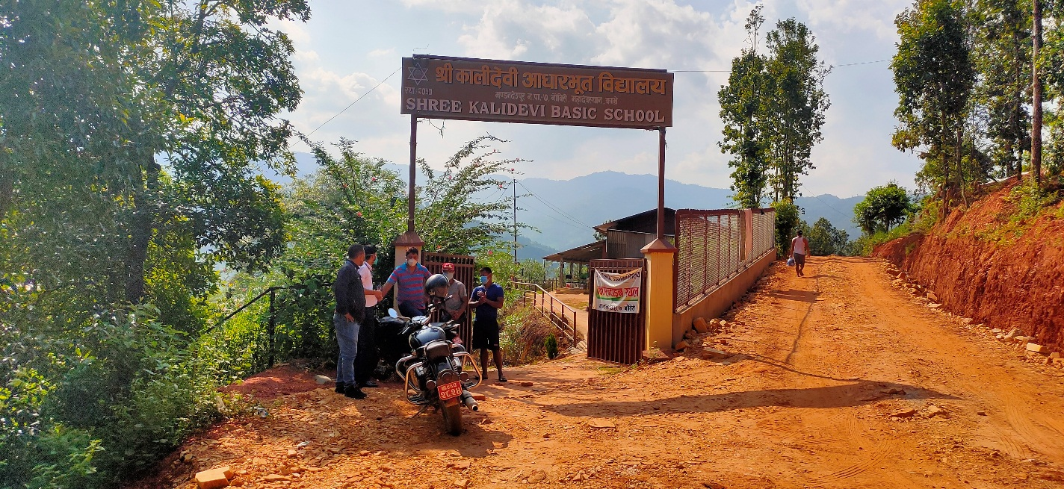
Figure 34कालीदेवी आधारभूत विद्यालय परिसर

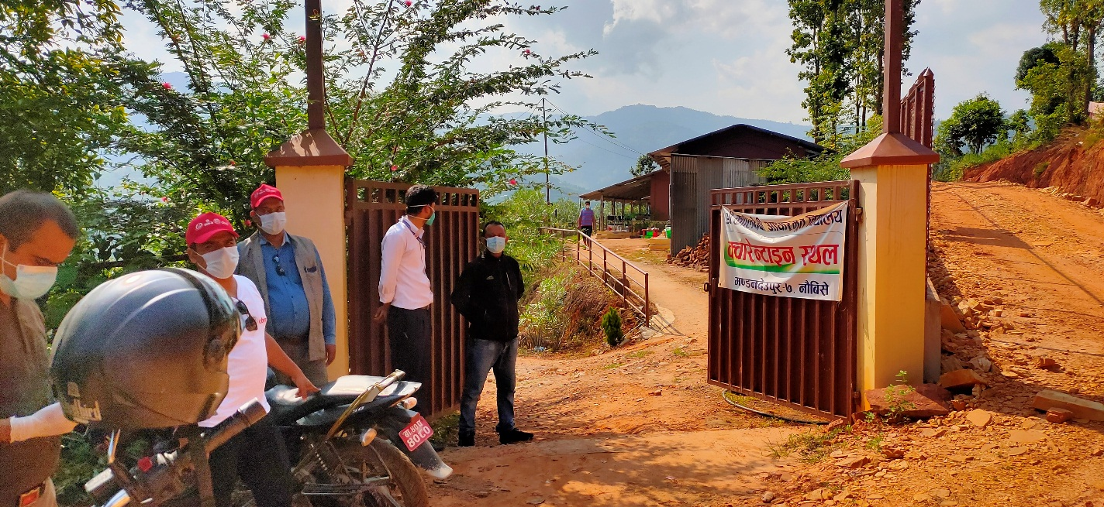
Figure 35क्वारेन्टिन स्थल कच्ची मोटर बाटोबाट जोडिएको छ ।

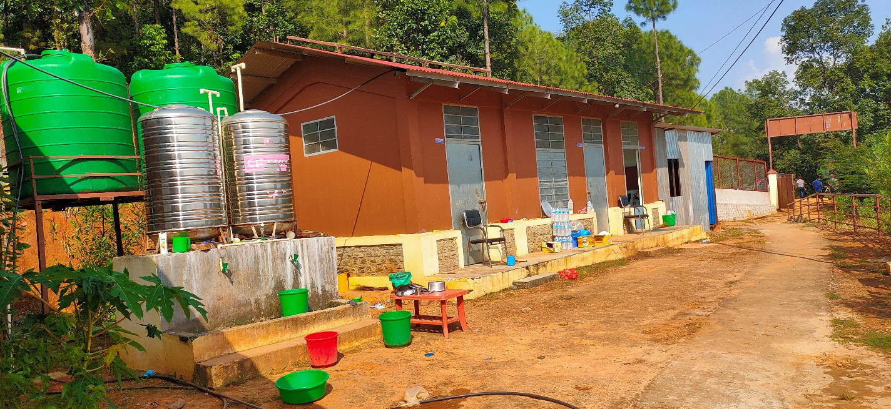
Figure 36खानेपानीको धारा, भान्सा र सुरक्षाकर्मी कक्ष

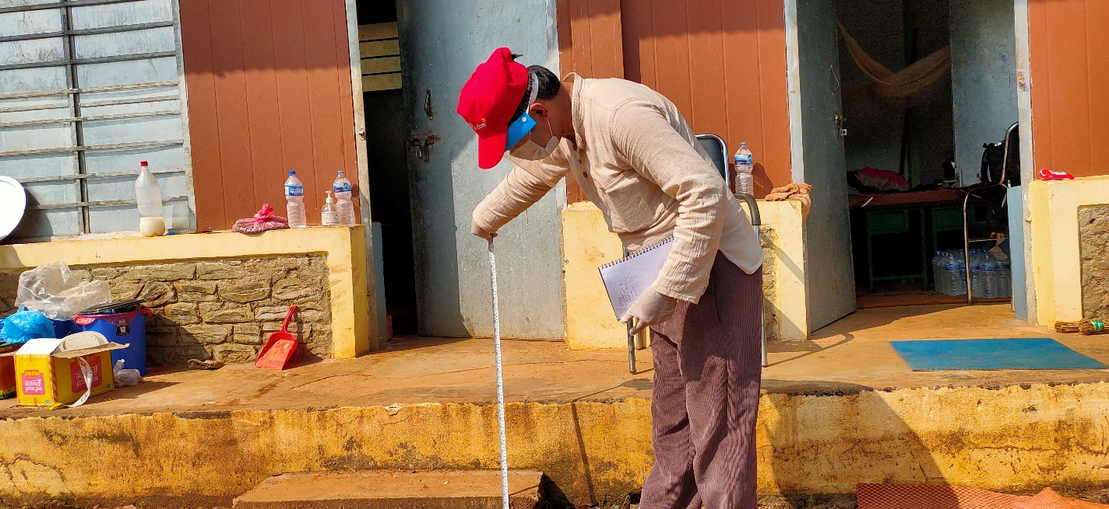
Figure 37क्वारेन्टिन स्थलमा नापजाँच गरिंदै

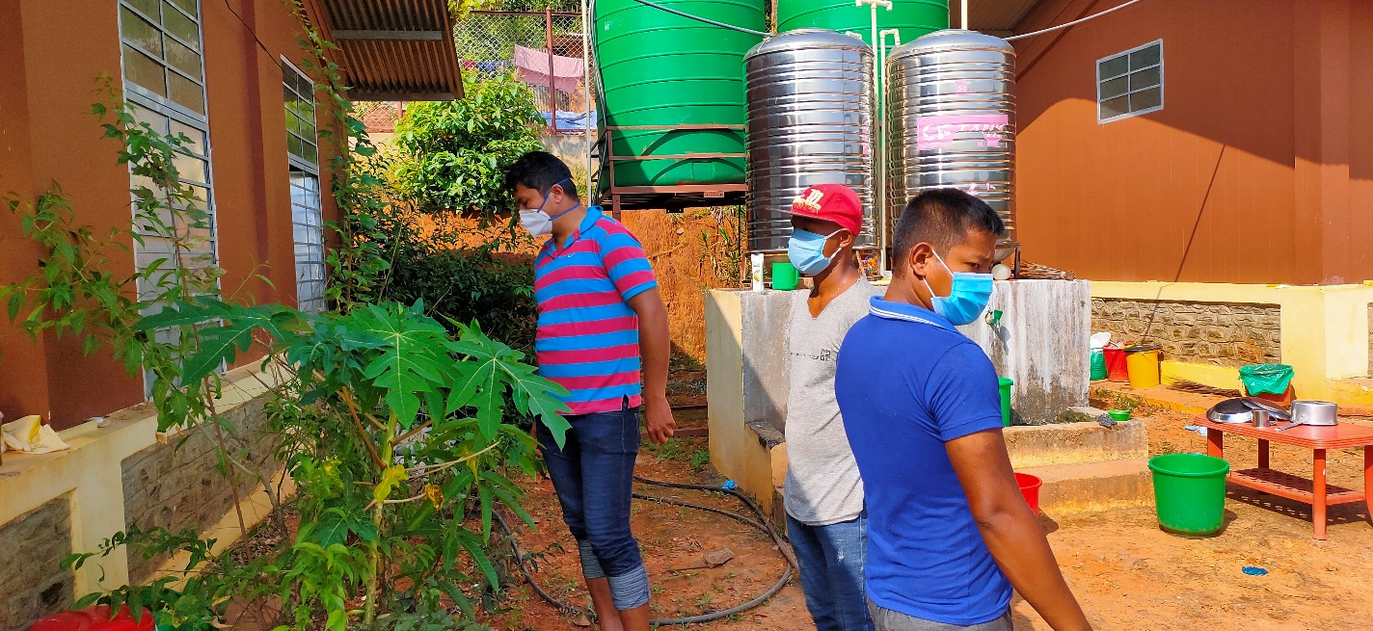
Figure 38खानेपानीको धारा पहुँचयुक्त छैन ।

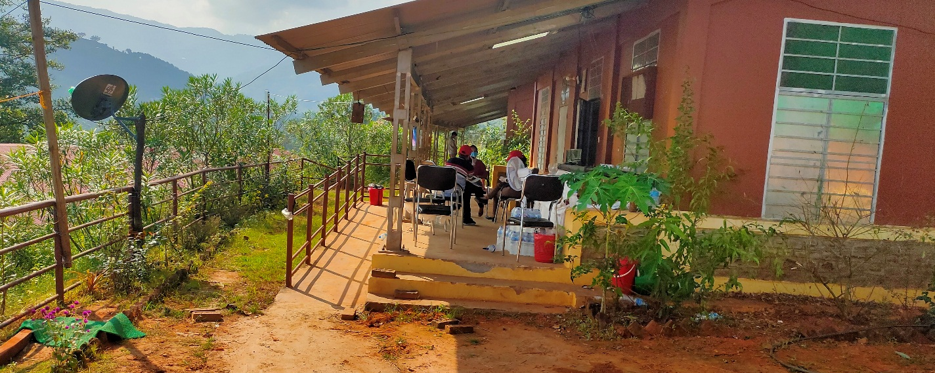
Figure 39याम्पले जोडिएको स्वास्थ्यकर्मी भवन
र्‍य 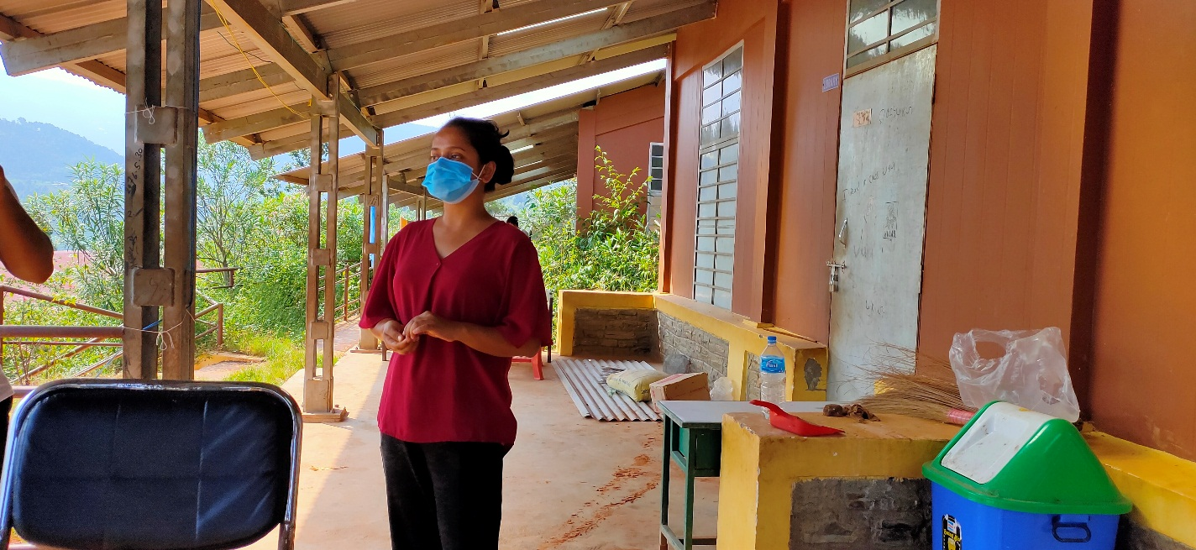
Figure 40क्वारेन्टिन स्थलको भौतिक अवस्थाबारे जानकारी दिनुहुँदै स्वास्थ्यकर्मी अनुपा खरेल
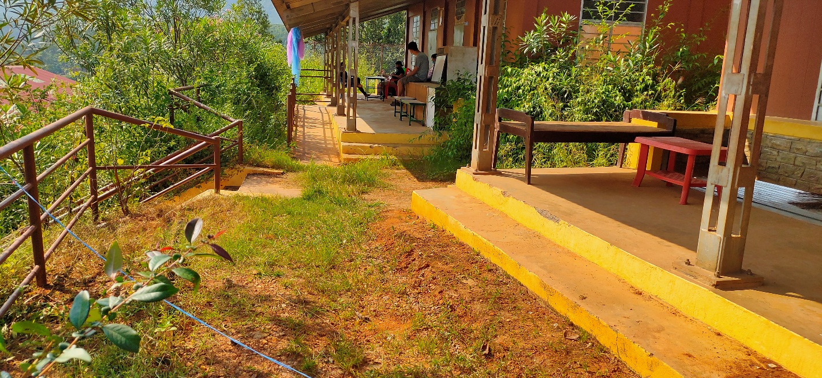
Figure 41र्‍ययाम्पले जोडिएको क्वारेन्टिन भवन र शौचालय जाने खुडकिलायुक्त बाटा
]
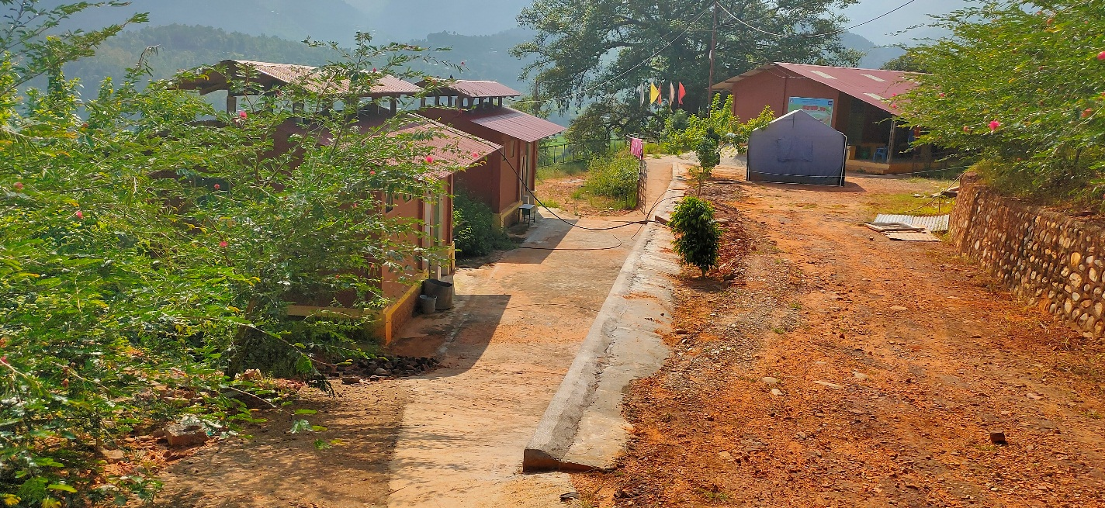
Figure 42शौचालय र स्वाब संकलन केन्द्र (रातो घेरामा)
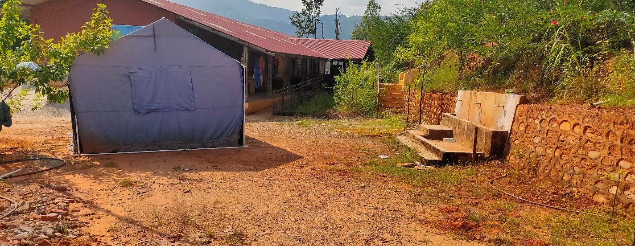
Figure 43पहुँचयुक्त नबनेको खानेपानीको धारा (क्वारेन्टिनमा बस्ने ब्यक्तिहरुले प्रयोग गर्ने धारा)

२.३ मेलम्ची नगरपालिकाको आइसोलेशन वार्ड
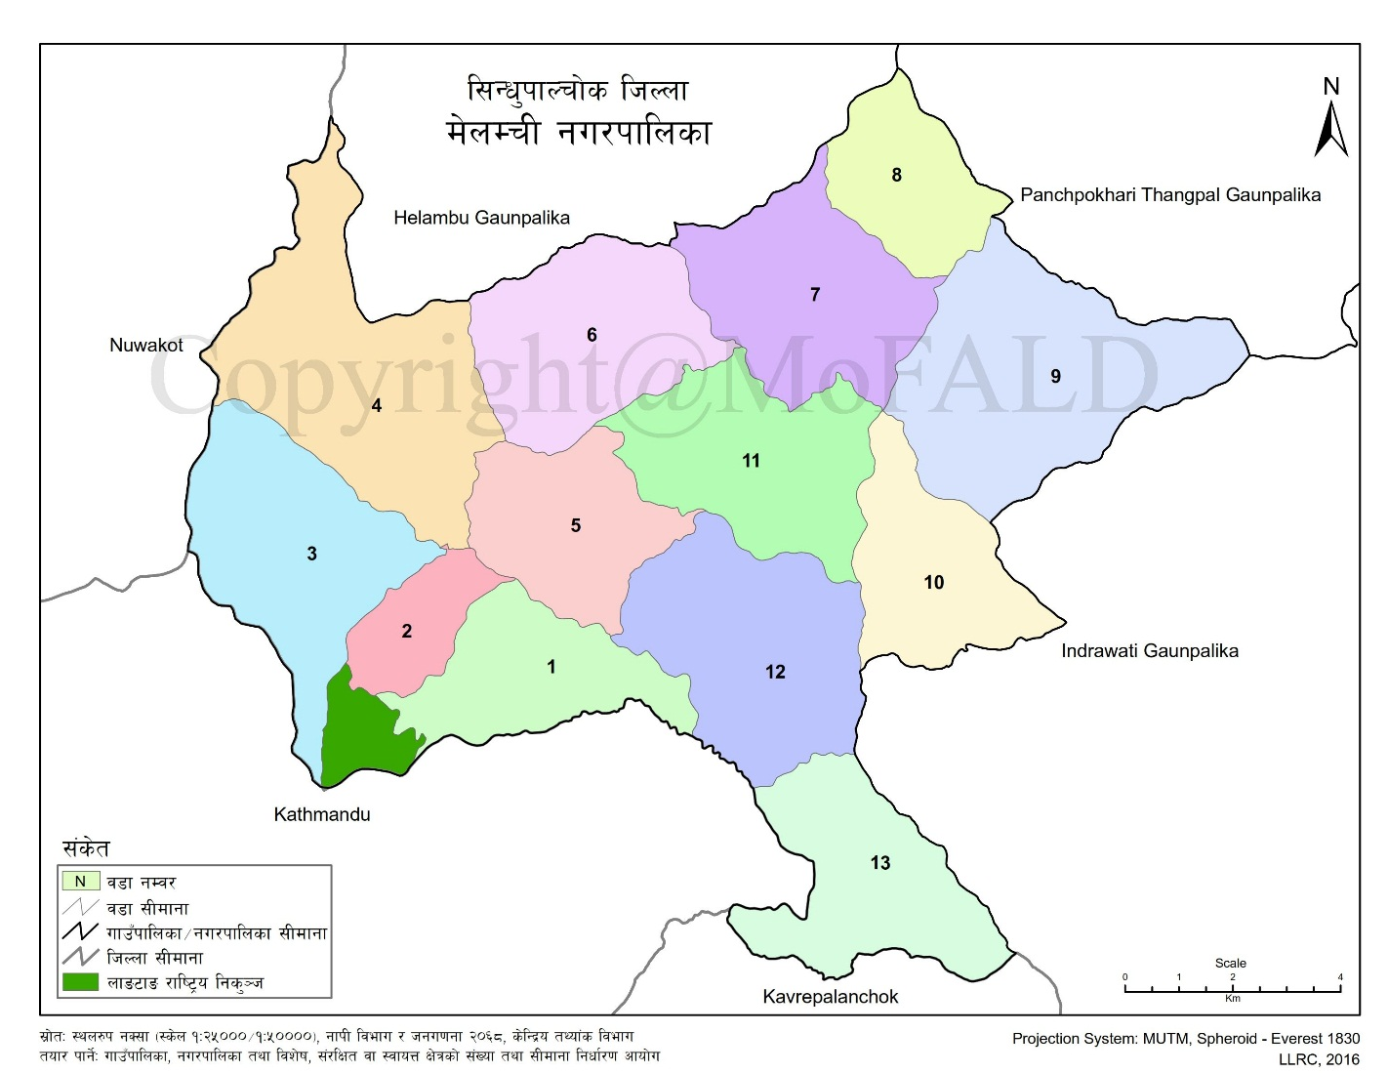
मेलम्ची नगरपालिका वडा नं १२, बाहुनपाटीमा रहेको धुलिखेल अस्पतालको शाखालाई नजिकका ४ वटा स्थानीय तहले आइसोलेशन वार्डको रुपमा प्रयोग गरेका छन् । मेलम्ची नगरपालिका, ईन्द्रावती गाउँपालिका, पाँचपोखरी थाङपाल गाउँपालिका र हेलम्बु गाउँपालिकाको साझा आइसोलेशन वार्डको रुपमा यसलाई प्रयोग गरिंदै आईएको आइसोलेशन वार्डमा कार्यरत स्वास्थ्यकर्मी निरोज नेपालले बताउनुभयो । यो वार्ड १० बेड क्षमताको रहेको छ । हालसम्म यहाँबाट १४ जना ब्यक्ति निको भएर डिस्चार्ज भैसक्नुभएको र हाल ५ जना उपचाररत (असोज १३ गतेसम्मको तथ्यांक) रहनुभएको उहाँले बताउनुभयो । उहाँका अनुसार आइसोलेशन वार्डको सुरक्षा र समग्र ब्यवस्थापनको जिम्मा मेलम्ची नगरपालिकाले लिएको छ भने ईन्द्रावती, पाँचपोखरी थाङपाल र हेलम्बु गाउँपालिकाले पनि आइसोलेशन वार्डको खर्च ब्यहोर्दै आएका छन् ।

Figure 44मेलम्ची नगरपालिकाको नक्सा (स्रोत—संघीय मामिला तथा सामान्य प्रशासन मन्त्रालय)

बाहुनपाटीको आइसोलेशन वार्ड कच्ची मोटर बाटोबाट जोडिएको छ । अस्पताल परिसरभित्रै एम्बुलेन्स जानसक्ने गरी फराकिलो गेट बनाईएको छ । गेट नजिकै अस्थायी भान्साकोठा, सुरक्षाकर्मी कक्ष र उहाँहरुका लागि अस्थायी शौचालय बनाईएको छ । आइसोलेशन वार्ड २ तले रहेकोमा भुइँ तलामात्र प्रयोग गरिएको छ । माथिल्लो तलालाई स्टोरको रुपमा प्रयोग गरिएको छ । पहुँचयुक्त र्‍ययाम्पले आइसोलेशन वार्डको मूल प्रवेशद्धार जोडिएको छ । मूल ढोकाबाट फराकिलो हलमा पस्न मिल्ने बनाईएको छ । करिब ८ फिट चौडा र्‍ययाम्प भएपनि र्‍ययाम्पमा रेलिङ राखिएको छैन । मूल प्रवेशद्धार अगाडीको ल्यान्डिङ र भित्रपट्टि चिप्लो टायल हालिएको छ ।
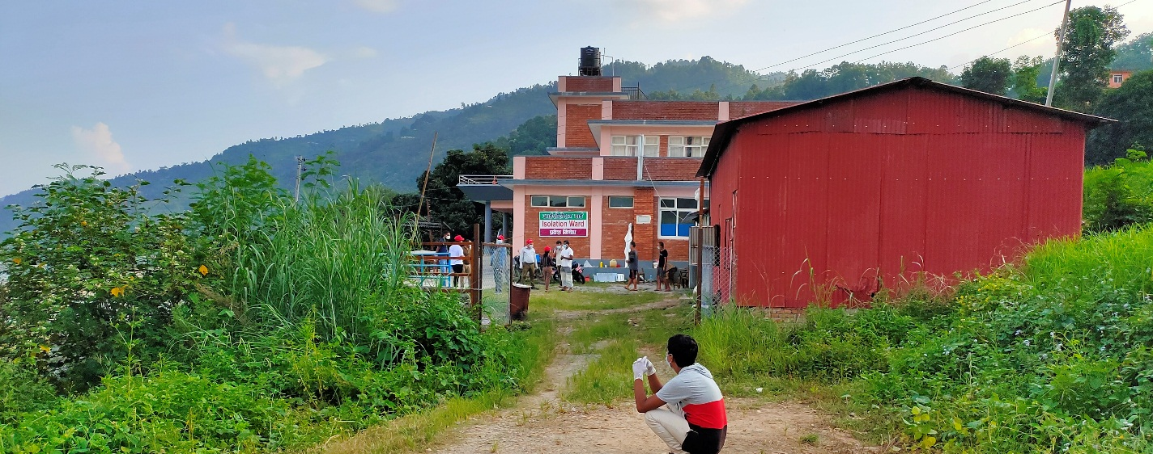
मुख्य भवनमा आइसोलेशन वार्डका रुपमा ४ वटा कोठा छुट्याईएको छ । २ वटा कोठामा ४—४ जना बस्न मिल्ने गरी छुट्याईएको छ भने ससाना २ वटा कोठा महिलाका लागि छुट्याई १—१ वटा बेड राखिएको छ । स्वास्थ्यकर्मी निरोज नेपालका अनुसार आइसोलेशन वार्डमा २ वटा शौचालयहरु रहेका छन् भने एउटा शौचालय पहुँचयुक्त रहेको छ । मूल प्रवेशद्धारबाट आइसोलेशन भवन जाने खुल्ला भागको सतह नमिलेकोले त्यो सतहलाई पुरपार पारी मिलाउनुपर्ने देखिन्छ । भान्सा खण्ड तथा सहायक कर्मचारी र सुरक्षाकर्मीले प्रयोग गर्ने अस्थायी शौचालयपनि पहुँचयुक्त देखिंदैन । मूल भवनको र्‍ययाम्पमा रेलिङ राख्नु जरुरी छ तथा थप अस्थायी शौचालयहरु बनाउनु जरुरी छ । आइसोलेश सेन्टरमा सूचना पाटीहरु ठूल्ठूलो अक्षरमा देखिने गरी राखिएको छ तर दृष्टिविहिन ब्यक्तिलाई सहज हुने खालका संरचना र सञ्चार प्रविधिको प्रयोग गरिएको छैन । महिला कर्मचारी, सहयोगीका लागि छुट्टै अस्थायी शौचालय बनाउनुपनि जरुरी छ ।
Figure 45कच्ची सडकबाट जोडिएको आइसोलेशन वार्ड परिसर
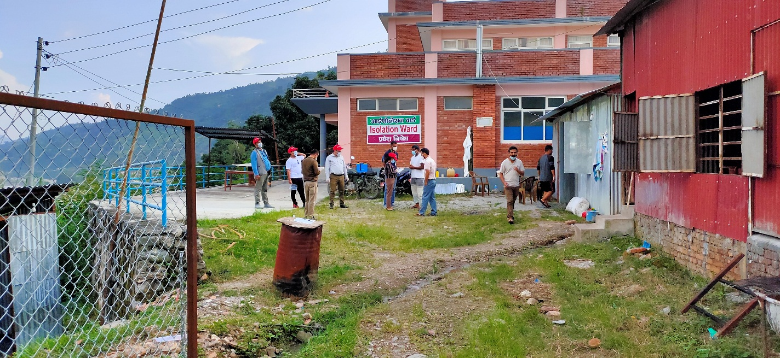
Figure 46प्रवेशद्धार नजिकै बनाईएको अस्थायी संरचना
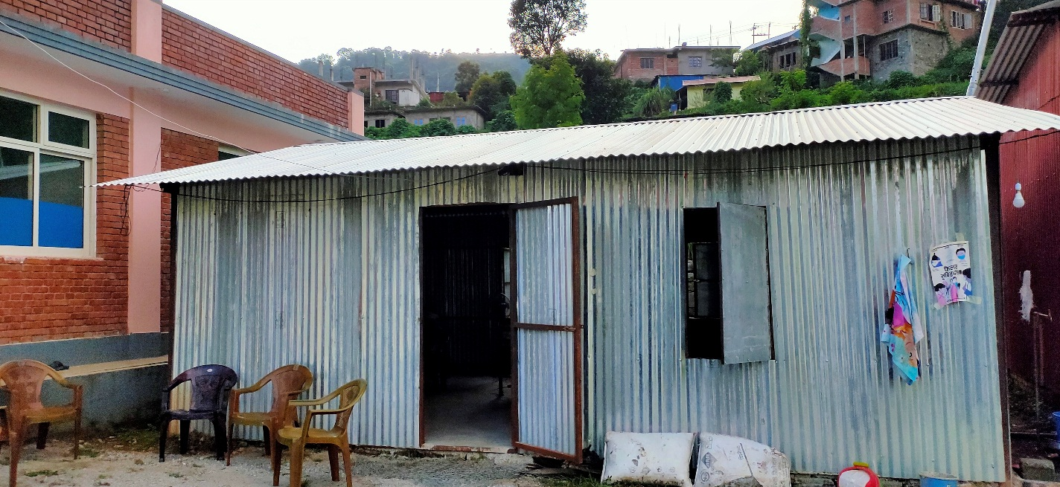
Figure 47सुरक्षाकर्मी कक्ष
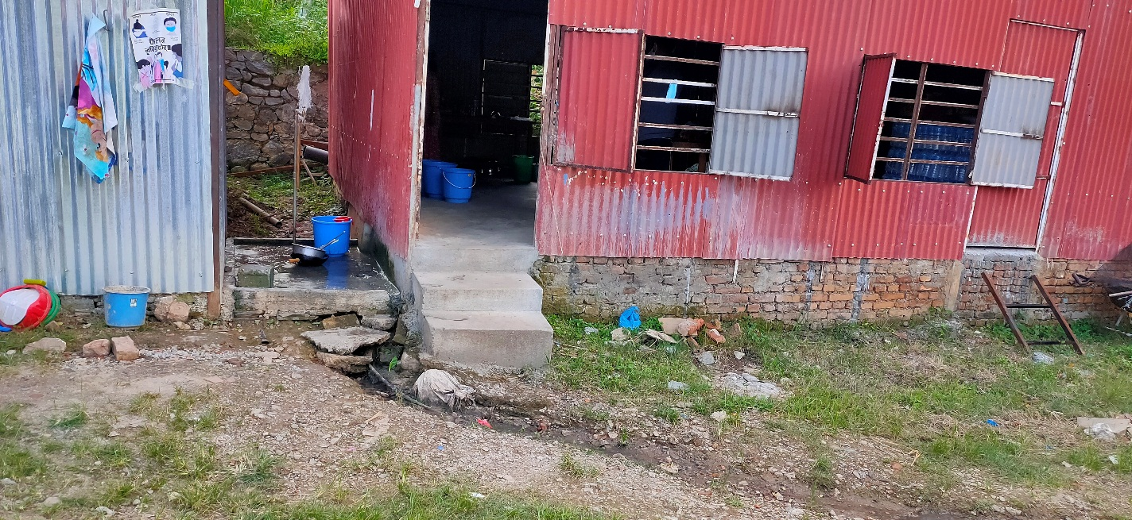
Figure 48भान्सा कक्ष
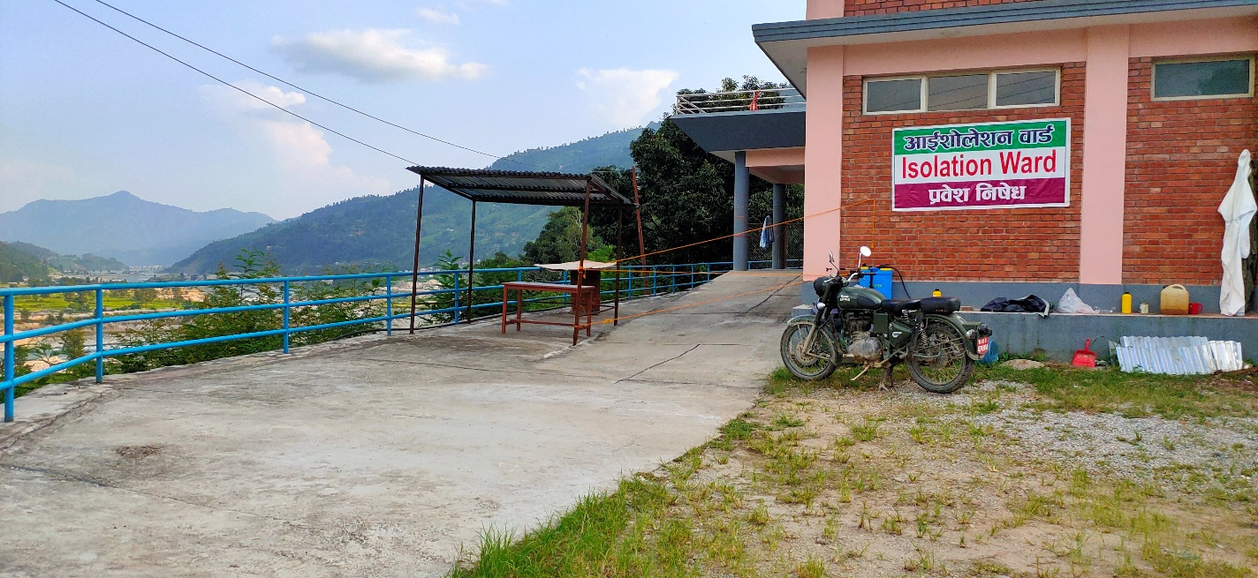
Figure 49आइसोलेशन कक्ष जोड्ने पक्की बाटो र र्‍ययाम्प

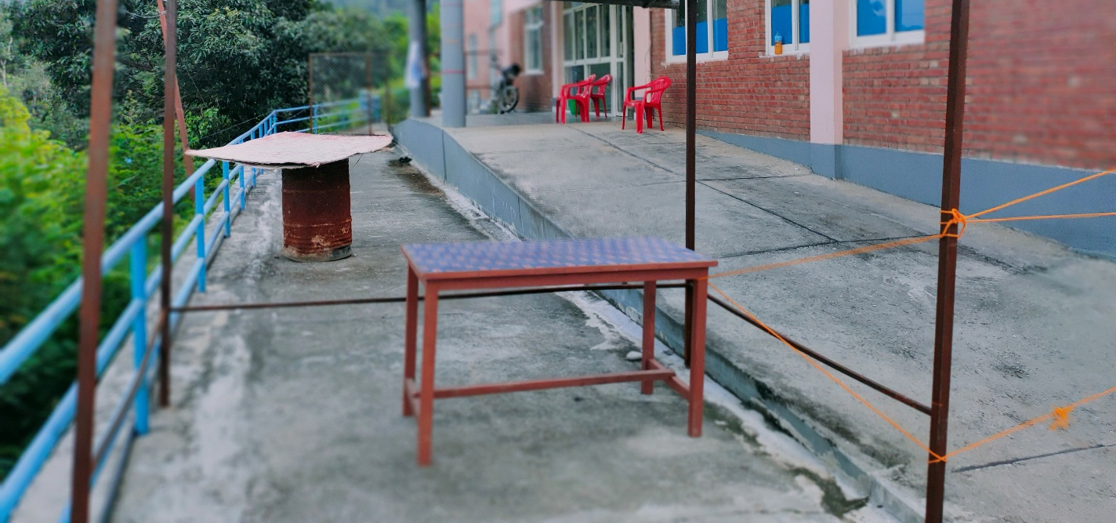
Figure 50रेलिङ नराखी बनाईएको र्‍ययाम्प
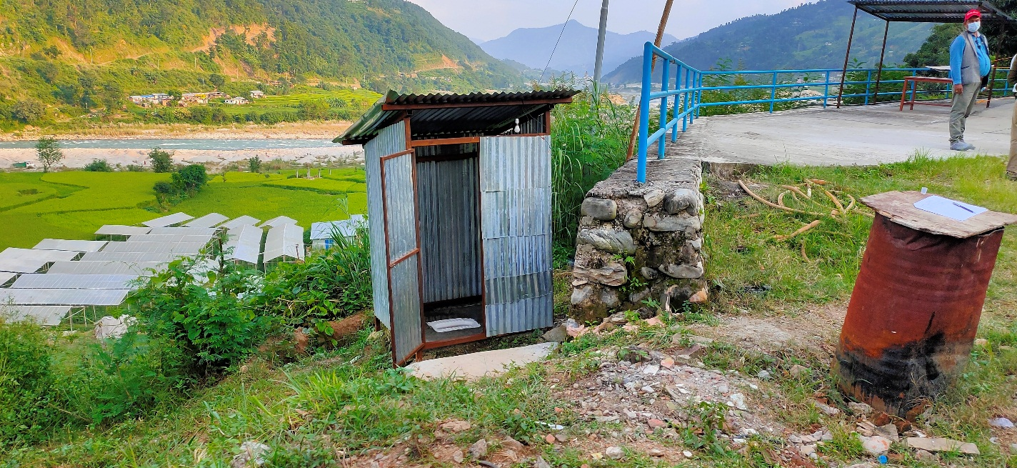
Figure 51सुरक्षाकर्मी र सहयोगी कर्मचारीका लागि बनाईएको अस्थायी शौचालय
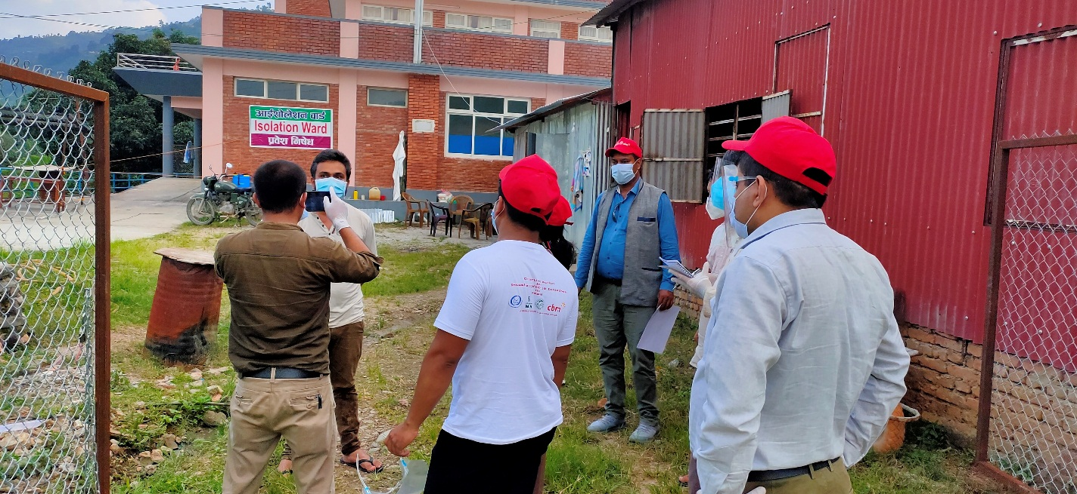
Figure 52आइसोलेशन वार्डको बारेमा जानकारी दिनुहुँदै स्वास्थ्यकर्मी निरोज नेपाल

२.४ ईन्द्रावती गाउँपालिकाका क्वारेन्टिन स्थलहरु
साविकका सिम्पालकाभ्रे, कुन्चोक, नवलपुर, वाँडेगाउँ, सिपापोखरी, भोटसिपा र भीमटार गाविस समेटेर २०७३ साल फागुन २२ गते ईन्द्रावती गाउँपालिका स्थापनाको घोषणा गरिएको थियो । हाल यो गाउँपालिकामा १२ वटा वडाहरु रहेका छन् । २०६८ सालको जनगणना अनुसार यहाँको कुल जनसंख्या २८,५१७ (महिला १५,१४१ र पुरुष १३,३७६) रहेको छ । यो गाउँपालिकाको कुल क्षेत्रफल १०५.११ वर्ग किलोमिटर रहेको छ (गाउँपालिका पाश्र्वचित्र, २०७६)।
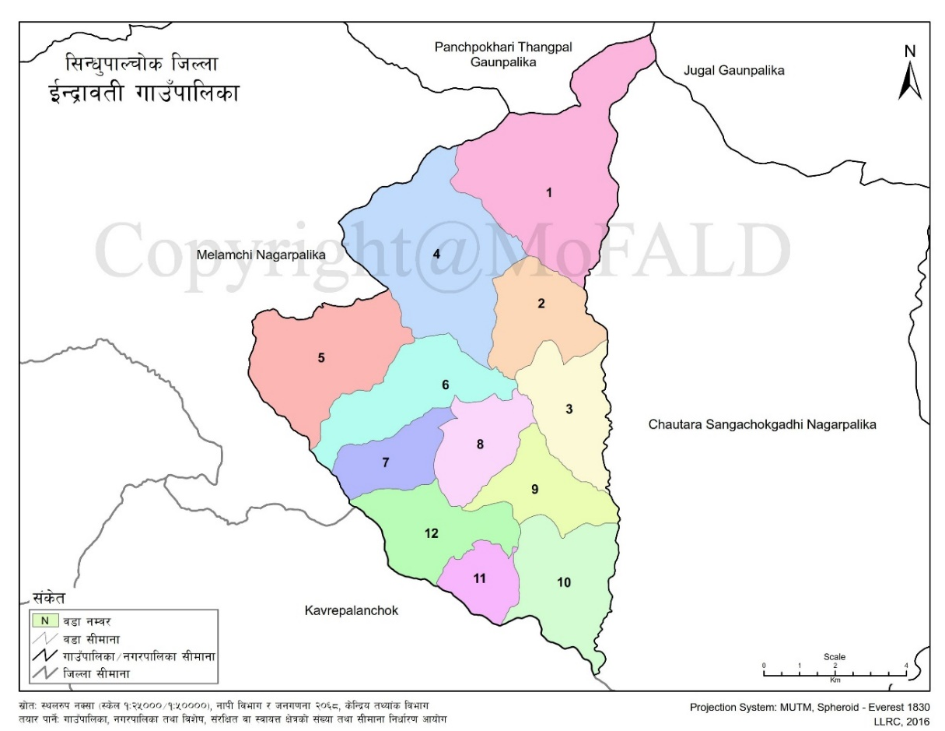
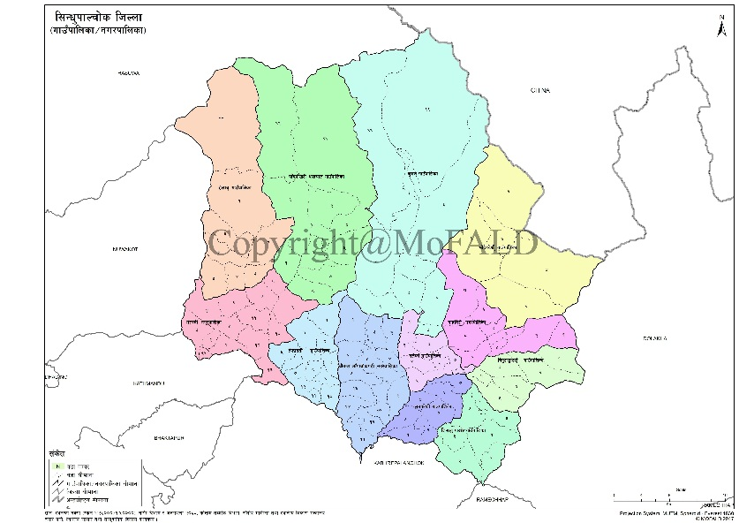
Figure 53ईन्द्रावती गाउँपालिकाको नक्सा (स्रोत—संघीय मामिला तथा सामान्य प्रशासन मन्त्रालय)
O{G›fjtL

इन्द्रावती गाउँपालिकाको केन्द्र नवलपुर (वडा नं ४) बजारमा रहेको छ । हाल अस्थायी रुपमा कार्यालय सञ्चालन गरिएको र गाउँपालिकाको भवन निर्माणाधीन अवस्थामा रहेको छ । गाउँपालिका भवनमै वडा नं ४ को वडा कार्यालयपनि रहेको छ । भवनको बाहिर अपांगता भएका ब्यक्तिलाई मर्यादित रुपमा सम्बोधन गर्नुपर्ने बोर्ड राखिएको छ । प्रवेशद्धारको नजिकै खुट्टा प्रयोग गरी साबुन र पानी निकाल्न सकिने पहुँचयुक्त टंयाकी राखिएको छ । भवन परिसरको मूल गेटको नजिकैबाट र्‍ययाम्प निर्माण गरिएको छ । र्‍ययाम्पले गाउँपालिका भवनको प्रवेशद्धारलाई जोडेको छ । र्‍ययाम्पको चौडाई ५ फिट १० ईन्च रहेको छ भने लम्बाई १७ फिट रहेको छ । जमिनको सतहबाट भुइँ तल्लाको भुइँ सतह २७ ईन्च माथी उठेको छ । यसरी र्‍ययाम्पको भिरालोपनको अनुपात १ः१२ हुन आउँछ । र्‍ययाम्पको भुइँ सतह खस्रो बनाईएको छ भने एकातर्फ रेलिङपनि राखिएको छ । र्‍ययाम्प पहुँचयुक्त भएपनि मूल प्रवेशद्धारमा च्यानल गेटका कारण २ ईन्चको अवरोध देखिएको छ । कर्ब र्‍ययाम्प राखेर सो अवरोध हटाउन सकिन्छ । मूल प्रवेशद्धारको नजिकै २ फिटको उचाईमा उजूरी पेटिका राखिएको छ । गाउँपालिकाको उजूरी पेटिका सहज र पहुँचयुक्त उचाईमा राखिएपनि रेडक्रसको उजूरी पेटिकाचाहि ५ फिटको उचाईमा राखिएको छ । कार्यालयको करिडोरको चौडाई ७ फिट रहेको छ ।
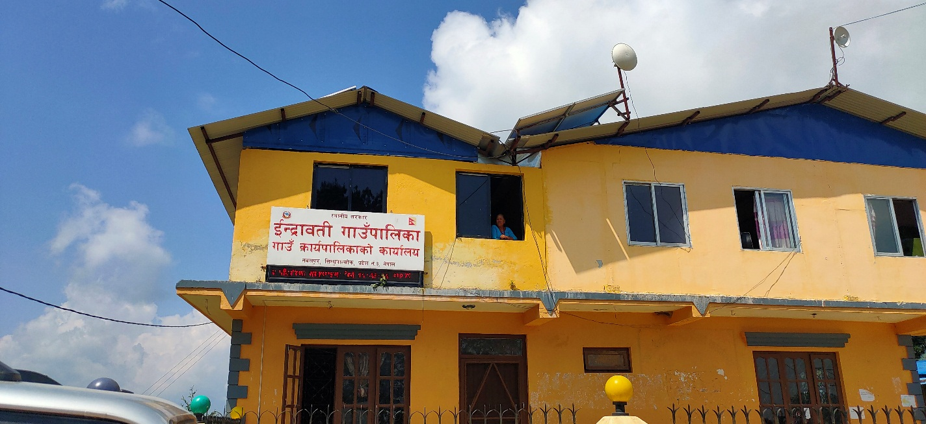
Figure 54गाउँपालिका भवन

गाउँपालिका भवनको प्रवेशद्धारको नजिकै सेन्सर प्रयोग गरी चल्ने स्यानिटाइजर मेशिन राखिएको छ, मेशिन नजिकै हात राखेपछि स्यानिटाइजर आउने गरी उक्त मेशिन राखिएको छ । सो मेशिन भुइँ सतहबाट ४ फिटको उचाईमा रहेको छ । सबै ढोकाहरुमा प्रष्ट रुपमा देखिने संकेतपाटी प्रिन्ट गरेर टाँसिएको छ । करिडोरमा ठूलो नागरिक वडापत्र राखिएपनि त्यसका अक्षरहरुचाहि असाध्यै मसिना भएकाले न्यून दृष्टियुक्त ब्यक्तिका लागि सहज देखिदैन । कार्यालय भवनभित्र २ वटा शौचालय रहेकोमा एउटालाई स्टोर बनाई एउटामात्र प्रयोगमा ल्याईएको छ । साँघुरो क्षेत्रफल, साँघुरो ढोका (२ फिट) र ढोकामा खुडकिला (भुइँ सतहबाट ८ ईन्च माथी) भएकोले त्यो पहुँचयुक्त देखिंदैन । गाउँपालिका परिसरमा २ कोठे छुट्टै शौचालय भवनपनि छ तर त्योपनि पहुँचयुक्त देखिंदैन । साँघुरो ढोका र प्यान राखिनुका कारण ती शौचालयहरु पनि पहुँचयुक्त छैनन् । गाउँपालिकाका अध्यक्ष, उपाधक्ष्यको कार्यकक्ष माथिल्लो तलामा तथा बैठक कक्ष भइँतलामा रहेको छ । बैठक कक्षको ढोकामा पनि २ अवरोध (२ ईन्च) रहेकोले कर्ब र्‍ययाम्प प्रयोग गर्नुपर्ने देखिन्छ । भर्‍ययाईको चौडाई ४ फिट रहेको छ । एकातर्फ रेलिङ राखिएको छ । खुडकिलाको उचाई ७ ईन्च तथा टेक्ने ठाउँको चौडाई १० ईन्च रहेको छ । भुइँ सतहचाहि खस्रो भएकोले सहज देखिन्छ ।
गाउँपालिकाका स्वास्थ्य शाखा प्रमुख परशुराम श्रेष्ठका अनुसार गाउँपालिकामा ९ वटा भवनलाई सामुदायिक क्वारेन्टिनका रुपमा छुट्याईएको छ । ९ वटामध्ये ८ वटा विद्यालय भवनहरु हुन् भने एउटा भवनचाहि सामुदायिक भवन हो । हालसम्म गाउँपालिकामा संस्थागत क्वारेन्टिनमा बस्नेको संख्या ६० र होम क्वारेन्टिनमा बस्नेको संख्या ३३८ रहेको पनि श्रेष्ठले जानकारी दिनुभयो । उहाँका अनुसार अहिलेसम्म गाउँपालिकामा क्वारेन्टिन ब्यवस्थापनमा ६० लाख रुपैंया खर्च भैसकेको छ । २०७७ साल असोज १४ गतेसम्मको तथ्यांक (स्थलगत अध्ययन गरिएको मिति) अनुसार गाउँपालिकामा कोरोना संक्रमितको संख्या १६ रहेकोमा १ जनाको मृत्यु भएको छ भने बाकी १५ जनालाई निको भैसकेको र सक्रिय संक्रमितको संख्या शून्य रहेको छ । संक्रमित ब्यक्ति राख्नका लागि मेलम्ची नगरपाकिलाको बाहुनपाटीमा रहेको आइसोलेशन बार्ड प्रयोग गर्दै आएको छ र सो वार्डलाई आर्थिक सहायता (५ लाख) पनि प्रदान गरेको छ ।
गाउँपालिकाले पछिल्लो समय सामुदायिक क्वारेन्टिन भन्दापनि होम क्वारेन्टिनमै जोड दिएको र विभिन्न जनचेतनामूलक कार्यक्रमहरु गर्दै आएको स्वास्थ्य शाखा प्रमुख श्रेष्ठले जानकारी दिनुभयो । सबै वडाहरुमा स्वास्थ्य संस्था रहेको र वडाधक्ष्यकै नेतृत्वमा वडाका क्वारेन्टिन र कोभिडसंग सम्बन्धित कार्यहरु हुने गरेको र गाउँपालिका स्तरमा पनि एउटा कोभिड नियन्त्रण समिति गठन गरिएको उहाँले जानकारी दिनुभयो । होम क्वारेन्टिनमा जोड दिएपनि अझैं केही क्वारेन्टिनहरु आपतकालीन स्थितिका लागि तयारी अवस्थामा राखिएको उहाँले जानकारी दिनुभयो । वडा नं ३, ७ (ऐसेलुखर्क माध्यमिक विद्यालय), ९ मा क्वारेन्टिन तयारी अवस्थामै राखिएको उहाँले बताउनुभयो । स्वास्थ्य शाखा प्रमुख श्रेष्ठसंगको छलफलपछि एनएफडीएन टोली र सीएमसी—नेपाल प्रतिनिधिले क्वारेन्टिनका रुपमा प्रयोग गरिएको ऐसेलुखर्क माध्यमिक विद्यालयको अवलोकन गरेका थिए । सो परिसरको पहुँचयुक्तता परिक्षण कार्य पनि सम्पन्न गरिएको थियो ।

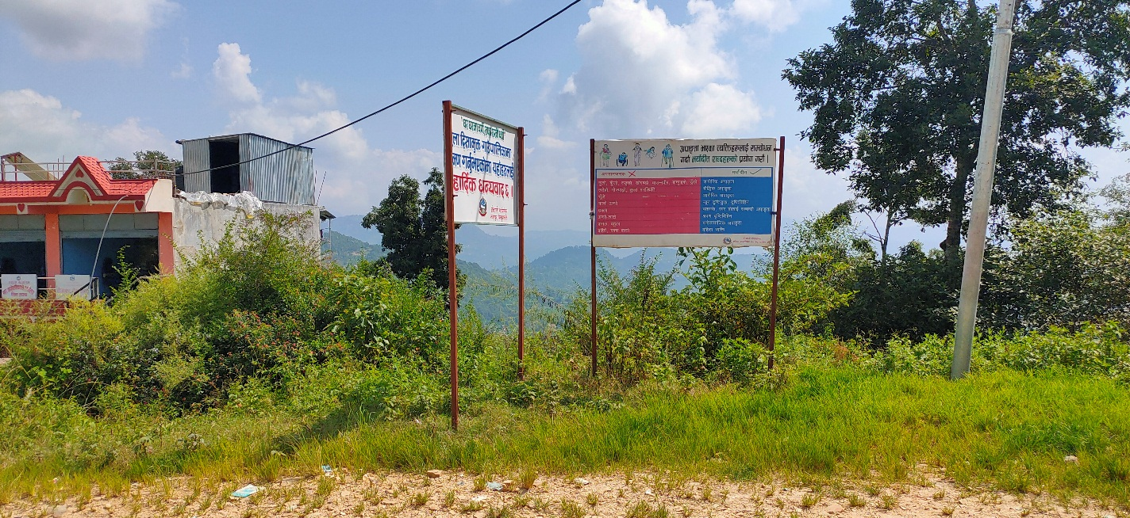
Figure 55गाउँपालिका परिसरबाहिर राखिएको सम्मानसूचक शब्द सम्बन्धी बोर्ड

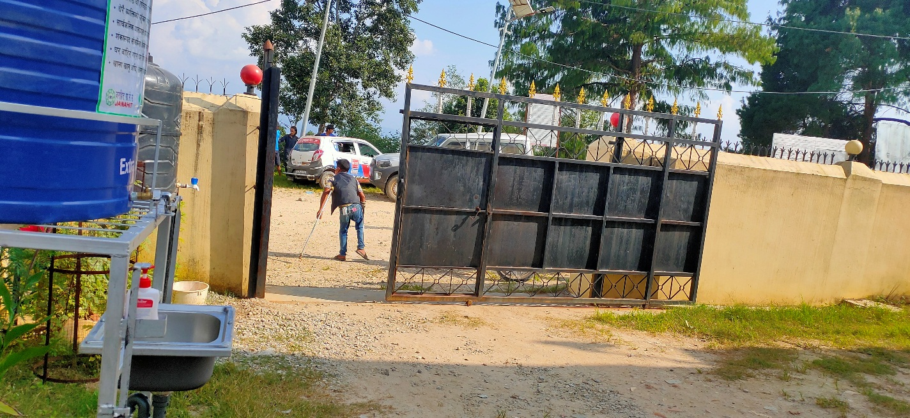
Figure 56प्रवेशद्धारको नजिकै राखिएको पहुँचयुक्त हात धुने ठाउँ (खुट्टाले चलाउन सकिने)

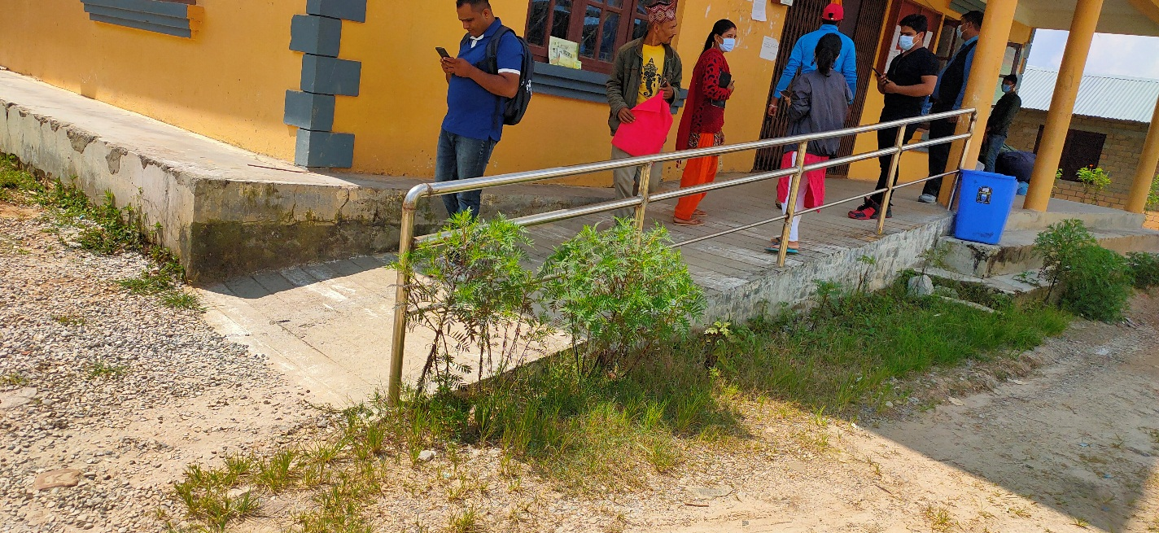
Figure 57र्‍ययाम्पले जोडिएको मूल प्रवेशद्धार
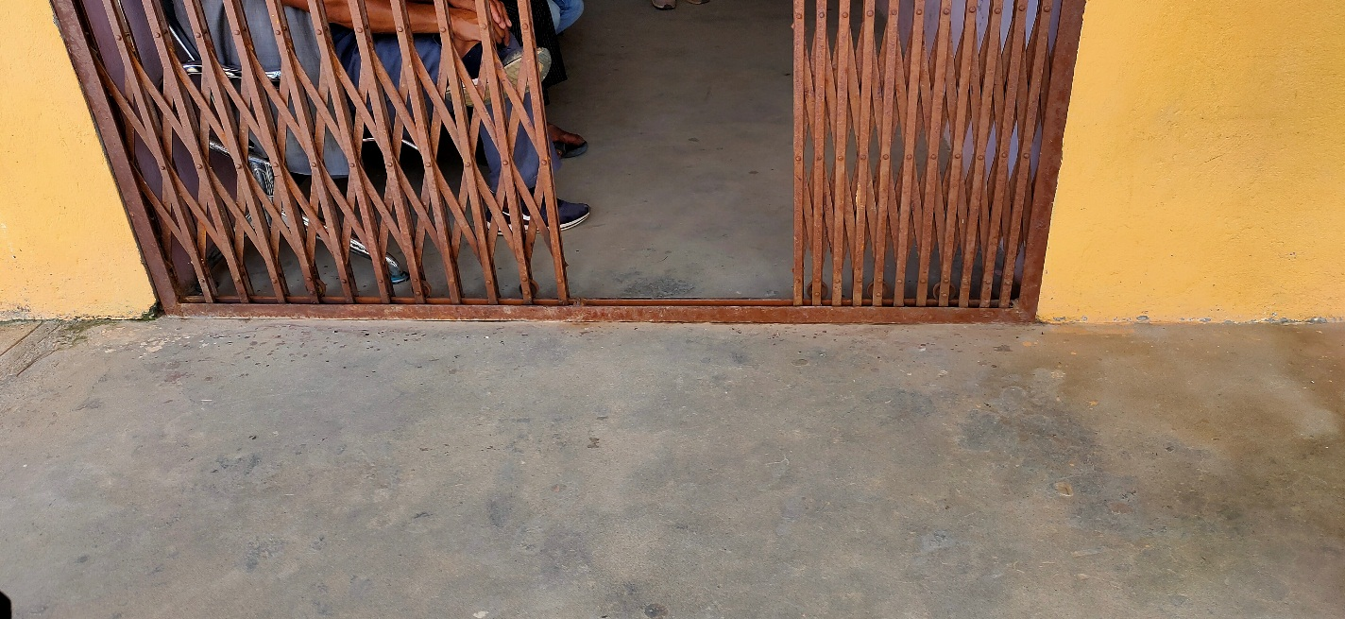
Figure 58मूल प्रवेशद्धारमा अवरोध

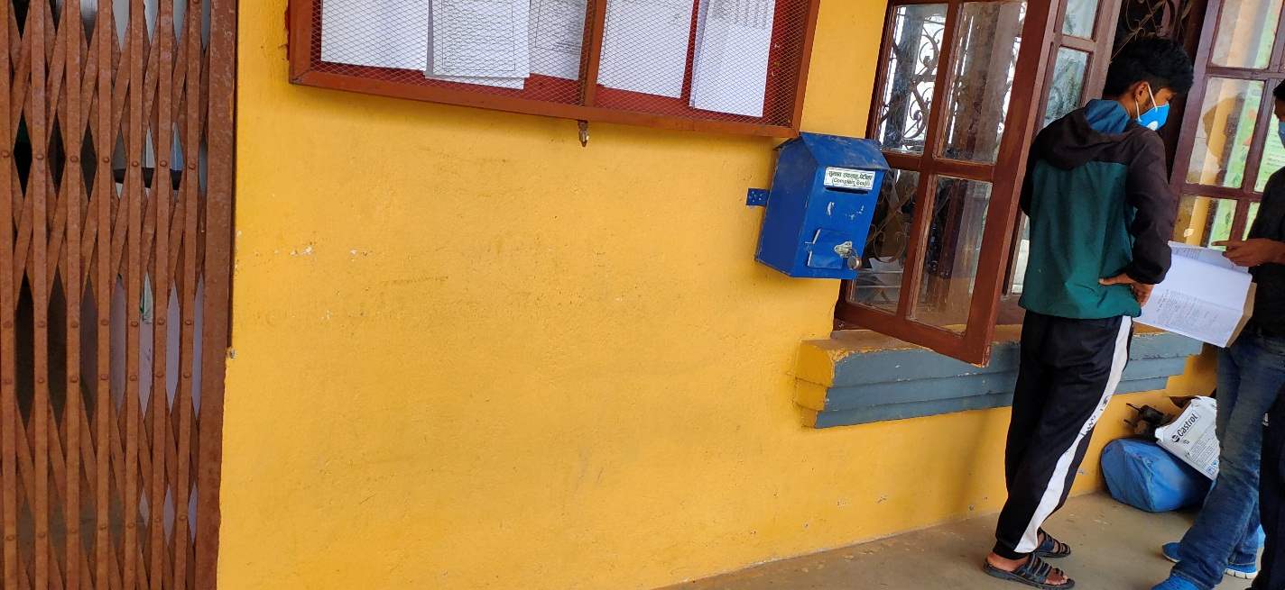
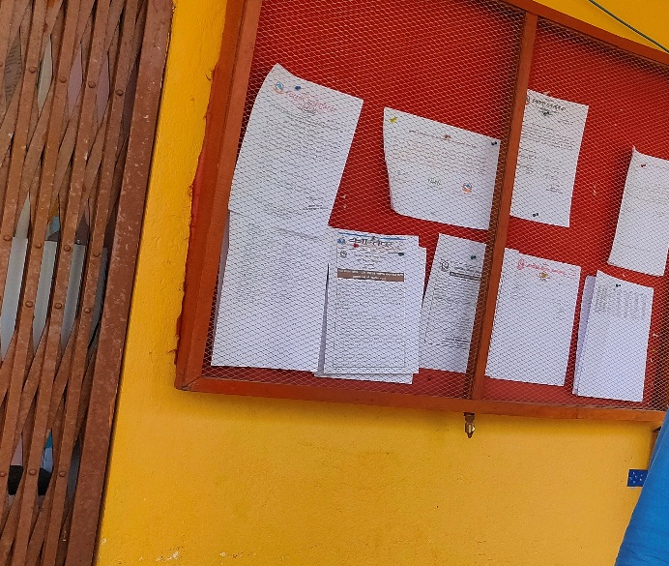
Figure 59सबैलाई सहज हुनेगरी उचाईंमा राखिएको सुझाव पेटिका
Figure 60प्रवेशद्धार नजिकैको सूचनापाटी

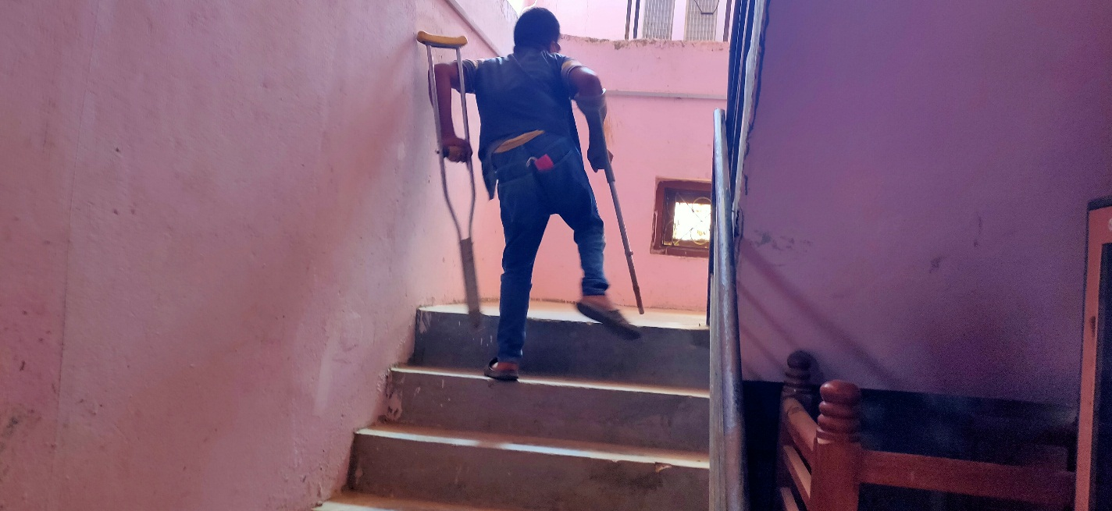
Figure 61भ¥याङ प्रयोग गर्दै बैशाखी प्रयोगकर्ता
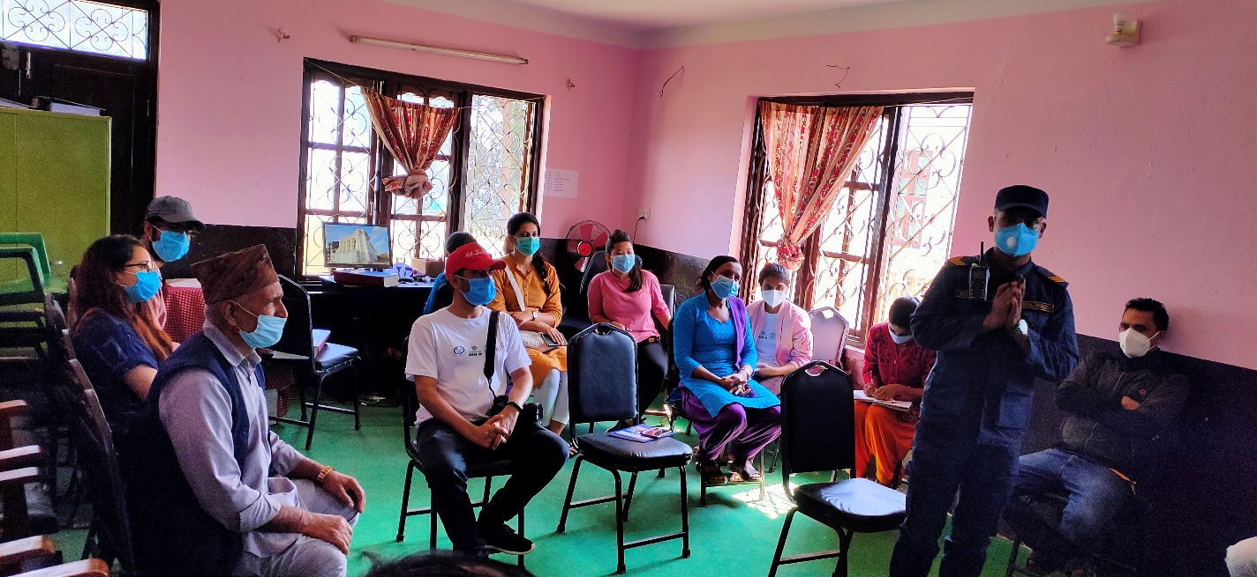
Figure 62गाउँपालिका भवनमा आयोजित छलफल कार्यक्रम

२.४.१ ऐँसेलुखर्क माध्यमिक विद्यालयको क्वारेन्टिन
ऐँसेलुखर्क माध्यमिक विद्यालय कच्ची मोटर बाटोबाट जोडिएको छ । विद्यालयको भवन दुईतले रहेको छ । पहुँचयुक्तताको हिसाबले यो भवन उपर्युक्त छैन । पहिलो तलामा जानका लागि पूलजस्तो संरचना बनाईएको छ । सो संरचनाको दायाँवायाँ रेलिङ राखिएको छैन । सो संरचना र मूल भवनको बीचमा ५ ईन्चको ग्याप भएकोले खुट्टा अल्झेर दुर्घटना हुने डर छ । विद्यालय भवनको पहिला तलाको भुईं सतह र सो संरचना एउटै सतहमा पनि छैनन् । मूल प्रवेशद्धारमा पनि च्यानल गेटका कारण अवरोध रहेको छ । पहिलो तल्लाबाट भर्‍ययाङ प्रयोग गरेर वा चौरबाट घुमेर भुइँ तल्लामा पुग्न सकिन्छ । चौरबाट घुमेर भुइँ तल्लामा पुग्ने बाटो असाध्यै अप्ठ्यारो छ भने प्रवेशद्धारको नजिक ८ ईन्चको खुडकिला रहेको छ । विद्यालयको शौचालयमा जाने बाटोपनि असाध्यै अप्ठ्यारो रहेको छ । चौरबाट खुट्टामात्र अडिने भिरालो बाटो हुँदै शौचालयमा पुग्न सकिन्छ । शौचालयपनि पहुँचयुक्त छैन । प्रवेशद्धारको नजिकै स्बाव संकलन केन्द्र राखिएको छ । स्बाव संकलन केन्द्रचाहि पहुँचयुक्त रहेको छ । विद्यालयमा संकेतपाटीहरु समेत राखिएको छैन । यसरी पहुँचयुक्तताको हिसाबले यो क्वारेन्टिन स्थलको भुइँतल्ला अनुपयुक्त रहेको छ । पहिलो तल्लालाई जोड्ने पूलजस्तो संरचनामा रेलिङहरु राखेर, खुड्किलाजन्य अवरोधहरु हटाएर, मूल ढोकामा कर्ब र्‍ययाम्प लगायतका सुधारात्मक कार्य गरेर तथा स्बाव संकलन केन्द्र रहेको चौरमा उपयुक्त ठाउँ छानेर पहुँचयुक्त शौचालय बनाउन सकियो भने यो भवन परिसरलाई आंशिक रुपमा पहुँचयुक्त क्वारन्टिनमा रुपान्तरण गर्न सकिन्छ ।

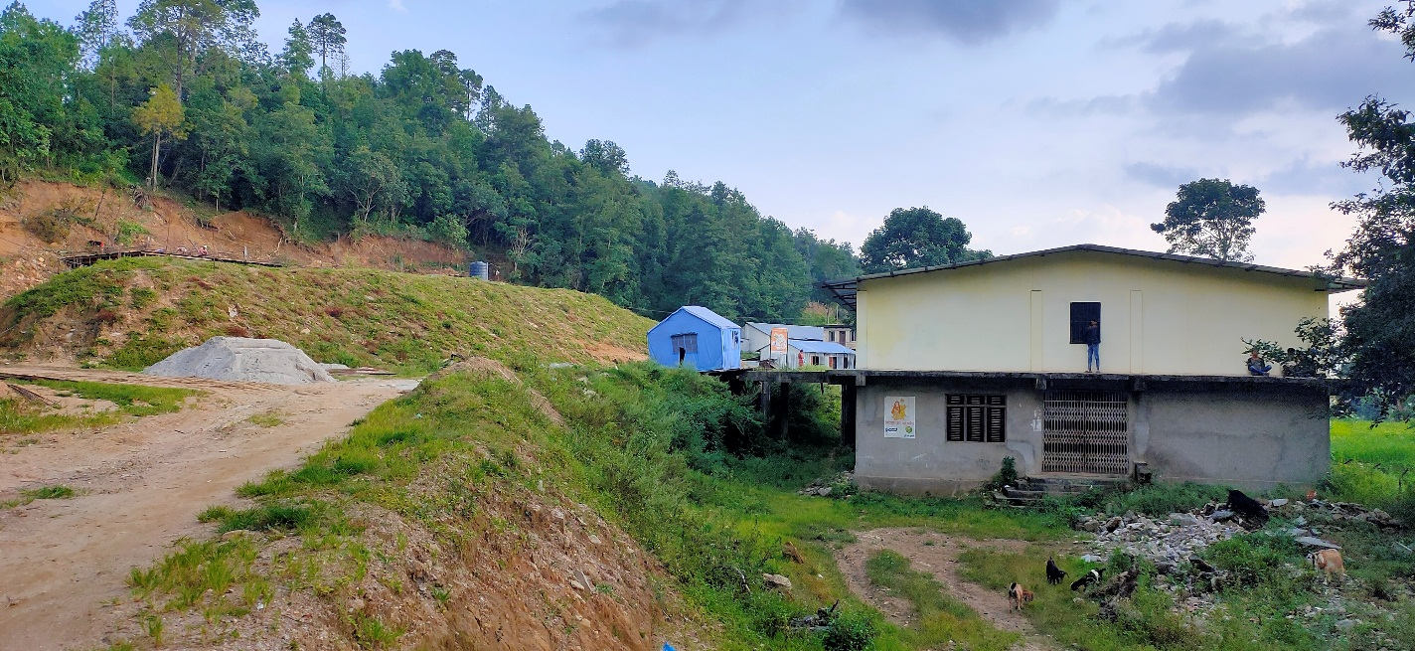
Figure 63एँेसेलुखर्क माध्यमिक विद्यालय परिसर

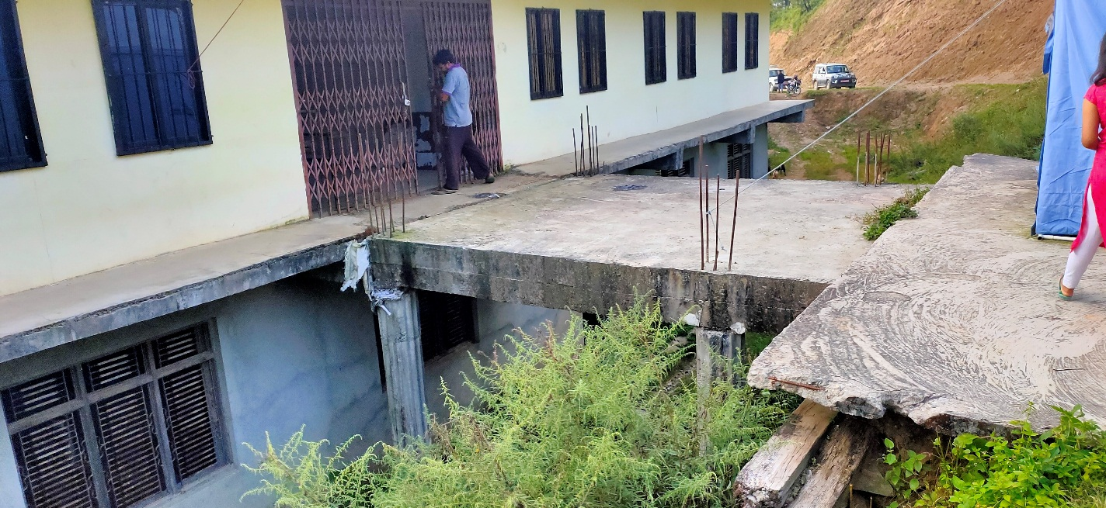
Figure 64मूल भवनसंग जोड्नका लागि बनाईएको पूलजस्तो संरचना, रेलिङ नभएको पूलजस्तो संरचनाले जोखिम बढाएको छ ।

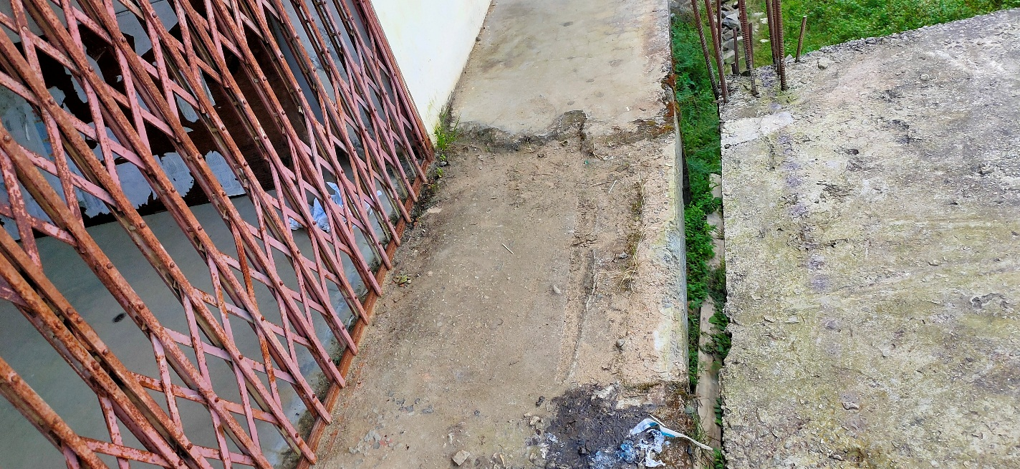
Figure 65मूल संरचना र पूलजस्तो संरचनाको बिचको खाली भाग (करिब ५ ईन्च) ले जोखिम बढाएको छ ।

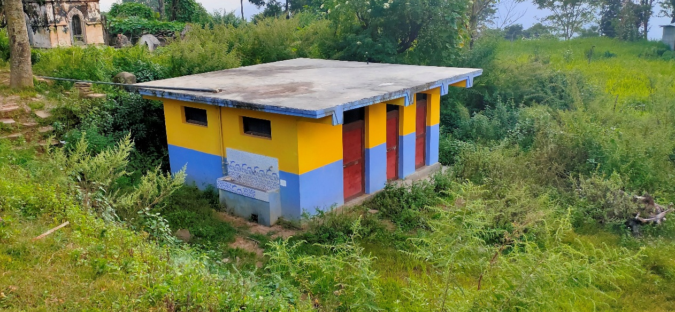
Figure 66शौचालय पुग्न् बाटो सहज छैन । शौचालय पहुँचयुक्त पनि छैन ।

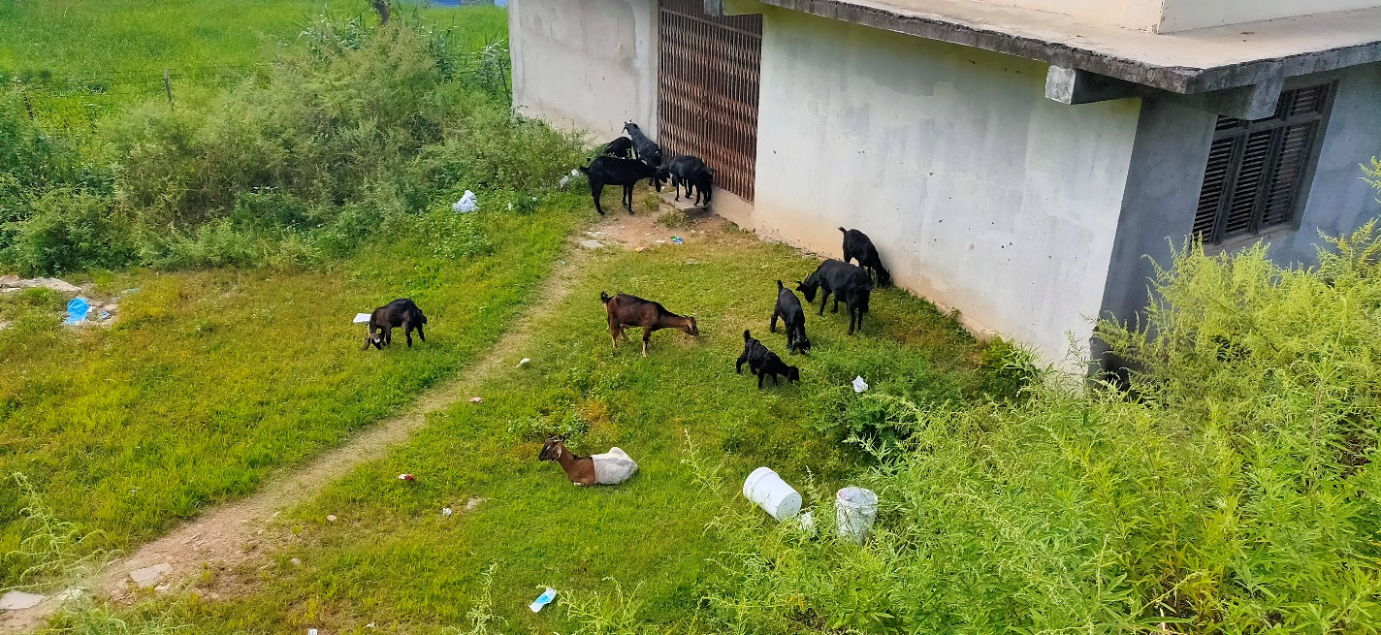
Figure 67शौचालय हुँदै भुइँतल्ला जाने बाटो
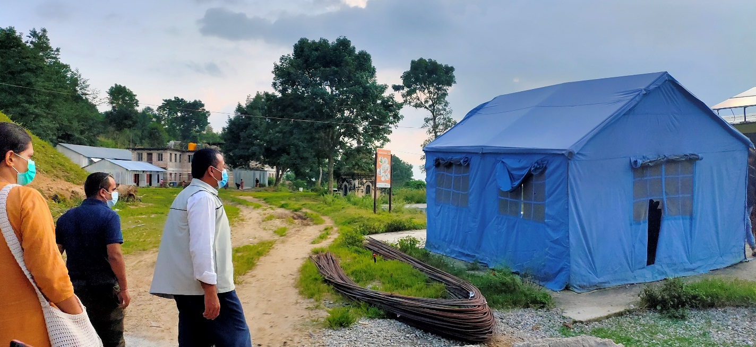

Figure 68स्वाब संकलन केन्द्र

२.५ हेलम्बु गाउँपालिकाका क्वारेन्टिन र स्वास्थ्य संस्था पहुँचयुक्तता परिक्षण
साविकका हेलम्बु, किउल, पाल्चोक, महांकाल र ईचोक गाविस समेटेर हेलम्बु गाउँपालिका स्थापना गरिएको हो । हाल यो गाउँपालिकामा ७ वटा वडाहरु रहेका छन् । २०६८ सालको जनगणना अनुसार यहाँको जनसंख्या १७,६७१ रहेको छ । यो गाउँपालिकाको कुल क्षेत्रफल २८७.२६ वर्ग किलोमिटर रहेको छ
(https://helambumun.gov.np/)
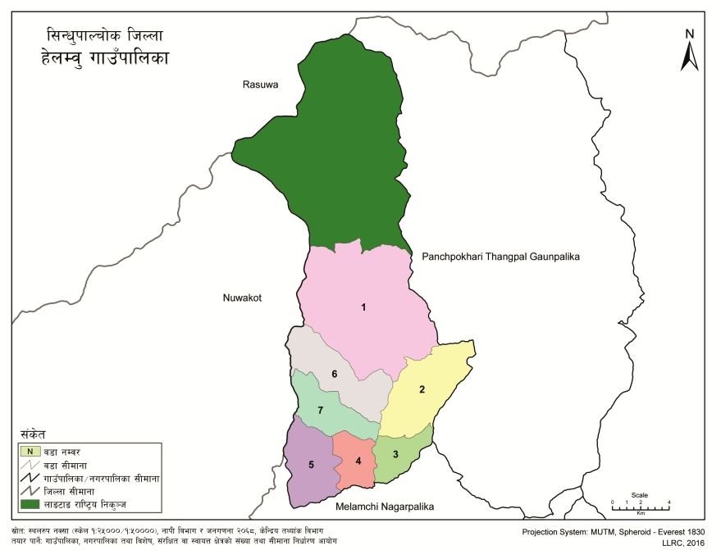
Figure 69हेलम्बु गाउँपालिकाको नक्सा (स्रोत—संघीय मामिला तथा सामान्य प्रशासन मन्त्रालय)

हेलम्बु गाउँपालिका कार्यालय किउल बजार (किउल बगर) मा रहेको छ । गाउँपालिकाको कार्यालय भाडाको घरमा रहेको छ भने गाउँपालिका भवनको डीपीआर निर्माणको कार्य भैरहेको छ । अपांगता भएका ब्यक्तिहरुले पाउने सेवा तथा सुविधाहरु सम्बन्धी सूचना बोर्ड फ्लेक्स बनाएर भुइँतलाको करिडोरमा राखिएको छ । भवन बाटोसंगै जोडिएकोले र्‍ययाम्प बनाउने ठाउँको अभाव देखिएको छ । सडकबाट करिब १ फिटको उचाईमा भवनको भुइँ सतह बनेकोले तथा मूल ढोकामा खुडकिला भएकोले भवनको प्रवेशद्धार पहुँचयुक्त छैन । भर्‍ययाङको चौडाईपनि ३ फिटभन्दा कम रहेको छ भने शौचालयपनि पहुँचयुक्त छैन । सबै कोठामा सूचना पाटीहरु प्रष्ट रुपले देख्न सक्नेगरि राखिएको छ । भवनमा दृष्टिविहिन ब्यक्तिका लागि सहज हुने संरचनाहरु बनाईएको छैन । भुइँतलामा सुझाव पेटिका राखिएपनि त्यो करिब ७ फिटको उचाईमा रहेको छ ।
गाउँपालिकाका अध्यक्ष निमा ग्याल्जेन शेर्पाका अनुसार भूकम्पपछि पुनर्निर्माण भएका सार्वजनिक संरचनाहरु पहुँचयुक्त हुने गरि बनाईएका छन् । गाउँपालिकाकै पहलमा घोप्टेघ्याङमा निर्माणाधीन नमुना आवासीय माविलाई भौतिक पहुँच र प्रविधिगत दुबै हिसाबले पहुँचयुक्त बनाईने अध्यक्ष शेर्पाले बताउनुभयो । गाउँपालिकाले कोरोनाका कारण बन्दाबन्दी भएको समयमा घरघरमा डाक्टर पुर्‍ययाई स्वास्थ्य सेवा उपलब्ध गराएको र दीर्घरोगीहरुलाई निरन्तर निशुल्क औषधी उपलब्ध गराईरहेको पनि उहाँले बताउनुभयो । गाउँपालिकाका शिक्षा शाखा प्रमुख प्रकाश भट्टका अनुसार हेलम्बु गाउँपालिकामा अपांगता भएका ब्यक्तिको संख्या करिब ३५० जना रहेकोमा अपांगता भएका विद्यार्थीको संख्या करिब २० रहेको छ ।
गाउँपालिकाका स्वास्थ्य शाख प्रमुख ज्ञानेन्द्र सिग्देलका अनुसार गाउँपालिकाले आपतकालीन ब्यवस्था अन्तरगत सबै वडा समेट्ने गरि ३९ स्थानमा क्वारेन्टिन स्थल तयारी अवस्थामा राखेको थियो । ३९ स्थलका क्वारेन्टिनमध्ये वडा नं १ को गोल्मादेवी माध्यमिक विद्यालय र वडा नं ५ को सर्वोदय माध्यमिक विद्यालय परिसर क्वारेन्टिन स्थलको रुपमा प्रयोगमा आएका थिए । उहाँका अनुसार दुबै क्वारेन्टिन स्थलमा ५५ जना ब्यक्तिहरुलाई राखिएकोमा कसैमा पनि कोरोना पोजेटिभ देखिएन । अहिलेसम्म (२०७७ साल असोज १५ गतेसम्म) हेलम्बु गाउँपालिकामा कसैमा पनि कोरोना संक्रमण देखिएको छैन । अहिलेपनि गाउँपालिकाले क्वारेन्टिन स्थल लगायत ओढ्ने, ओछ्याउने आदि सामाग्रीहरु तयारी अवस्थामा नै राखेको छ । सिग्देलका अनुसार गाउँपालिकाका सबै वडामा स्वास्थ्य संस्थाहरु रहेका छन् । गाउँपालिकाको भवनमा गाउँपालिका अध्यक्ष निमा ग्याल्जेन शेर्पा, स्वास्थ्य शाखा प्रमुख ज्ञानेन्द्र सिग्देल, शिक्षा शाखा प्रमुख प्रकाश भट्ट, अपांगता भएका ब्यक्तिका प्रतिनिधि (मनिता तामाङ, जीत बहादुर तामाङ, सीएमसीका प्रतिनिधि (प्रतिमा खतिवडा, सुक बहादुर तामाङ, ज्योति लामा) लगायतसंगको छलफलपछि एनएफडीएन टोलीले गोल्मादेवी माविको क्वारेन्टिनको स्थलगत अवलोकन र पहुँचयुक्तता परिक्षण कार्य सम्पन्न गरेको थियो ।

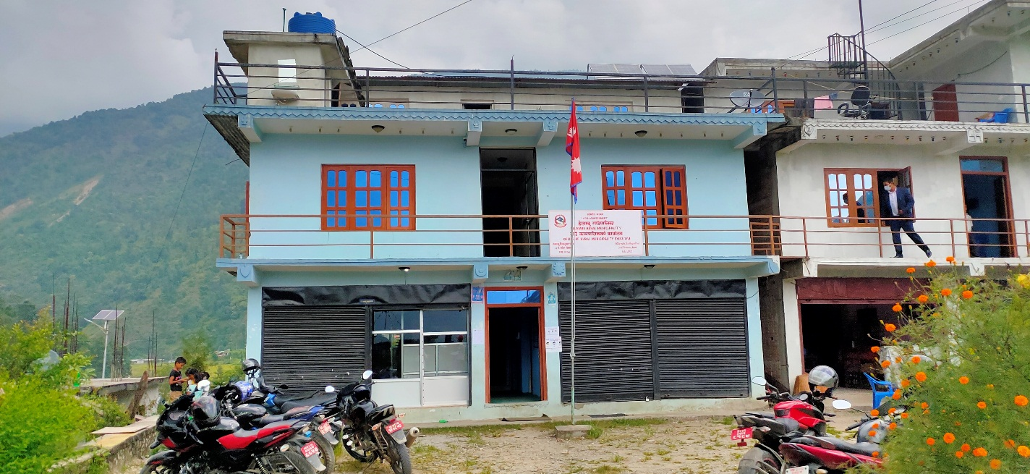
Figure 70किउल बजारमा रहेको गाउँपालिकाको भवन

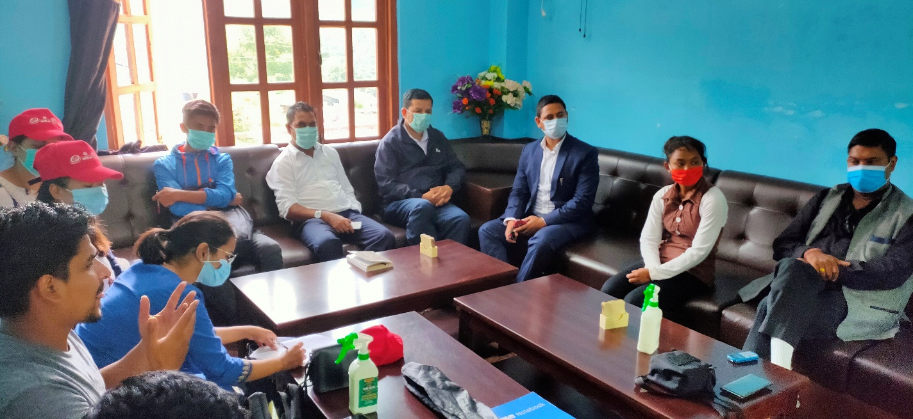
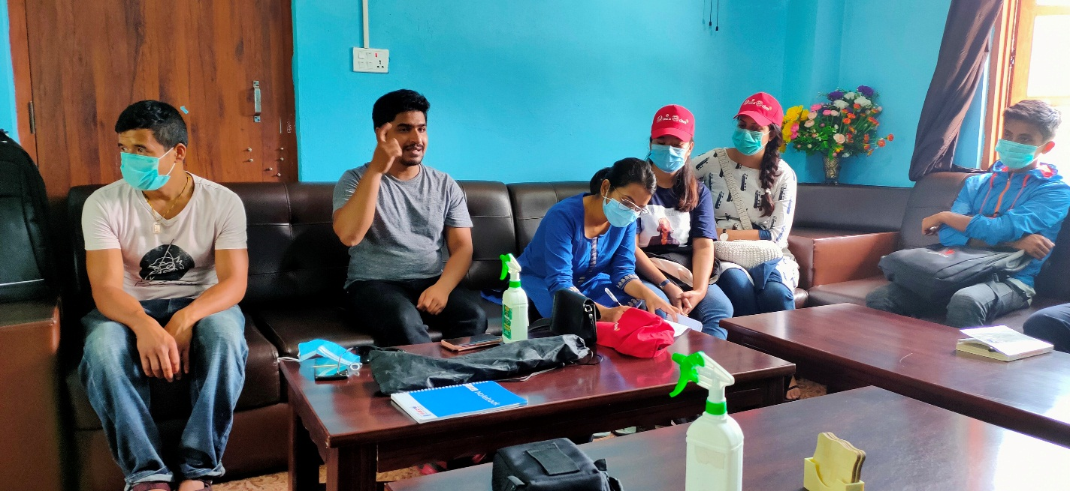
Figure 71छलफलमा सहभागी गाउँपालिकाका कर्मचारी, एनएफडीएन र सीएमसीका प्रतिनिधि र स्थानीय सरोकारवाला
Figure 72छलफलमा सहभागी एनएफडीएन र सीएमसीका प्रतिनिधि

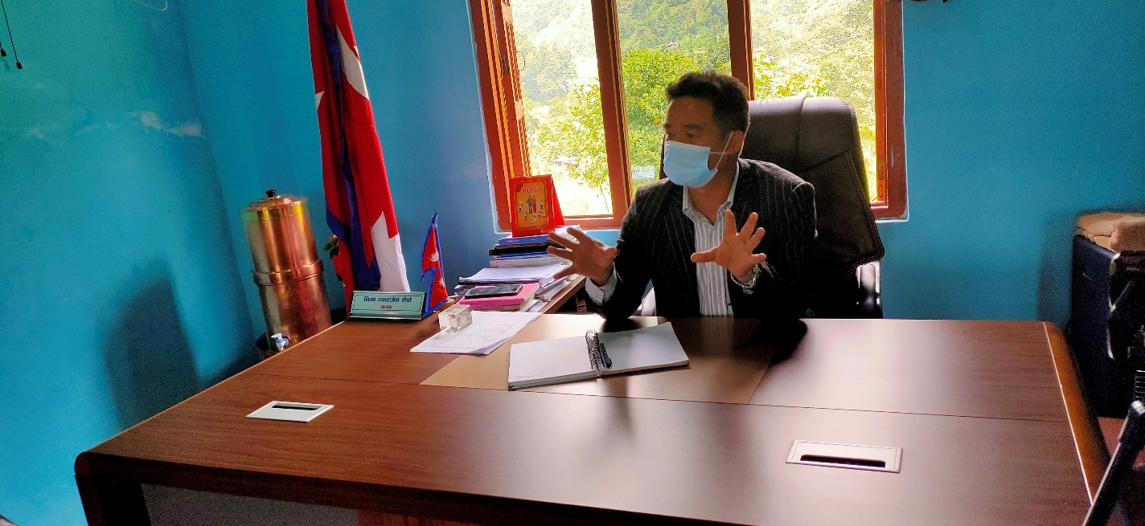
Figure 73गाउँपालिकाका अध्यक्ष निमा ग्याल्जेन शेर्पा
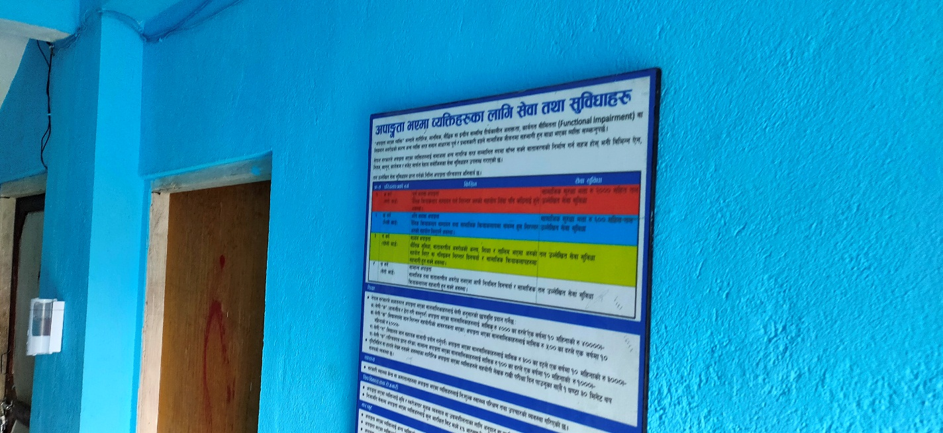
Figure 74अपांगता भएका ब्यक्तिले पाउने सेवा÷सुविधासम्बन्धी सूचना पाटी

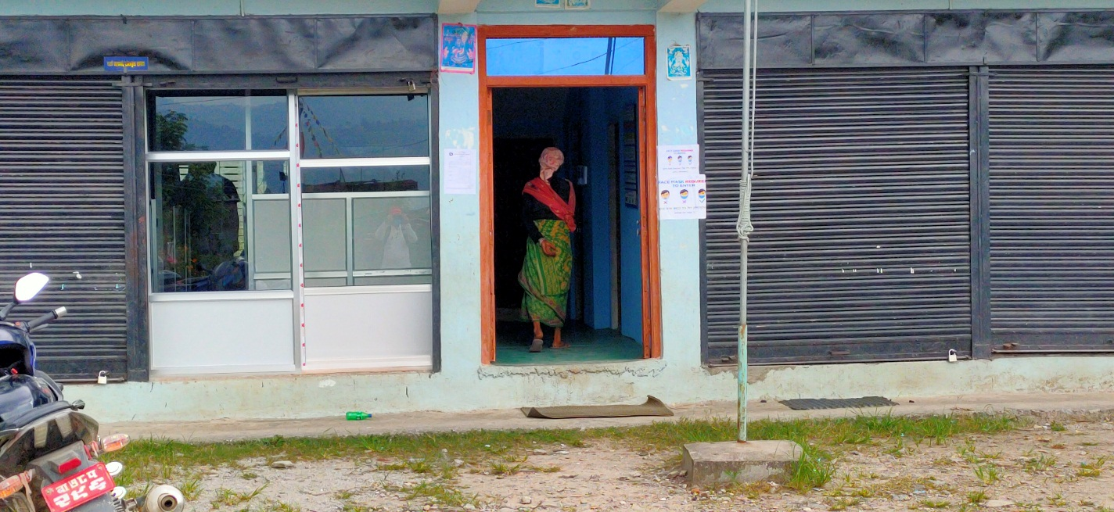
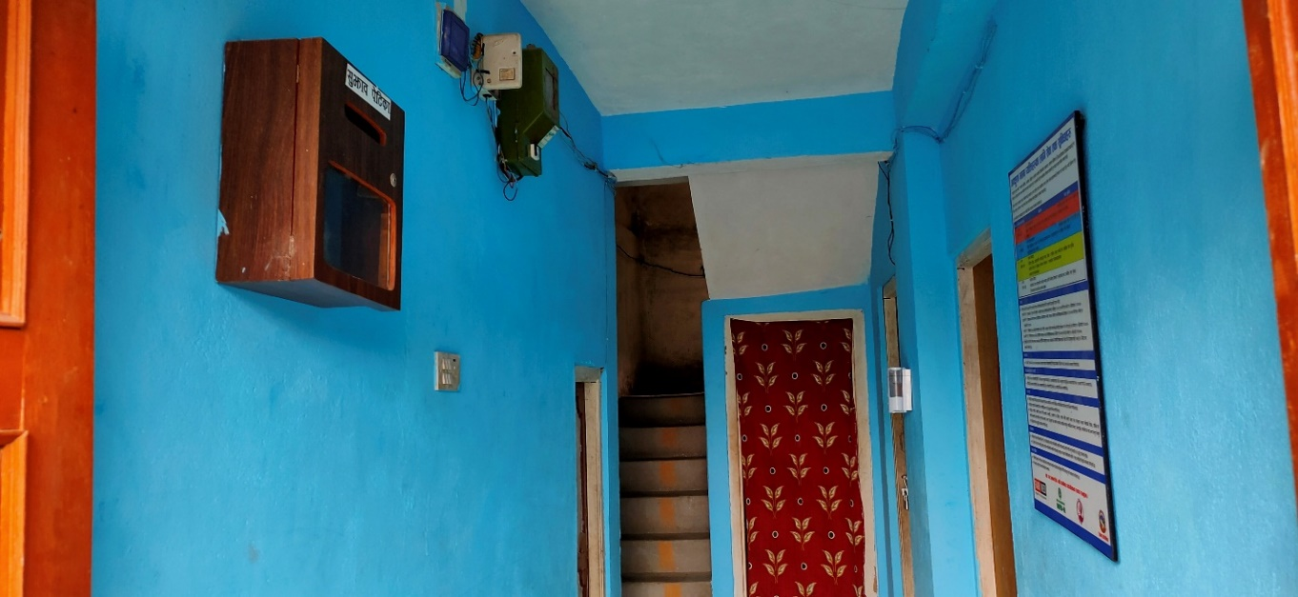
Figure 75अवरोधयुक्त प्रवेशद्धार
Figure 76गाउँपालिकाको सूचनापाटी

२.५.१ गोल्मादेवी माध्यमिक विद्यालयको सामुदायिक क्वारेन्टिन
हेलम्बु गाउँपालिकाको वडा नं १ स्थित तिम्बु बजारको नजिकै गोल्मादेवी माध्यमिक विद्यालय अवस्थित छ । विद्यालयको मूल परिसरमा ४ वटा भवनहरु रहेका छन् भने मूल परिसरनजिकै छात्र र छात्राका लागि छुट्टाछुट्टै छात्रावास र भान्साघर रहेको छ । मूल परिसरका ४ वटा भवनलाई क्वारेन्टिनका रुपमा प्रयोग गरिएको विद्यालयका प्रधानाध्यापक ओम प्रसाद ढुंगेलले जानकारी दिनुभयो । सबै भवनहरु २०७२ सालको भूकम्पपछि कारितास स्वीटजरल्याण्डको सहयोगमा बनेका हुन् । भवनहरु सुविधासम्पन्न र भूकम्प प्रतिरोधी छन् ।
मूल परिसरको उत्तर पश्चिमी भागमा सिढि चढेर विद्यालय परिसरमा प्रवेश गर्ने प्रमुख प्रवेशद्धार रहेको छ भने उत्तर पश्चिमी भागबाट विद्यालय परिसरमा एम्बुलेन्स, स्कूल बस वा अन्य सवारी साधन आउन सक्ने बाटो रहेको छ । मोटरबाटो भएपनि चल्ती नभएकोले त्यो बाटो झाडीयुक्त रहेको छ । क्वारेन्टिनको रुपमा प्रयोग गर्ने क्रममा उत्तर पश्चिमको सबैभन्दा ठूलो भवन पुरुष क्वारेन्टिनका रुपमा प्रयोग गरिएको थियो भने २ वटा भवन महिला क्वारेन्टिनका रुपमा र एउटा भवन सुरक्षाकर्मी र स्वास्थ्यकर्मीले प्रयोग गरेका थिए । सबै भवनहरुमा ३ फिट चौडाईको र्‍ययाम्प राखिएको छ । र्‍ययाम्प प्रयोगविहिन भएकोले त्यहाँ जाने बाटो झाडीयुक्त रहेको छ । र्‍ययाम्पको ल्यान्डिङपनि ३ फिटमात्र चौडा हुँदा ह्वीलचियर घुमाउन असहज हुने देखिन्छ । सबै र्‍ययाम्पहरुमा दुबैतर्फ रेलिङ राखिएको छैन । र्‍ययाम्पहरुको भिरालोपनको अनुपातचाहि १ः१२ भन्दा बढी नै हुनेगरी बनाईएको छ भने र्‍ययाम्पको सतहपनि चिप्लो बनाईएको छैन । सबैभन्दा ठूलो भवनसंग जोडिएको र्‍ययाम्प जोडिने बाटोमा लेउ लाग्नाले प्रयोग गर्न असहज देखिएको छ । मूल परिसरको दक्षिण —पश्चिम भागमा शौचालय रहेको छ । शौचालय र्‍ययाम्पबाट जोडिएको छैन भने ढोका र शौचालयको क्षेत्रफल पहुँचयुक्तताको मापदण्ड अनुरुप बनेको छैन । मूल शौचालयको नजिकै ५ वटा अस्थायी शौचालयहरु बनाई महिला शौचालयको रुपमा प्रयोग गरिएको थियो ।
विद्यालयको मूल प्रवेशद्धारको नजिकै भूकम्पपछि बनाईएको नयाँ शौचालय भवन छ । त्यो भवनमा एउटा पहुँचयुक्त शौचालयपनि बनाईएको छ । त्यसको ढोका ३ फिट चौडा रहेको छ भने शौचालयभित्र कमोड राखिएको छ । त्यसमा प्रवेश गर्नका लागि ४ चौडाईको र्‍ययाम्प बनाईएको छ । र्‍ययाम्पमा रेलिङ राखिएको छैन भिरालोपनको अनुपात पनि मापदण्ड अनुरुप छैन । घटीमा १ः१२ हुनुपर्नेमा त्यसको भिरालोपनको अनुपात १ः६ मात्र छ । सो शौचालयको डिलमा अर्को पनि र्‍ययाम्प बनाईएको छ । असाध्यै ठाडो हुनाले, रेलिङ नराखिएकाले तथा जमिनको डिलमै बनाईएकोले सो र्‍ययाम्पपनि प्रयोग गर्न सहज छैन । मूल परिसरका सबै भवनहरुमा र्‍ययाम्प जोडिएपनि प्रवेशद्धार नजिकैको भान्सा खण्डचाहि र्‍ययाम्पले जोडिएको छैन ।
विद्यालयमा संकेत पाटीहरु प्रष्ट रुपले राखिएका छन् भने मूल परिसरभित्र अभिमुखीकरण नक्सापनि राखिएको छ । विद्यालय परिसर सरसफाई र सुविधाका हिसाबले राम्रो देखिएको छ । परिसर वरिपरि सोलार जडान गरि रातीसमेत उज्यालो हुने ब्यवस्था मिलाईएको छ भने क्वारेन्टिनमा बस्ने ब्यक्तिहरुको अनगुमनका लागि सीसीटिभीको समेत ब्यवस्था गरिएको प्रधानाध्यापक ढुंगेलले बताउनुभयो । क्वारेन्टिन स्थलमा रातो, पहेलो र हरियो क्षेत्रसमेत छुट्याई ब्यवस्थित गरिएको छ । भएका र्‍ययाम्पहरुको सुधार, एम्बुलेन्स आउने र र्‍ययाम्पसम्म जाने बाटोको झाडी र लेउहरु हटाई सहज बनाउनु जरुरी देखिएको छ । मूल प्रवेशद्धार खुड्किलायुक्त भएपनि रेलिङ नराखिएकोले त्यहाँ रेलिङ राख्नु जरुरी देखिएको छ । भान्सा खण्ड नजिकैको शौचालयको र्‍ययाम्पमा सुधार गर्नुपर्ने देखिन्छ भने दक्षिण पूर्वी भागको शौचालयलाई पनि पहुँचयुक्त बनाउनु जरुरी देखिएको छ । विद्यालयको एउटा कोठामा भैपरि आउने सामानहरु तयारी अवस्थामा राखिएको छ । उत्तर पश्चिमी भागको मूल भवनमा रहेको धारालाई पनि पहुँचयुक्त बनाउनु जरुरी देखिएको छ । सुन्दर तथा सुविधासम्पन्न भौतिक संरचना तथा सबै भवनमा र्‍ययाम्प हुँदाहुँदै पनि भौगोलिक कारणले समग्र परिसर पहुँचयुक्त बन्न सकेको छैन । भएका र्‍ययाम्पहरुको सरसफाई, मर्मत, शौचालय तथा धाराहरुको मर्मत र बाटोहरुको सरसफाई लगायत सुधारात्मक कार्यहरु गरि यो परिसरलाई थप पहुँचयुक्त बनाउन सकिन्छ ।
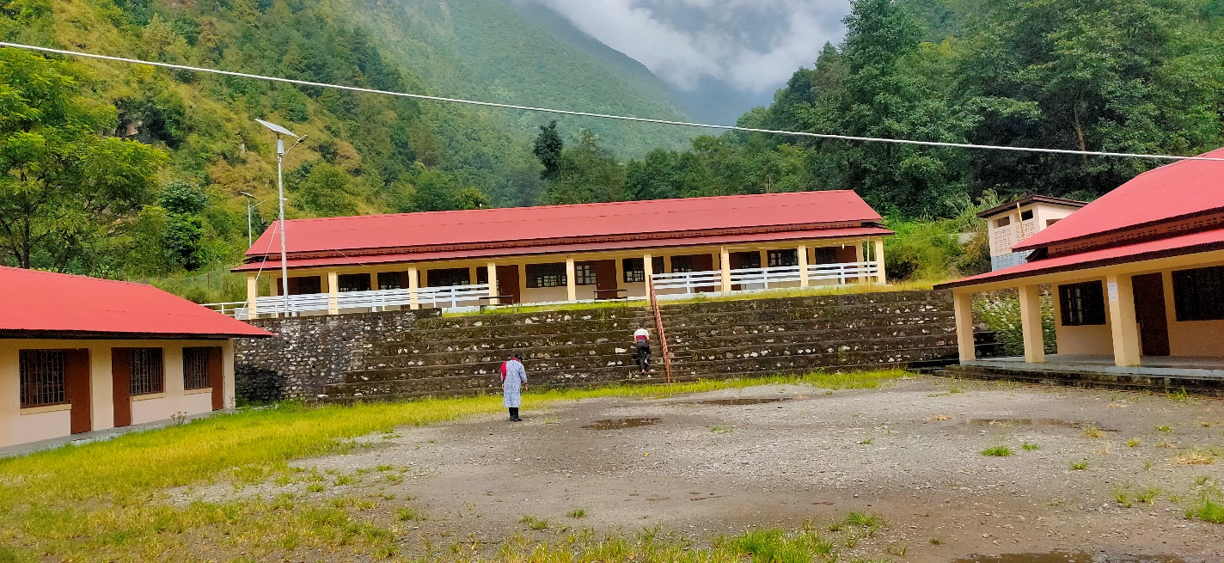
Figure 77गोल्मादेवी माध्यमिक विद्यालय परिसर
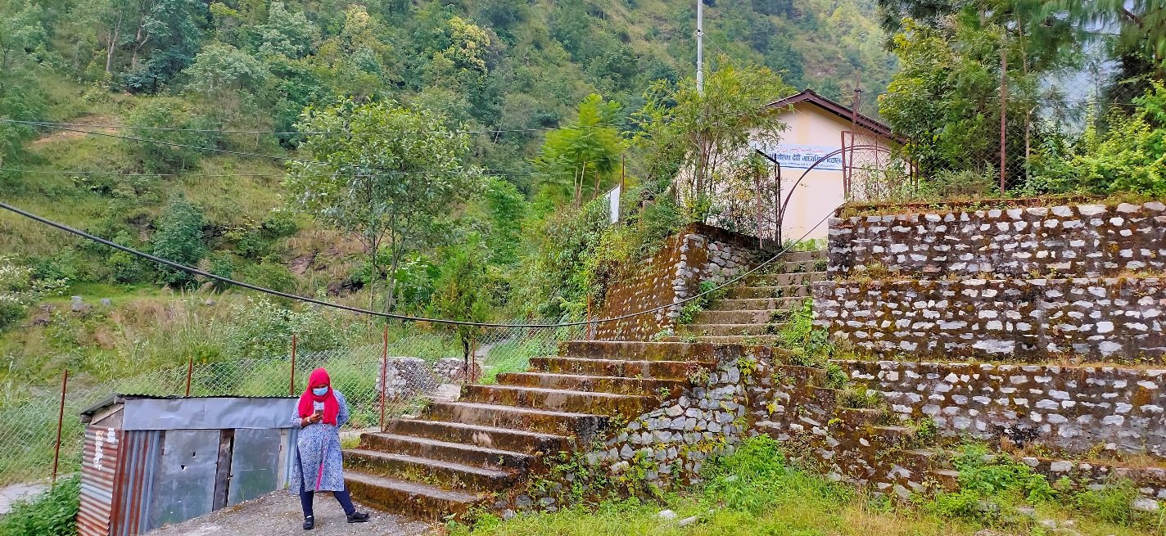
Figure 78विद्यालयको मूल प्रवेशद्धार

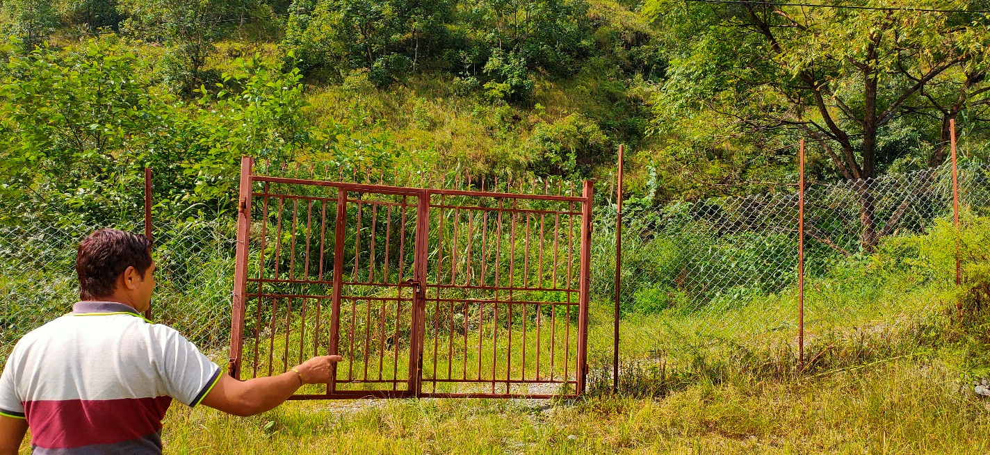;jf/L;fwg cfpg] af6f] ljBfno kl/;/sf] pQ/—klZrddf agfO{Psf] 5 .
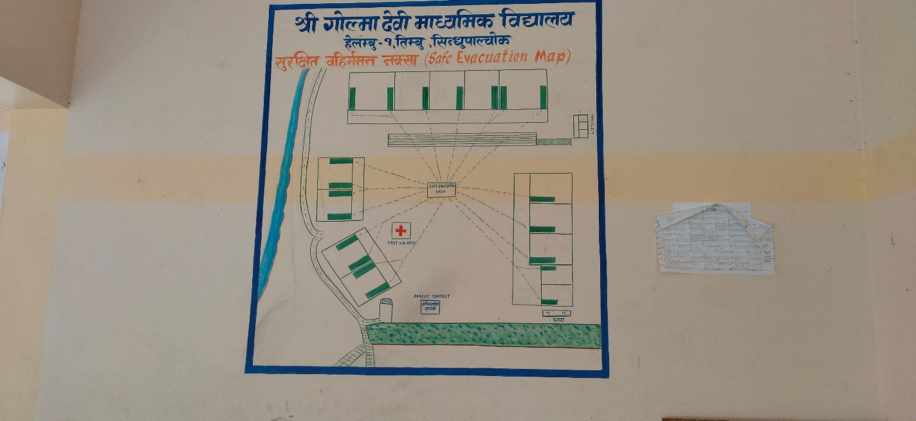ljBfnodf agfO{Psf] cled"vLs/0f gS;f
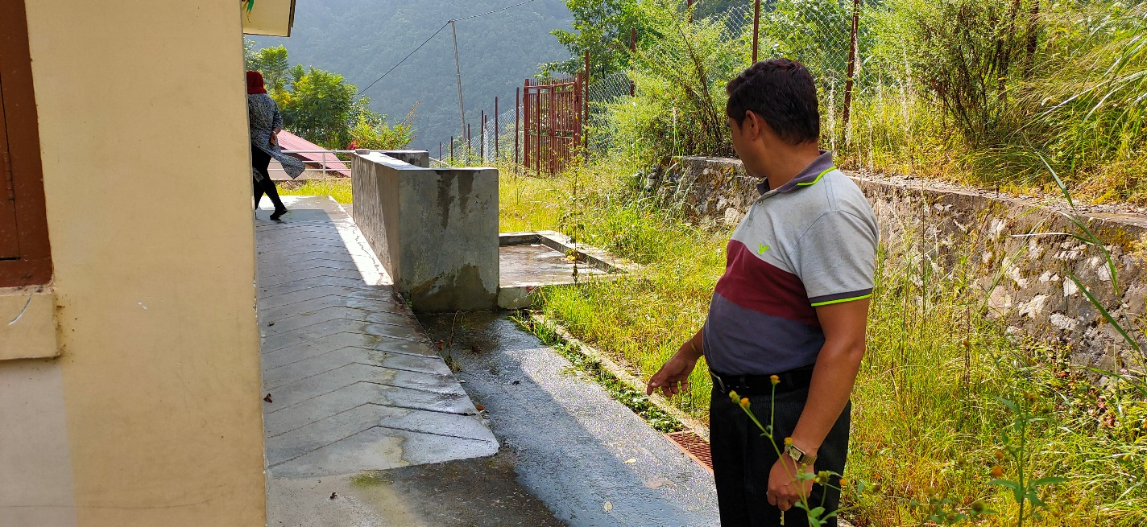
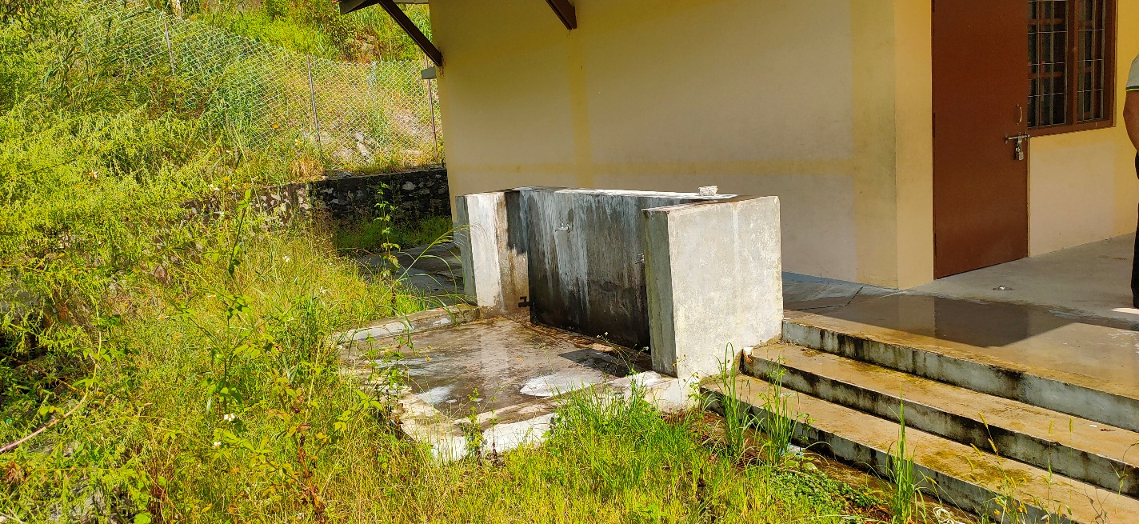
Figure 79उत्तर पश्चिमको मूल भवनसंग बनाईएको ¥याम्प जाने बाटो झाँडीयुक्त छ भने ¥याम्पमा रेलिङ छैन ।
Figure 80खानेपानीको धारा

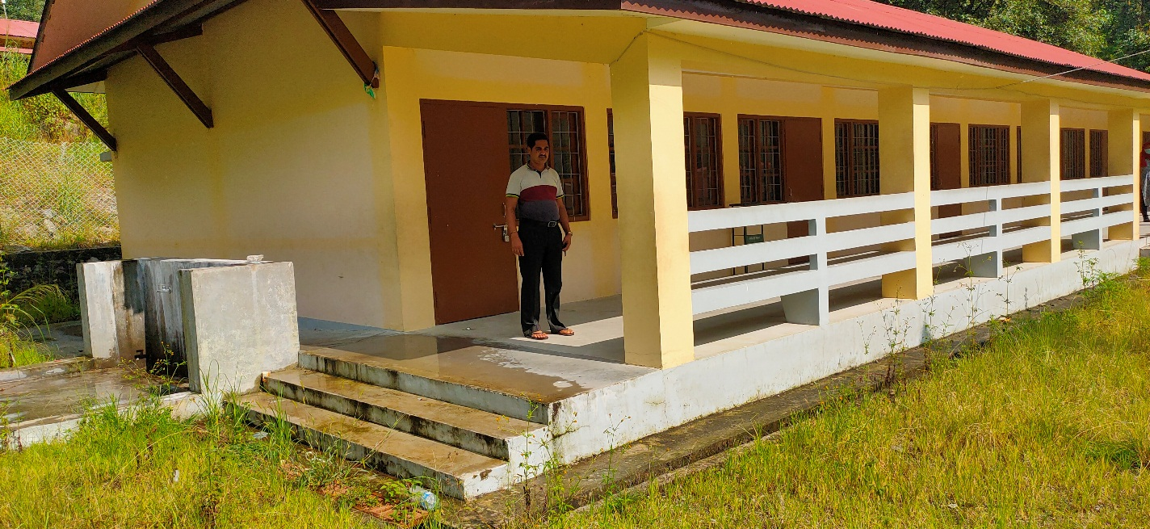
Figure 81पुरुष क्वारेन्टिनका रुपमा प्रयोग गरिएको भवन
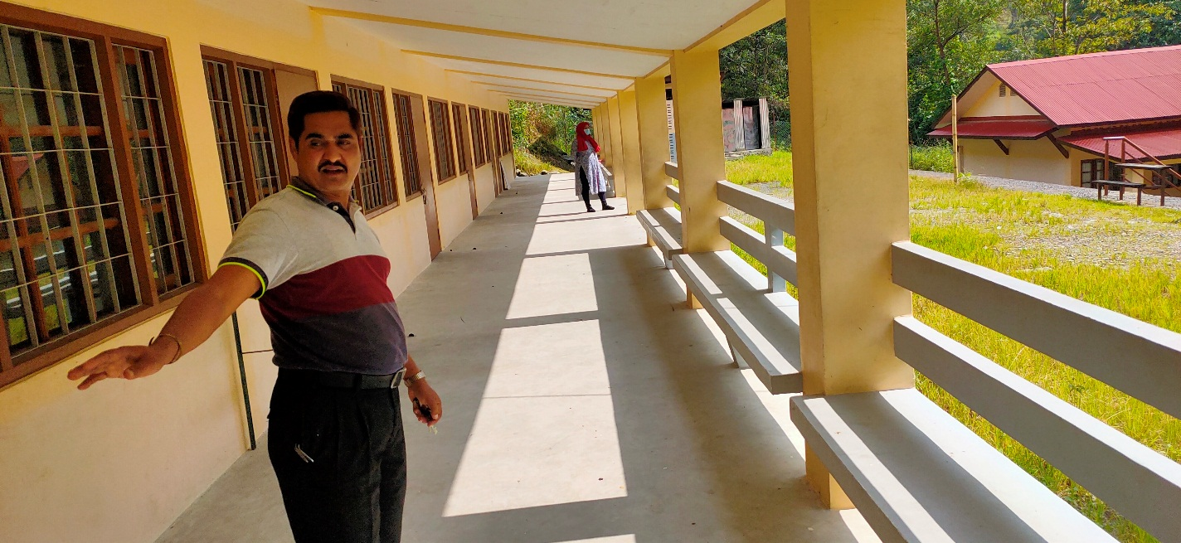
Figure 82फराकिलो करिडोर

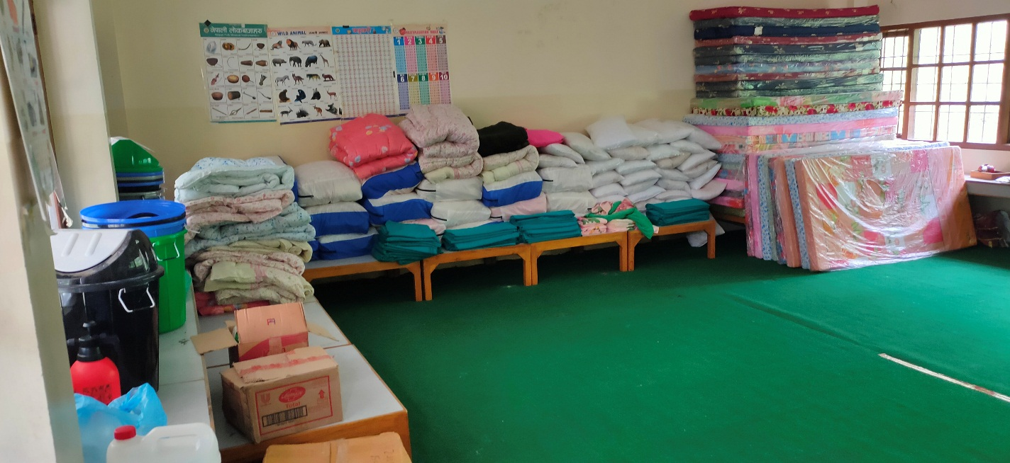
Figure 83अत्यावश्यक सामाग्रीको भण्डार
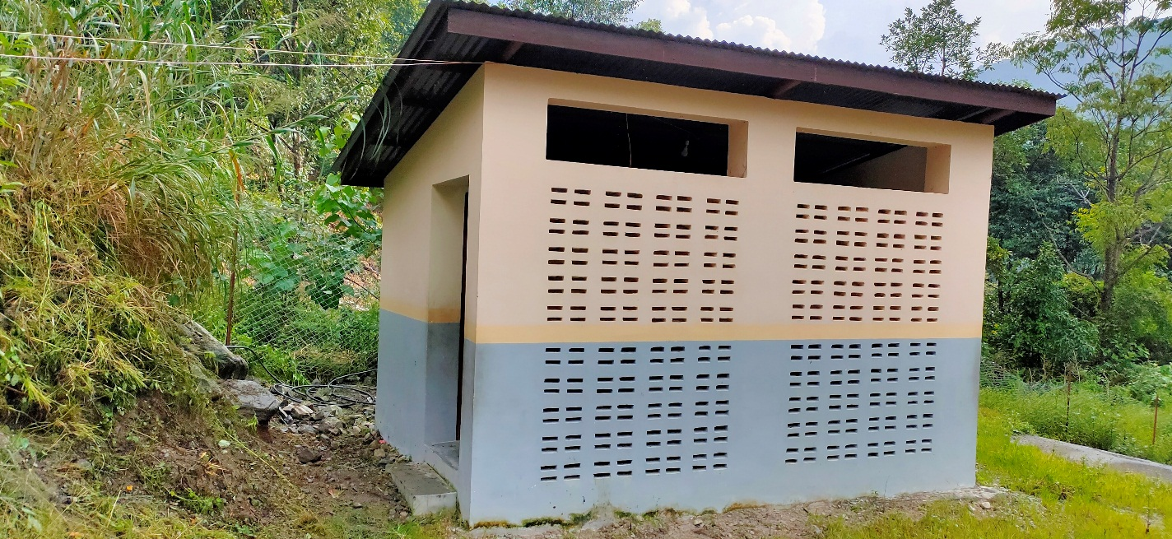
Figure 84पुरुष शौचालय

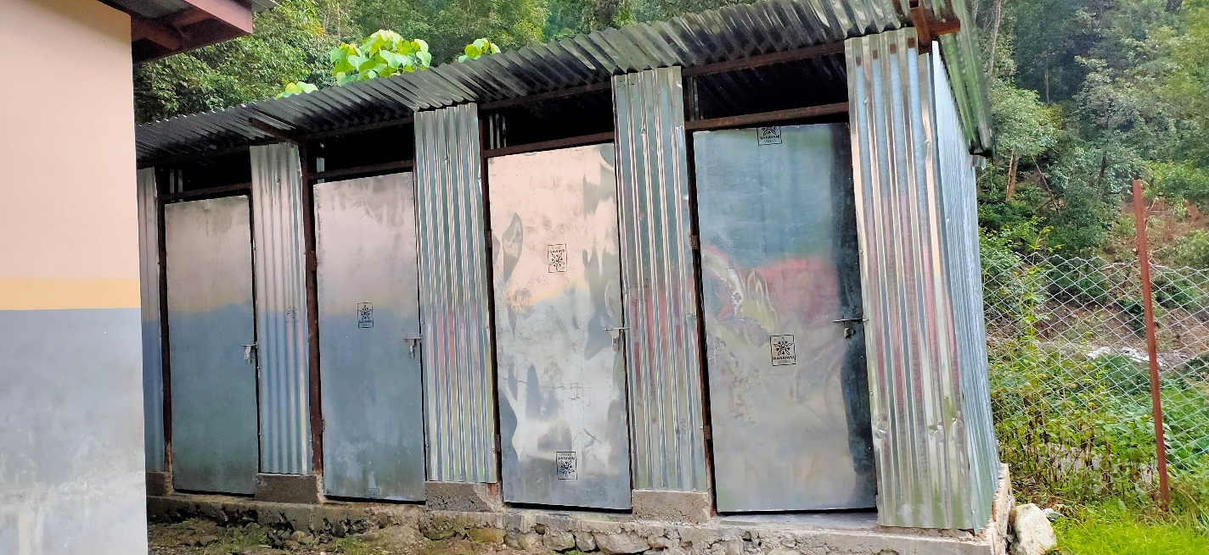
Figure 85अस्थायी रुपमा निर्माण गरिएको महिला शौचालय
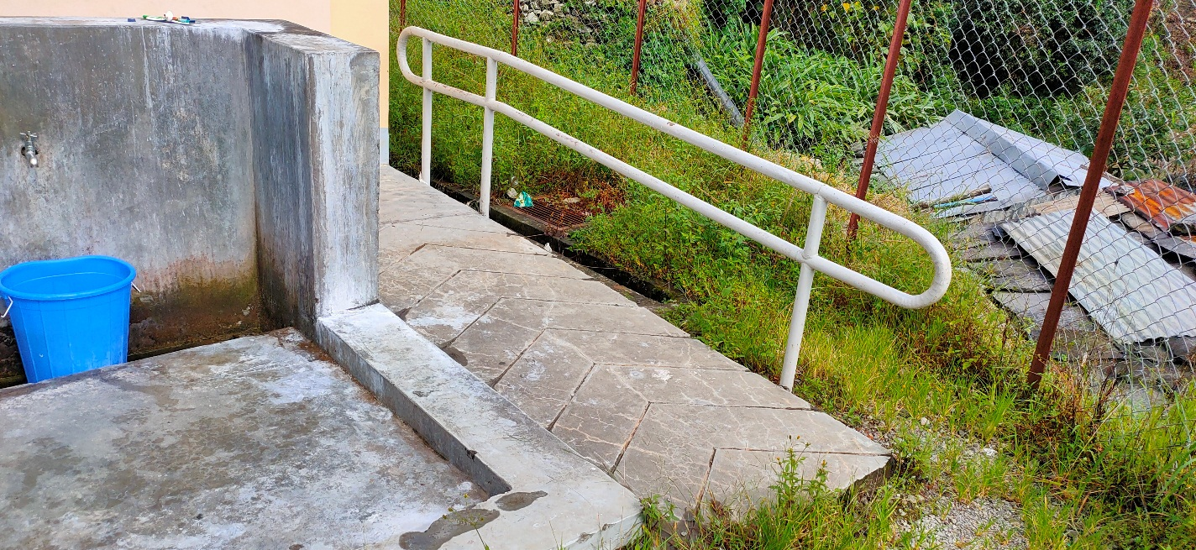
Figure 86खानेपानीको धारा र एकातर्फ रेलिङ राखिएको र्‍ययाम्प (महिला क्वारेन्टिन भवनमा)

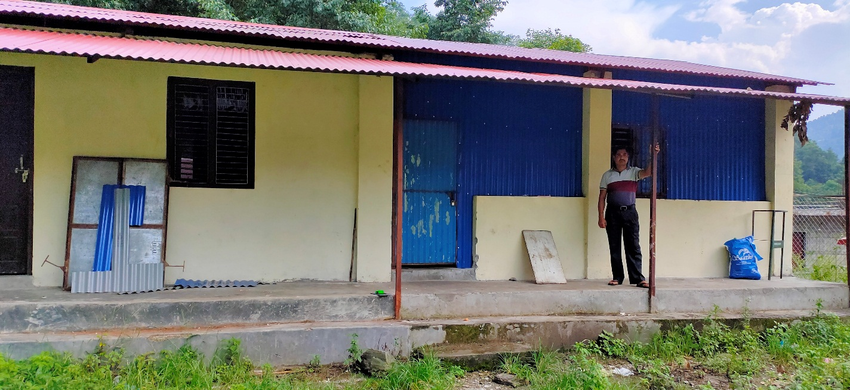
Figure 87भान्सा खण्ड
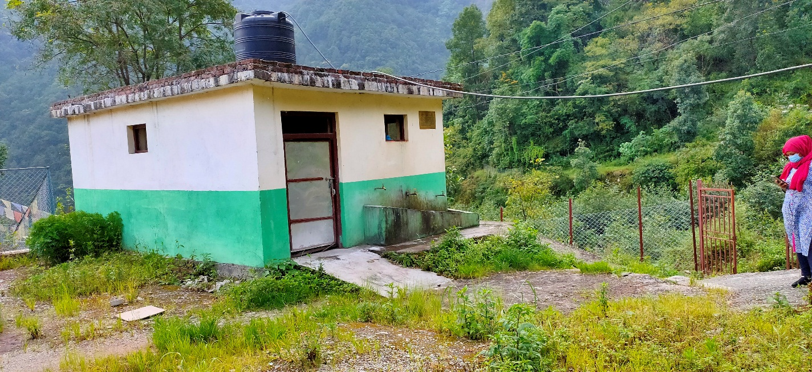
Figure 88मूल प्रवेशद्धार नजिकैको शौचालय

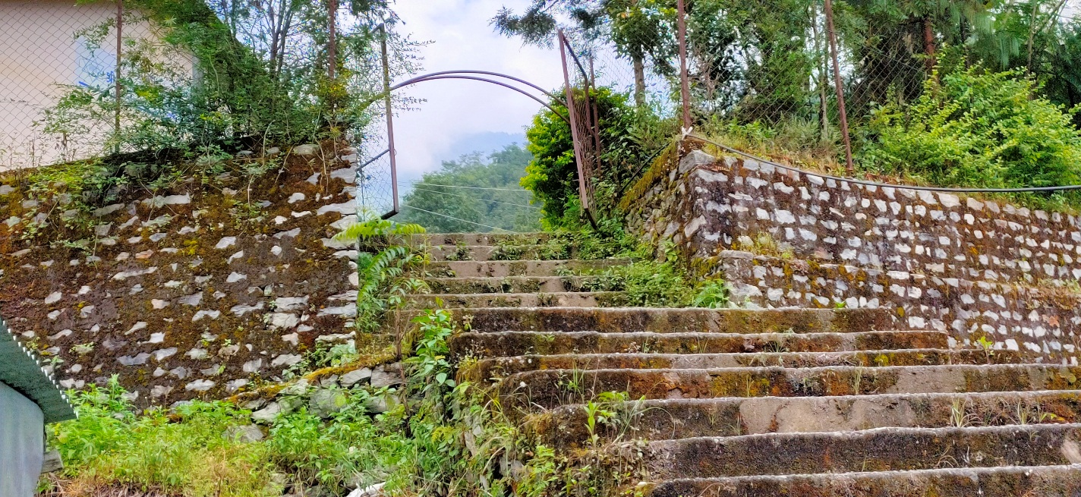
Figure 89मूल प्रवेशद्धारका खुडकिलामा रेलिङ राखिनु जरुरी छ ।

अध्याय ३

निष्कर्ष र सुझाव
- सबै क्वारेन्टिन स्थलहरु भूकम्पपछि बनेका सुविधासम्पन्न विद्यालय भवनमा रहेकाले खानेपानी, प्रर्याप्त शौचालय, खुल्ला ठाउँ, हावा लाग्ने उज्याला कोठा आदि सुविधाको राम्रो प्रबन्ध भएको पाईयो । भवनहरुमा फराकिला करिडोरहरु भएको पाईयो तरपनि र्‍ययाम्पबाहेक पहुँचयुक्तता झल्कने अन्य संरचनाहरु बनेको पाईएन । प्रकाश माविमा पहुँचयुक्त शौचालय भएपनि त्यहाँ जाने बाटो भास्सिएकोले प्रयोग गर्न सहज देखिएन ।
- क्वारेन्टिन स्थलमा बेडको दूरी सरकारी मापदण्डअनुरुप मिलेको देखिन्छ ।
- मेलम्ची नगरपालिकाको बाहुनपाटीमा रहेको आइसोलेशनस्थल सुविधाजनक भएपनि मूल भवनको प्रवेशद्धार जोड्ने र्‍ययाम्पमा रेलिङ राखिएको पाईएन भने सुरक्षाकर्मी तथा सहयोगी कर्मचारीका लागि एउटामात्र अस्थायी शौचालय बनाएको पाईयो । त्यहाँ महिला र पुरुषका लागि छुट्टाछुट्टै शौचालय बनाउनु जरुरी देखिएको छ ।
- ईन्द्रावती गाउँपालिकाको एँेसेलुखर्क माविमा पहुँचयुक्तता झल्कने कुनैपनि संरचनाहरु देखिएनन् । भुइँ तल्ला र पहिलो तलामा प्रवेश गर्ने सबै बाटाहरु असाध्यै असहज छन् । पहिला तलामा जानका लागि बनाईएको पूलजस्तो संरचनामा रेलिङ नहुँदा तथा संरचना मूल भवनसंग राम्ररी नजोडिएकोले त्यसले दुर्घटना निम्त्याउन सक्ने देखिएकोले सुधारात्मक कार्य गरिहाल्नु जरुरी देखिएको छ ।
- अधिकांश गाउँपालिका भवनमा कोभिड सम्बन्धी सचेतना सामाग्री र हात धुनका लागि खुट्टाले थिचेर साबुनपानी आउने संरचना राखिएको पाईयो ।
- पहुँचयुक्तता परिक्षण गरिएका कुनै पनि र्‍ययाम्पमा दुबैतर्फ रेलिङ राखिएको पाईएन । पहुँचयुक्तताका मापदण्ड पालना गरी दुबैतर्फ रेलिङ राखेर र्‍ययाम्प निर्माण गर्नु पर्दछ ।
- दृष्टिविहिन ब्यक्तिका लागि सजिलो हुने संरचनाहरु कुनै पनि ठाउँमा बनाएको पाईएन । सबै संकेतपाटीहरु ब्रेल लिपिमा समेत बनाएर २ फिट ६ ईन्चको उचाईमा राख्ने, आवागमन सहज बनाउनका लागि भवन परिसरभित्र ट्याकटायल टायल राख्ने, मार्गनिर्देश गर्ने डोरी वा रेलिङ राख्ने, भवन परिसरभित्रका खाल्डाखुल्डी पुर्ने, झाडी, बुट्यान काट्ने, ढुंगा र ईंटाका टुक्राहरु हटाउने, परिसर नजिकको ढलनलमा ढक्कन राख्ने जस्ता कामहरु गर्नु जरुरी देखिएको छ ।
- केही भवनका करिडोरमा सामान, फर्निचर, पानी टंयाकी राखेर अवरोधयुक्त बनाएको पनि पाईयो । ती सामाग्रीहरु हटाएर आवागमन सहज पारिनु जरुरी छ ।
- भूम्लु गाउँपालिका, मण्डनदेउपुर नगरपालिका र ईन्द्रावती गाउँपालिकाले आफ्नो कार्यालय भवनमा र्‍ययाम्प बनाएको पाईएपनि ईन्द्रावती गाउँपालिका बाहेक अरु र्‍ययाम्पहरु प्रयोगमा सहज देखिएन । भाडामा लिइएका भवनहरु भएकाले अधिकांश भवनहरुमा शौचालय, भ र्‍ययाङ आदि संरचनाहरु सहज देखिएनन् । हेलम्बु गाउँपालिकाले अपांगता भएका ब्यक्तिहरुले पाउने सेवा सुविधाबारे बोर्ड बनाएर प्रष्ट रुपमा बुझिने गरि राखिदिएको पाईयो भने अरु स्थानीय तहमा त्यस्तो सूचनापाटी देखिएन ।
- सबै स्थानीय तहले नागरिक वडापत्र राखेपनि धेरै मसिनो अक्षरमा एउटै बोर्डमा सबै जानकारी अटाएर राख्न खोजेको पाईयो ।
- हेलम्बुको तिम्बुमा रहेको विद्यालय अत्यन्तै सुविधाजनक, सरसफाईयुक्त, सीसीटिभी, सडक बत्ती आदि सुविधा भएको पाईयो । शौचालयपनि प्रर्याप्त देखिएपनि र्‍ययाम्पहरुको मर्मत, सरसफाई र रेलिङहरु राख्नु जरुरी देखियो ।
- कुनै पनि स्थानीय तहका भवन परिसरमा पहुँचयुक्त शौचालय बनाएको देखिएन । हरेक भवन परिसरमा पहुँचयुक्त शौचालय बनाउन वा भएका शौचलयलाई पहुँचयुक्तताका मापदण्ड मिल्ने गरी सहज शौचालय बनाउन जरुरी छ ।
- पहुँचयुक्तता परिक्षण गरिएका कुनैपनि भवन संरचनामा खानेपानीको पहुँचयुक्त व्यवस्था देखिएन । पहुँचयुक्तताका मापदण्ड पालना गरी खानेपानीका व्यवस्थित धाराहरु बनाउन जरुरी देखिएको छ ।
- हेलम्बुको गोल्मादेवी माविमा बाहेक कुनै पनि भवन परिसरमा अभिमुखीकरण नक्सा राखेको देखिएन । संकेतपाटीहरु अधिकांश ठाउँमा ढोकाको माथी राखिएको पाईयो । न्यून दृष्टिविहिन ब्यक्तिका लागि ती संकेतपाटीका अक्षर पढ्न सहज नहुने हुँदा ठूला र प्रष्ट संकेतपाटीहरु व्यवस्थित किसिमले ३ फिटको उचाईमा राख्नु जरुरी छ ।
- सबै कार्यालय वा संस्थाले कम्तिमा एकजना सांकेतिक भाषा बुझ्ने दोभाषे राख्नु जरुरी छ ।
- समावेशी र समतामूलक समाज निर्माणका लागि पहुँचयुक्त भौतिक संरचना र सञ्चार सेवा अनिवार्य शर्त हो । यस सम्बन्धी तालिम, अभिमूखिकरण सबै कार्यालयले आफ्ना कर्मचारीलाई दिनु जरुरी छ ।
- सबै क्वारेन्टिन, स्वास्थ्य संस्था र कार्यालय परिसरमा पूर्वाधारजन्य र सञ्चारजन्य अवरोधहरु धेरै ठाउँमा देखिएको छ । मापदण्ड अनुरुप हुने गरी र्‍ययाम्पहरुको मर्मत, सूचना पाटी र बडापत्रको यथोचित ब्यवस्था, कोठाको बाहिर न्यून दृष्टि भएका ब्यक्तिले प्रष्ट देख्ने ठूला संकेत पाटी, ब्रेलमा संकेत पाटी, गेटबाट पस्ने बित्तिकै मार्गनिर्देशक नक्सा र पहुँचयुक्त शौचालयको निर्माण, दृष्टिविहिन ब्यक्तिका लागि मार्गनिर्देश गर्ने ट्याकटायल टायल वा डोरी वा रेलिङ जस्ता सुधारातमक कार्यहरु गरी परिसरलाई पहुँचयुक्त बनाउन जरुरी देखिन्छ ।

नेपाली सन्दर्भ सामाग्री

ईन्द्रावती गाउँ कार्यपालिकाको कार्यालय (२०७६) । गाउँपालिकाको पाश्र्वचित्र । सिन्धुपाल्चोक ः ईन्द्रावती गाउँ कार्यपालिकाको कार्यालय ।

खनाल कृष्ण (२०७७) । अपांगतामैत्री आइसोलेशनको अभाव । बुटवल ः बुटवल टुडे दैनिक ।

भुम्लु गाउँ कार्यपालिकाको कार्यालय (२०७७) । नीति तथा कार्यक्रम पुस्तिका । काभ्रेपलाञ्चोक ः भुम्लु गाउँ कार्यपालिकाको कार्यालय ।

प्रधानमन्त्री तथा मन्त्रिपरिषदको कार्यालय (२०७६) । कोरोना भाइरस सम्बन्धी क्वारेन्टिन सञ्चालन तथा व्यवस्थापन गर्न बनेको मापदण्ड (२०७६) । काठमाडौं ः प्रधानमन्त्री तथा मन्त्रिपरिषदको कार्यालय ।

महिला बालबालिका तथा समाज कल्याण मन्त्रालय (२०६९) । अपांगता भएका ब्यक्तिका लागि पहुँचयुक्त भौतिक संरचना तथा सञ्चार सेवा निर्देशिका—२०६९ । काठमाडौंः महिला बालबालिका तथा समाज कल्याण मन्त्रालय ।
अंग्रेजी सन्दर्भ सामाग्री
NFDN (2020). Impact of COVID-19 Pandamic and lockdown on person with disabilities (A Rapid Assessment Report). Kathmandu: NFDN

